ООО "ЭЛЬМАШ (УЭТМ)"
УТВЕРЖДЕН
1БП.769.001 РЭ-ЛУ

ТРАНСФОРМАТОРЫ ТОКА ЭЛЕГАЗОВЫЕ ТРГ-УЭТМ®
НА НАПРЯЖЕНИЯ 35, 110, 220 и 330 кВ

Руководство по эксплуатации
1БП.769.001 РЭ
(в редакции изменения № 14)

СОДЕРЖАНИЕ
Введение 5
1 Описание и работа трансформатора 5
1.1 Назначение 5
1.2 Технические характеристики 6
1.3 Состав 10
1.4 Устройство и работа 11
1.5 Маркировка и пломбирование 12
1.6 Упаковка 13
2 Использование по назначению трансформатора тока 13
2.1 Эксплуатационные ограничения 13
2.2 Подготовка к эксплуатации 13
2.2.1 Меры безопасности при работе с изолирующим газом 13
2.2.2 Меры безопасности при монтаже 14
2.2.3 Порядок монтажа 14
2.2.4 Объем и последовательность внешнего осмотра 15
2.2.5 Перевод трансформатора из транспортного положения в рабочее положение
(для ТРГ-УЭТМ®- 220, ТРГ-УЭТМ®-330) 15
2.2.6 Замена транспортных упоров на эксплуатационные заглушки (для ТРГ-УЭТМ®-220,
ТРГ-УЭТМ®-330) 15
2.2.7 Монтаж 16
2.2.8 Проверка исправности трансформатора 16
2.2.9 Подключение 19
2.2.10 Правила и порядок заправки и дозаправки газом 19
2.2.10.1 Общие требования к заправке и дозаправке 19
2.2.10.2 Правила и порядок заправки газом трансформатора климатического
исполнения Т1 и У1 20
2.2.10.3 Правила и порядок заправки газом трансформатора тока климатических исполнений УХЛ1 (УХЛ1*) и ХЛ1 (ХЛ1*) 21
2.2.10.4 Порядок измерения влажности газа в трансформаторе 23
2.2.11 Указания по включению и опробованию работы 23
2.2.12 Возможные неисправности в процессе подготовки к эксплуатации 23
2.2.13 Методика измерений 23
2.3 Эксплуатация 24
2.3.1 Контроль исправности 24
2.3.2 Изменение коэффициента трансформации 26
2.3.3 Меры безопасности при эксплуатации 30
2.3.4 Транспортировка трансформатора ТРГ-УЭТМ®-220 и ТРГ-УЭТМ®-330 30
3 Техническое обслуживание трансформатора 31
3.1 Техническое обслуживание 31
3.2 Меры безопасности при обслуживании 31
3.3 Поверка 32
4 Ремонт 32
5 Хранение 32
6 Транспортирование 33
7 Утилизация 33
8 Гарантии изготовителя 34
Приложение А (справочное) Габаритные, установочные, присоединительные размеры и масса трансформаторов тока …………………………………………………………………………………...35
Приложение Б (справочное) Типовая кривая намагничивания магнитопроводов вторичных обмоток для защиты 57
Приложение В (справочное) Нормированные значения погрешности 58
Приложение Г (справочное) Перечень комплекта принадлежностей, инструмента и запасных частей для газотехнологических работ (групповой) 60
Приложение Д (справочное) Перечень комплекта принадлежностей и запасных частей насос вакуумный 62
Приложение Е (справочное) Перечень комплекта принадлежностей и запасных частей масло вакуумное 63
Приложение Ж (справочное) Перечень комплекта запасных частей, инструмента и принадлежностей для монтажа 64
Приложение И (обязательное) Техника безопасности при работе с чистым элегазом и адсорбентами 65
Приложение К (обязательное) Требования, предъявляемые к помещению для ремонта и ревизий 66
Приложение Л (справочное) Перечень средств измерений для испытаний трансформатора тока
67
Приложение М (обязательное) Форма протокола готовности трансформатора тока к вводу в эксплуатацию 68
Приложение Н (справочное) Схема измерения тока намагничивания 69
Приложение П (обязательное) Критерии оценки допустимых дефектов и качества поверхностей фарфоровых изоляторов 70
Приложение Р (справочное) Перечень документов, на которые даны ссылки в настоящем руководстве по эксплуатации 71
Лист регистрации изменений …………………………………………………………………………...73

Введение
Настоящее руководство по эксплуатации распространяется на типоисполнения трансформаторов тока ТРГ-УЭТМ®-35, ТРГ-УЭТМ®-110, ТРГ-УЭТМ®-220 и ТРГ-УЭТМ®-330.
Настоящее руководство по эксплуатации предназначено для изучения устройства, принципа действия, обеспечения монтажа, эксплуатации, демонтажа и утилизации трансформаторов тока
ТРГ-УЭТМ®-35, ТРГ-УЭТМ®-110, ТРГ-УЭТМ®-220 и ТРГ-УЭТМ®-330 (далее – трансформатор тока ТРГ-УЭТМ® или трансформатор).
Персонал, занимающийся монтажом, эксплуатацией, демонтажем и утилизацией трансформатора, должен пройти соответствующий инструктаж по технике безопасности, знать особенности работы с высоковольтным, сильноточным и газонаполненным оборудованием.
В связи с постоянной работой по совершенствованию трансформаторов, повышающей их надежность и улучшающей условия эксплуатации, в конструкцию могут быть внесены изменения, не отраженные в настоящем руководстве и не влияющие на условия эксплуатации трансформаторов.

1 Описание и работа трансформатора

1.1 Назначение
Трансформатор тока ТРГ-УЭТМ® имеет полное обозначение типоисполнения и его расшифровку:
Т Р Г-УЭТМ® – Х Х – Х/Х/Х/Х/Х - Х - Х - Х / Х ХХХ
Трансформатор тока

Рымовидная конструкция
блока вторичных обмоток

Газонаполненный

Товарный знак предприятия

Знак охраны

Номинальное напряжение, кВ

Категория исполнения
по длине пути утечки
внешней изоляции по ГОСТ 9920

Номинальные классы точности
вторичных обмоток

Номинальный первичный ток, А

Номинальный вторичный ток, А

Климатическое исполнение и
категория размещения
по ГОСТ 15150

1.1.1 Пример условного обозначения трансформатора тока ТРГ-УЭТМ®-110 с категорией исполнения по длине пути утечки внешней изоляции II*, имеющего обмотку для измерения с классом точности 0,2, три обмотки для защиты с классами точности 5Р, на номинальный первичный ток
1200 А (с возможностью его изменения на 600 А или 300 А), номинальный вторичный ток 5 А, предназначенного для эксплуатации в районах с умеренным климатом:
ТРГ-УЭТМ® -110 II*-0,2/5Р/5Р/5Р-300-600-1200/5 У1
1.1.2 Трансформатор тока ТРГ-УЭТМ® предназначен для передачи сигнала измерительной информации приборам измерения, устройствам защиты и управления в установках переменного тока номинального напряжения 35, 110, 220 или 330 (с уровнем изоляции «а») кВ, частоты 50 Гц или
60 Гц.
1.1.3 Трансформатор обеспечивает:
- пропорциональное преобразование переменного тока в цепи высокого напряжения в ток, приемлемый для непосредственного измерения с помощью стандартных измерительных приборов или устройств защиты;
- изолирование измерительных приборов и устройств защиты, к которым имеет доступ обслуживающий персонал, от цепи высокого напряжения.
Трансформатор предназначен для эксплуатации на открытом воздухе и в закрытых распределительных устройствах в районах с климатом согласно таблице 1 (в зависимости от типоисполнения), невзрывоопасной окружающей средой, не содержащей агрессивных газов и паров в концентрациях, разрушающих металлы и изоляцию по ГОСТ 15150.
1.1.4 В соответствии с заказом трансформатор может быть изготовлен:
- с возможностью изменения коэффициента трансформации с помощью изменения числа витков первичной обмотки в соотношении 4:2:1 – конструктивное исполнение 1 (см. рисунки А.1, А.3 и А.5 в Приложении А);
- без возможности изменения коэффициента трансформации с помощью изменения числа витков первичной обмотки – конструктивное исполнение 2 (см. рисунки А.2, А.4 и А.6).
1.1.5 В трансформаторе предусмотрена возможность пломбирования выводов вторичных обмоток (см. рисунок А.7 в Приложении А). Номера вторичных обмоток для пломбирования выводов определяются в соответствии с заказом.
1.1.6 Высота установки трансформатора над уровнем моря:
- до 1000 м – для трансформатора ТРГ-УЭТМ®-35;
- до 2000 м – для трансформаторов ТРГ-УЭТМ®-110, ТРГ-УЭТМ®-220 и ТРГ-УЭТМ®-330.

Примечание – По согласованию с заказчиком может быть предусмотрено иное значение высоты установки над уровнем моря.

1.2 Технические характеристики
1.2.1 Основные параметры и технические характеристики трансформатора приведены в таблице 1.
Таблица 1
Наименование параметра | Значение
Наименование параметра | ТРГ-УЭТМ®  -35 | ТРГ-УЭТМ®  -110 | ТРГ-УЭТМ®  -220 | ТРГ-УЭТМ®  -330
Номинальное напряжение, кВ | 35 | 110 | 220 | 330
Наибольшее рабочее напряжение, кВ | 40,5 | 126 | 252 | 363
Уровень изоляции по ГОСТ Р 55195 | б | а | а | а
Количество вторичных обмоток, шт. | от 1  до 6 | от 1 до 8
Количество ответвлений от вторичных обмоток, шт. | до 3

Продолжение таблицы 1
Наименование параметра | Значение
Наименование параметра | ТРГ-УЭТМ®  -35 |  | ТРГ-УЭТМ®  -110 | ТРГ-УЭТМ®  -220 | ТРГ-УЭТМ®  -330
Выдерживаемое испытательное напряжение одноминутное промышленной частоты изоляции первичной обмотки, кВ¹⁾ | 95 |  | 200 (230)²⁾ | 440  (460)²⁾ | 460
Выдерживаемое испытательное напряжение полного грозового импульса изоляции первичной обмотки, кВ¹⁾ | 190 |  | 450 (550)²⁾ | 900  (1050)²⁾ | 1050
Выдерживаемое испытательное напряжение коммутационного импульса изоляции первичной обмотки, кВ¹⁾ | – |  | – | – | 850
Напряжение промышленной частоты, выдерживаемое трансформатором при избыточном давлении изолирующего газа, равном нулю в течение 45 мин, кВ | 26 |  | 80 | 160 | 231
Длина пути утечки внешней изоляции, мм, не менее:  - II* (2,25 см/кВ);  - III (2,5 см/кВ);  - IV (3,1 см/кВ). | 1050  1160  – |  | 2800  3150  3900 | 5700  6300  7900 | 8000  9050  11200
Масса, кг, не более:  - с фарфоровым изолятором II*;  - с фарфоровым изолятором III;  - с фарфоровым изолятором IV;  - с полимерным изолятором IV(III)³⁾. | –  –  –  150 |  | 297  302  317  252 | 805  840  890  580 | 970  980  1070  680
Параметры тока короткого замыкания для трансформатора, кА:
а) конструктивного исполнения 1⁴⁾ в зависимости
от коэффициента трансформации:
1) при минимальном  - наибольший пик тока;  - односекундный ток термической стойкости;  - двухсекундный ток термической стойкости;  - трёхсекундный ток термической стойкости. | 27  17  –  10 |  | 63  40  28  25 | 80  31,5  22  18,2
2) при среднем:  - наибольший пик тока;  - односекундный ток термической стойкости;  - двухсекундный ток термической стойкости;  - трехсекундный ток термической стойкости. | 41  28  –  16 |  | 102  70  49  40 | 102  40  28  23
3) при максимальном:  - наибольший пик тока;  - односекундный ток термической стойкости;  - двухсекундный ток термической стойкости;  - трехсекундный ток термической стойкости. | 81  55  –  31,5 |  | 130  83  58  50 | 102  40  28  23
б) конструктивного исполнения 2⁴⁾:  – наибольший пик тока;  – односекундный ток термической стойкости;  – двухсекундный ток термической стойкости;  – трехсекундный ток термической стойкости. | 102  40  –  23 |  | 160  63  50  40 | 160  63  50  40
Климатическое исполнение и категория размещения по ГОСТ 15150⁵⁾ | Т1, У1, УХЛ1 (УХЛ1*), ХЛ1 (ХЛ1*)
Максимальная допустимая утечка газа, % в год | 0,2
Максимальная скорость ветра, м/с  - при отсутствии гололеда;  - при наличии гололеда с толщиной стенки 20 мм. | 40  15
Тяжение проводов, Н:  - в горизонтальной плоскости по оси трансформатора | 500 | 1000 |  |  |  | 1500
Продолжение таблицы 1
Наименование параметра | Значение
Наименование параметра | ТРГ-УЭТМ®  -35 | ТРГ-УЭТМ®  -110 | ТРГ-УЭТМ®  -220 | ТРГ-УЭТМ®  -330
- в вертикальной плоскости вниз | 500 | 1000 |  | 1500
Уровень шума при работе, дБА, не более | 80
Расширенный диапазон рабочих частот, с возможным снижением класса точности | от 2 до 50-ой гармоники
Срок службы до среднего ремонта, лет, не менее | Не требуется
Срок службы трансформатора, лет, не менее | 40
Абсолютное транспортное давление, МПа | от 0,11 до 0,15
¹⁾ Испытательное напряжение промышленной частоты и напряжение полного грозового импульса даны для трансформатора в сухом состоянии и заполненного изолирующим газом до давления аварийной сигнализации.
²⁾ По требованию заказчика возможно изготовление трансформатора тока со значениями испытательных напряжений согласно ГОСТ IEC 61869-1, приведенными в «( )».
³⁾ В скобках значение длины пути утечки указано для ТРГ-УЭТМ®-35.
⁴⁾ Конструктивное исполнение 1 – трансформатор с возможностью переключения коэффициента трансформации по первичной стороне; конструктивное исполнение 2 – трансформатор без возможности переключения коэффициента трансформации по первичной стороне.
⁵⁾ Для климатических исполнений УХЛ1*, ХЛ1* нижнее рабочее значение температуры окружающей среды равно минус 55 °С.
1.2.2 Основные метрологические характеристики вторичных обмоток трансформаторов приведены в таблице 2.
Таблица 2
Наименование характеристики | Значение
Номинальный первичный ток, А | от 5 до 6000
Номинальная частота, Гц | 50 или 60
Номинальный вторичный ток, А | 1 или 5
Классы точности по ГОСТ 7746, ГОСТ Р 70507.2:  - для измерений или коммерческого учета  - для защиты | 0,2S; 0,5S; 0,2; 0,5; 1; 3; 5; 10  5Р; 10Р; 5PR; 10PR; TPY; TPZ
Номинальная вторичная нагрузка, В·А | от 1 до 100
Коэффициент мощности cоsϕ₂ номинальной вторичной нагрузки | 0,8 или 1
Номинальная предельная кратность вторичной обмотки для защиты | от 2 до 250
Коэффициент безопасности приборов вторичной обмотки для коммерческого учета или измерений | от 2 до 30
Диапазон первичных токов, % от номинального | от 0,1 до 200
Примечания
1 Фактические характеристики трансформаторов устанавливаются в соответствии с заказом и указываются в паспорте на трансформатор.
2 По требованию трансформаторы изготавливаются с другими номинальными вторичными нагрузками, коэффициентами безопасности и номинальными предельными кратностями.
3 Пределы допускаемых погрешностей трансформаторов тока приведены в приложении В.
4 Для ТТ с расширенным диапазоном номинальных первичных токов к обозначению класса точности добавляется символ «*», например, 0,5*.

Продолжение таблицы 2
5 При изменении (расширении) диапазона номинальных первичных токов в паспорте указывают его значение.
Примечания к таблицам 1 и 2
1 Количество вторичных обмоток и конкретные их технические характеристики устанавливаются в соответствии с заказом и указываются в паспорте на трансформатор.
2 Вторичная обмотка может иметь вывод от части витков обмотки. При использовании этого вывода коэффициент трансформации уменьшается, основные метрологические характеристики соответствуют параметрам, указанным в таблице 2.
3 Поставка трансформатора осуществляется с возможностью пломбирования выводов одной из вторичных обмоток.

1.2.3 Параметры вторичных обмоток стандартных исполнений трансформаторов:
- классы точности, номинальные вторичные нагрузки, сопротивления вторичных обмоток;
- кривые зависимостей номинальных предельных кратностей от нагрузки вторичных обмоток для защиты;
- кривые зависимостей коэффициента безопасности от нагрузки вторичных обмоток для измерения;
- кривые зависимостей класса точности от нагрузки вторичных обмоток для измерения.
Типовая кривая намагничивания магнитопроводов вторичных обмоток для защиты приведена в приложении Б.
Общий вид трансформатора тока, его присоединительные, установочные и габаритные размеры приведены на рисунках А.1, А.2, А.3, А.4, А.5, А.6 в Приложении А.
1.2.4 В качестве главной изоляции в трансформаторе применяется изолирующий газ. Параметры газовой среды контролируются сигнализатором плотности. Состав газа и параметры газовой среды в зависимости от климатического исполнения трансформатора приведены в таблице 3.
Таблица 3
Обозначение  трансформа-тора | Климатическое исполнение трансформатора по ГОСТ 15150 | Состав  изолирующего газа | Абсолютное давление изолирующего газа, МПа, приведенное к 20 °С |  |  | Масса изолирующего  газа, кг
Обозначение  трансформа-тора | Климатическое исполнение трансформатора по ГОСТ 15150 | Состав  изолирующего газа | номинальное | предупредительной  сигнализации¹⁾ | аварийной сигнализации¹⁾ | Масса изолирующего  газа, кг
ТРГ-УЭТМ®-  35 | Т1, У1, УХЛ1 (УХЛ1*), ХЛ1 (ХЛ1*) | Шестифтористая сера SF₆ (элегаз) | 0,3 | 0,2 | 0,18 | 0,8
ТРГ-УЭТМ®-  35 | Т1, У1, УХЛ1 (УХЛ1*), ХЛ1 (ХЛ1*) | Азот N₂ | 0,7 | 0,62 | 0,6 | 0,4
ТРГ-УЭТМ®-110 | Т1, У1 | Шестифтористая сера SF₆ (элегаз) | 0,5 | 0,44 | 0,42 | 3,3
ТРГ-УЭТМ®-110 | УХЛ1 (УХЛ1*), ХЛ1 (ХЛ1*) | Смесь элегаза SF₆ и азота N₂ (или хладона-14 CF₄) в соотношении по давлению 1:2 соответственно | 0,7 | 0,62 | 0,6 | SF₆ – 1,5  CF₄ – 1,8  SF₆ – 1,5  N₂ – 0,6
ТРГ-УЭТМ®-220 | Т1, У1 | Шестифтори-  стая сера SF₆ (элегаз) | 0,5 | 0,44 | 0,42 | 14,4

Продолжение таблицы 3
Обозначение  трансформатора | Климатическое исполнение трансформатора по ГОСТ 15150 | Состав  изолирующего  газа | Абсолютное давление изолирующего газа, МПа, приведенное к 20 °С |  |  | Масса изолирующего  газа, кг
Обозначение  трансформатора | Климатическое исполнение трансформатора по ГОСТ 15150 | Состав  изолирующего  газа | номинальное | предупредительной  сигнализации¹⁾ | аварийной сигнализации¹⁾ | Масса изолирующего  газа, кг
 | ХЛ1*, УХЛ1* | Смесь элегаза SF₆ и азота N₂ (или хладона-14 CF₄) в соотношении по давлению 1:1,25 соответственно | 0,7 | 0,62 | 0,6 | SF₆ – 8,8  CF₄ – 6,4  SF₆ – 8,8  N₂ – 2,0
 | ХЛ1, УХЛ1 | Смесь элегаза SF₆ и азота N₂ (или хладона-14 CF₄) в соотношении по давлению 1:1,5 соответственно | 0,57 | 0,5 | 0,48 | SF₆ – 6,4  CF₄ – 5,6  SF₆ – 6,4  N₂ – 1,8
ТРГ-УЭТМ®-  330 | Т1, У1 | Шестифтористая сера SF₆ (элегаз) | 0,5 | 0,44 | 0,42 | 16,8
ТРГ-УЭТМ®-  330 | УХЛ1 (УХЛ1*), ХЛ1 (ХЛ1*) | Смесь элегаза SF₆ и азота N₂ (или хладона-14 CF₄) в соотношении по давлению 1:2 соответственно | 0,7 | 0,62 | 0,6 | SF₆ – 7,6  N₂ – 2,9  SF₆ – 7,6  CF₄ – 8,9
¹⁾ Давления предупредительной и аварийной сигнализации – это величины давлений, при снижении до которых происходит замыкание контактов в цепях предупредительной и аварийной сигнализации соответственно.

Примечания:
1 Для заправки должен использоваться элегаз по ТУ 6-02-1249-83, азот по ГОСТ 9293 и хладон-14 CF₄ по ТУ 301-14-78-92.
2 Для климатических исполнений УХЛ*, ХЛ* нижнее рабочее значение температуры окружающей среды равно минус 55 °С.

1.3 Состав
1.3.1 В комплект поставки трансформатора входит:
- трансформатор тока ТРГ-УЭТМ® соответствующего типоисполнения;
- комплект запчастей, инструмента и принадлежностей (далее – комплект ЗИП) для монтажа (Приложение Ж);
- снятые составные части (комплектность в соответствии с ведомостью комплектации, входящей в комплект поставки);
- паспорт;
- настоящее руководство по эксплуатации;
- ведомость комплектации;
- эксплуатационная документация на сигнализатор плотности газа (паспорт и инструкция по эксплуатации);
- по требованию предоставляются сертификаты и протоколы испытаний (например, свидетельство о первичной поверке с протоколом поверки, копия сертификата безопасности).
- протокол готовности при вводе в эксплуатацию (обязателен для заполнения службой, проводящей монтажные работы (Приложение М).
Примечания
1 Комплект ЗИП для монтажа входит в комплект поставки трансформаторов ТРГ-УЭТМ®-110 (один на три трансформатора) и трансформаторов ТРГ-УЭТМ®-330 (один на поставку).
2 Снятые составные части поставляются только с трансформаторами конструктивного исполнения 1.
1.3.2 За отдельную плату поставляется:
- комплект ЗИП для газотехнологических работ (Приложение Г). Комплект ЗИП для газотехнологических работ обеспечивает возможность подготовки трансформатора (группы трансформаторов) к пуску в эксплуатацию. Комплект ЗИП для газотехнологических работ рекомендуется заказывать к первой партии изделий, поставляемых на один объект;
- комплект ЗИП: материалы и принадлежности для монтажа (Приложение Г, Таблица Г.1,
поз. с Г.11 по Г.16) – необходим для сопровождения процесса шеф-монтажа трансформаторов (данный комплект ЗИП входит в комплект ЗИП: газотехнология и при совместном добавлении в состав заказа комплектов – данный комплект ЗИП может быть исключен);
- комплект ЗИП: насос вакуумный (Приложение Д);
- комплект ЗИП: масло вакуумное (Приложение Е);
- комплект с шок-индикатором – для контроля условий транспортирования трансформатора. Для упаковки трансформаторов тока ТРГ-УЭТМ®-35 используется индикатор удара нагрузкой 25G, для упаковки трансформаторов тока ТРГ-УЭТМ®-110, ТРГ-УЭТМ®-220 и ТРГ-УЭТМ®-330 используется индикатор удара нагрузкой 15G;
- комплект ЗИП: баллон с элегазом;
- комплект ЗИП: баллон с хладоном-14;
- комплект ЗИП: баллон с азотом.
Примечание – Количество газа в баллоне в комплекте ЗИП согласно документации на баллон.
К комплектам ЗИП прилагается эксплуатационная документация.

1.4 Устройство и работа
Трансформатор тока ТРГ-УЭТМ® состоит из первичной и вторичных обмоток, охватывающих магнитопровод.
Первичная обмотка трансформатора (конструктивное исполнение 1) состоит из блоков переключения первичной обмотки поз. 1 (см. рисунки А.1, А.3 и А.5 в приложении А), внутренних токоведущих стержней поз. 2, наружных токоведущих шин поз. 3. При изменении положения перемычек в блоках переключения первичной обмотки изменяется путь протекания первичного тока (или количество витков первичной обмотки). Минимальному коэффициенту трансформации будет соответствовать положение перемычек, при котором ток от вывода Л1 до вывода Л2 (или Р1 и Р2 соответственно) будет протекать через все токоведущие части последовательно, максимальному – при котором ток будет протекать только через внутренние токоведущие стержни. Изменение коэффициента трансформации, а также расположение перемычек и шин в блоке переключения в зависимости от требуемого коэффициента трансформации согласно п. 2.3.2.
Первичная обмотка трансформатора (конструктивное исполнение 2, см. рисунки А.2, А.4 и А.6 в приложении А) состоит из одного токоведущего стержня поз. 12.
Переключение может быть предусмотрено на вторичной стороне, при общем количестве выводов не более 24 шт., а для ТРГ-УЭТМ®-35 – не более 13 шт.
Блок поз. 4 состоит из вторичных обмоток, находящихся внутри экрана, выравнивающего электростатическое поле. Блок поз. 4 закреплен на стойке поз. 5, крепящейся к основанию трансформатора поз. 10. Внутри стойки пропущены выводы вторичных обмоток.
Первичный ток, протекая по первичной обмотке, создает в магнитопроводе вторичной обмотки магнитный поток, который в свою очередь вызывает появление во вторичной обмотке ЭДС. Так как вторичная обмотка замкнута на внешнюю нагрузку, ЭДС вызывает появление во вторичной обмотке и внешней нагрузке тока, пропорционального первичному току.
Элементы первичной обмотки закреплены на резервуаре поз. 7, при этом вывод Л2 электрически соединен с резервуаром поз. 7, то есть последний находится под высоким потенциалом. Для выравнивания электростатического поля внутренние токоведущие стержни поз. 2 заключены в трубу, которая также электрически соединена с резервуаром поз. 7 (конструктивное исполнение 1). Резервуар закреплен на изоляторе поз. 8, который крепится на основании поз. 10 трансформатора.
Взрывозащищенность трансформатора обеспечивается за счёт расположенного в верхней части резервуара защитного узла поз. 9, основным элементом которого является металлическая мембрана, разрушающаяся при внутреннем давлении, превышающем максимально допустимое значение, в результате чего газ сбрасывается в атмосферу в безопасном для персонала направлении (вверх). На ТРГ-УЭТМ®-35 данный узел выполняется по требованию заказчика.
В основании поз. 10 трансформатора находятся узлы, предназначенные для закачки поз. 6 и контроля плотности газа поз. 11, а также клеммный узел. Для закачки газа в трансформаторе применяется клапан поз. 6, открывающийся при присоединении к нему наполнительного штуцера.
Шкаф выводов вторичных обмоток должен быть закрыт при вводе трансформатора в эксплуатацию.
В шкафу основания могут быть установлены кабельные вводы в отверстия диаметром 37,2 мм – 2 шт., 22,8 мм – 1 шт., и у ТРГ-УЭТМ®-35 – 22,8 мм – 3 шт. (см. рисунки А.1, А.2, А.3, А.4, А.5 и А.6 в приложении А). Кабельные вводы для подсоединения внешних цепей в стандартную поставку не входят.
Для контроля плотности газа применяется сигнализатор плотности поз. 11 (например, типа WIKA или TRAFAG, или их аналог). Максимальное сечение провода для подключения цепей сигнализации к клеммнику 4 мм². Сигнализатор плотности измеряет давление и за счет температурной компенсации приводит показания к температуре плюс 20 °С. Прибор расположен в нижней части трансформатора и присоединен через клапан, подобный клапану для закачки газа. Сигнализатор плотности содержит две пары контактов, которые замыкаются при снижении давления до определенного уровня, тем самым подавая сигнал о снижении давления до минимального рабочего (уровня предупредительной сигнализации) или до аварийного (уровня аварийной сигнализации). Принципиальная схема электрических соединений вторичных обмоток и сигнализатора плотности приведена на рисунке 9.
В стойке поз. 5 расположен адсорбент, предназначенный для дополнительной осушки внутренней газовой среды.

1.5 Маркировка и пломбирование
Трансформатор имеет табличку технических данных, расположение таблички – на основании трансформатора.
Пример таблички технических данных трансформатора приведен на рисунке А.9 в приложении А.
Маркировка выводов первичной обмотки (Л1 и Л2 – допускается маркировать выводы Р1 и Р2 соответственно) нанесена на самих выводах путем клеймения, маркировка выводов вторичной обмотки – на блоке зажимов, находящемся в коробке вторичных выводов.
Выводы вторичных обмоток обозначаются буквой «S». Перед ней стоит цифра, обозначающая номер обмотки, цифра после буквы «S» обозначает номер вывода. Например, выводы 1S1-1S3 – это выводы обмотки №1 (начало и конец), вывод 1S2 – это ответвление (отпайка) обмотки №1. Фактические обозначения выводов трансформатора указаны в паспорте на конкретный трансформатор.
Выводы вторичной обмотки, предназначенной для учета электроэнергии, пломбируются с помощью пластиковой прозрачной крышки (см. рисунок А.7 в приложении А).
Выводы сигнализатора плотности выведены на отдельный клеммный ряд и обозначены цифрами 1, 2, 3, 4, 5 (см. рисунок А.7 в приложении А).
На транспортной таре нанесена маркировка и манипуляционные знаки в соответствии с
ГОСТ 14192. Транспортная тара опломбирована.
Ящики комплекта ЗИП имеют маркировку, содержащую:
- для группового комплекта ЗИП – наименование.
На транспортной таре комплектов ЗИП нанесена маркировка и манипуляционные знаки в соответствии с ГОСТ 14192. Транспортная тара комплектов ЗИП опломбирована.

1.6 Упаковка
При поставке в транспортную тару упаковывается до трех трансформаторов тока
ТРГ-УЭТМ®-110 или ТРГ-УЭТМ®-35 и до двух трансформаторов тока ТРГ-УЭТМ®-220, ТРГ-УЭТМ®-330. Категория упаковки КУ-1, внутренней упаковки ВУ-0 по ГОСТ 23216. Тара является невозвратной.
В тару вложены паспорт на трансформатор, руководство по эксплуатации и ведомость комплектации, упакованные в соответствии с ГОСТ 23216.
Для трансформаторов ТРГ-УЭТМ®-110, ТРГ-УЭТМ®-330 в транспортную тару упаковывается комплект ЗИП для монтажа.
В одну из упаковок трансформаторов, поставляемых в один адрес, может быть упакован ящик группового комплекта ЗИП.
Баллоны с изолирующим газом поставляются отдельно в собственной упаковке, либо в совместной упаковке с трансформатором.
Места расположения ЗИП указываются в ведомости комплектации Д1.

2 Использование по назначению трансформатора тока

2.1 Эксплуатационные ограничения
Эксплуатационными ограничениями при эксплуатации трансформатора является:
- превышение первичного напряжения выше наибольшего рабочего;
- превышение первичного тока более 20 % от номинального (величина превышения может отличаться и указывается в паспорте на трансформатор);
- включение трансформатора в работу с разомкнутой первичной обмоткой (при снятых перемычках блоков переключения первичной обмотки);
- включение трансформатора в работу с разомкнутой вторичной обмоткой;
- эксплуатация трансформатора после срабатывания аварийной сигнализации более времени указанного в п. 2.3.1.3;
- эксплуатация трансформатора после срабатывания защитного узла (аварийной мембраны), о чём свидетельствует одновременное замыкание контактов предварительной и аварийной сигнализации;
- изменение коэффициента трансформации первичной обмотки или удаление консервационной смазки (зачистка) под давлением выше транспортного;
- эксплуатация трансформатора без оформленного протокола готовности, форма которого входит в пакет документов поставки трансформатора и приведена в приложении М.

2.2 Подготовка к эксплуатации

2.2.1 Меры безопасности при работе с изолирующим газом
Изолирующим газом в трансформаторе является элегаз (шестифтористая сера SF₆) или смесь газов (элегаза SF₆ с азотом N₂ или хладоном-14 CF₄). В чистом виде элегаз или смесь газов безвредны для человека и окружающей среды. Элегаз тяжелее воздуха. При работах, связанных с заправкой, дозаправкой трансформатора, не рекомендуется находиться в низинах, кабельных каналах и прочих низменных местах, поскольку последние являются местом скопления элегаза. Длительное пребывание человека в подобных местах нежелательно.
Постараться избегать попадания элегаза в организм человека. Запрещается направлять струю элегаза в сторону людей. В случае попадания элегаза в организм человека (ощущение тяжести в легких) пострадавшего необходимо вывести на свежий воздух.
В целях полной безопасности допустимая концентрация элегаза в помещении для ремонта и ревизий не должна превышать:
- 0,08 % (5⋅10⁻³ г/л) – при длительном пребывании человека в помещении;
- 1 % – при кратковременном пребывании в помещении.
Допустимую величину концентрации элегаза в помещении обеспечить вентиляцией, не допуская превышения норм.
Контроль концентрации элегаза в помещении производить с помощью течеискателя, например, ТИ2-8.
В случае необходимости, в качестве индикатора концентрации элегаза (для кратковременного пребывания в помещении) можно использовать свечу, установив ее на высоте от 10 до 15 см от уровня пола. Если свеча не горит, то в помещении находиться нельзя. В этом случае проведите вентиляцию помещения и вновь проверьте концентрацию элегаза.
Меры безопасности при работе с газом приведены в приложении И.

2.2.2 Меры безопасности при монтаже
Сервисное обслуживание трансформаторов ТРГ-УЭТМ®-220, ТРГ-УЭТМ®-330 (для ТРГ-УЭТМ®-35 и ТРГ-УЭТМ®-110 – рекомендуется), включающее монтаж, наладку и ремонты, должно проводиться с участием специалистов предприятия-изготовителя или силами специалистов, имеющих «Свидетельство» на право проведения указанных работ, выданное предприятием-изготовителем. Объем сервисных услуг и порядок их предоставления определяются отдельными соглашениями (договорами).
При выполнении работ силами эксплуатирующей организации или с привлечением предприятий, не имеющих вышеуказанного разрешения на их проведение, изготовитель не несет ответственности за нарушения работоспособности трансформатора и их последствия.
Перед монтажом необходимо пройти соответствующий инструктаж, подробно ознакомиться с устройством, принципом действия трансформатора и руководством по эксплуатации.
При монтаже и подключении трансформатора следует соблюдать требования документов: "Правила технической эксплуатации электрических станций и сетей", "Межотраслевые правила по охране труда (правила безопасности) при эксплуатации электроустановок", "Правила устройства и безопасной эксплуатации сосудов, работающих под давлением", а также требования, предъявляемые настоящей инструкцией по эксплуатации.
При проведении монтажных работ следует производить строповку трансформатора только за предназначенные для этого места или устройства (см. приложение А: рисунок А.25 –
ТРГ-УЭТМ®-35, рисунок А.26 – ТРГ-УЭТМ®-110, рисунок А.27 – ТРГ-УЭТМ®-220, рисунок А.28 – ТРГ-УЭТМ®-330).
При проведении монтажных работ с трансформатором следует помнить, что трансформатор в транспортном положении находится под абсолютным давлением газа от 0,11 до 0,15 МПа. Избыточное внутреннее давление приложено к фарфоровой покрышке и при ее разрушении (например, при сильном ударе твердым предметом) возможен разлет осколков.
Запрещается поднимать и перемещать трансформатор при абсолютном внутреннем давлении газа более 0,15 МПа.
При проверке трансформатора или в другом случае, при протекании первичного тока вторичные обмотки должны быть подключены к приборам измерения, учета электроэнергии и защиты. Выводы неиспользуемых вторичных обмоток в обязательном порядке должны быть замкнуты медным проводом сечением не менее 2,5 мм². При размыкании выводов вторичной обмотки между ними при протекании первичного тока возникает высокое напряжение, опасное для жизни.

2.2.3 Порядок монтажа
При монтаже следует придерживаться следующего порядка действий:
- проверить целостность транспортной тары, вскрыть транспортную тару, ящики комплектов группового ЗИП, проверив при этом сохранность пломб, комплектность, внешний вид трансформатора, наличие внутреннего транспортного давления в трансформаторе (см. п. 2.2.4);
- установить трансформатор в вертикальное положение (для ТРГ-УЭТМ®-220 и ТРГ-УЭТМ®-330, см. п.2.2.5);
- снять транспортные упоры, установив эксплуатационные заглушки (только для
ТРГ-УЭТМ®- 220 и ТРГ-УЭТМ®-330, см. п. 2.2.6);
- установить трансформатор на фундамент (см. п. 2.2.7);
- проверить исправность трансформатора (см. п. 2.2.8);
- подключить трансформатор в рассечку цепи высокого напряжения (см. п. 2.2.9);
- подключить трансформатор к цепям измерения, учета электроэнергии и защиты, и к цепям сигнализации (см. п. 2.2.8) в соответствии с ГОСТ 12.2.007.0;
- снять швеллера, используемые для строповки трансформатора (только для ТРГ-УЭТМ®-110,
см. п.2.2.7);
- заправить трансформатор газом (см. п. 2.2.10).

2.2.4 Объем и последовательность внешнего осмотра
После получения трансформатора вскройте транспортную тару и извлеките из нее упаковку с комплектом ЗИП. Проверьте комплектность, сверяясь с ведомостью комплектации.
Также поступите и при вскрытии ящиков ЗИП. Результат проверки комплектности занесите в акт осмотра и проверки.
После проверки комплектности осмотрите трансформатор. Наружные поверхности трансформатора не должны иметь вмятин и повреждений. Проведите осмотр изолятора трансформатора. Критерии оценки качества поверхностей фарфоровых изоляторов приведены в приложении П. При осмотре полимерных изоляторов не должно быть трещин в корне юбки изолятора, а также надрезов на ребрах. Для полимерных изоляторов допускается изменение цвета поверхности изолятора, появление пятен на поверхности и цветовых неоднородностей с течением времени, это не приводит к ухудшению изоляционных свойств полимерных изоляторов. Также осмотрите детали и узлы комплектов ЗИП. Результат проверки занесите в акт осмотра и проверки.
В случае неудовлетворительного состояния оборудования или упаковки сообщите об этом на завод-изготовитель.
После распаковки трансформатора и внешнего осмотра определите наличие транспортного давления, для чего отверните заглушку с заправочного клапана трансформатора и вкрутите ниппель, входящий в комплект ЗИП для газотехнологических работ. При наличии транспортного давления должно раздаться шипение от выходящего из внутреннего объема газа. При отсутствии шипения эксплуатирующая организация должна поставить предприятие-изготовитель в известность для принятия решения о дальнейших действиях. Результат проверки занесите в акт осмотра и проверки трансформатора.

2.2.5 Перевод трансформатора из транспортного положения в рабочее положение
(для ТРГ-УЭТМ®- 220, ТРГ-УЭТМ®-330)
Перед установкой трансформатора на фундамент его необходимо установить в рабочее вертикальное положение из горизонтального (транспортного) положения (см. рисунки А.10 и А.11 в приложении А).
Для этого необходимо сделать следующее:
- подготовить место для кантования трансформатора из горизонтального положения в вертикальное. Например, два бруса подходящего сечения (150 х 200 мм – под голову трансформатора и 80 х 150 мм – под основание трансформатора), разнесенные между собой (см. рисунки А.10 в приложении А);
- извлечь трансформатор из упаковки. Для извлечения использовать обрезиненные чалки, чалки (для ТРГ-УЭТМ®-330 входят в комплект ЗИП для монтажа), заводя их под верхнее ребро изолятора и под двенадцатое большое ребро считая снизу. Положить трансформатор на заранее подготовленное место;
- зачалить трансформатор согласно схемам строповки (см. рисунок А.27 для ТРГ-УЭТМ®-220 и рисунок А.28 для ТРГ-УЭТМ®-330 в приложении А). Осторожно начать подъем трансформатора. Установить трансформатор в вертикальное положение (см. рисунки А.11 в приложении А).
После установки трансформатора в вертикальное положение можно приступить к замене транспортных упоров на эксплуатационные заглушки.

2.2.6 Замена транспортных упоров на эксплуатационные заглушки (для ТРГ-УЭТМ®-220, ТРГ-УЭТМ®-330)

Внимание! Запрещается снимать транспортные упоры в горизонтальном положении и при давлении внутри трансформатора выше транспортного.

Для снятия транспортных заглушек необходимо сделать следующее:
- открутите гайку поз. 2. Открутите шпильку поз. 1, далее открутите четыре болта поз. 3, снимите крышку поз. 4 (согласно приложению А, рисунку А.12, п. а);
- открутите четыре болта поз. 5. Придерживая рукой шток поз. 7, снимите, направляя вверх, фланец поз. 6 и пластину поз. 9 (согласно приложению А, рисунку А.12, п. б);
- осторожно без вращения вытащите шток поз. 7 до появления заглушки поз. 8 на расстояние 11 мм (согласно приложению А, рисунку А.12, п. в). При вытаскивании штока поз. 7 будет кратковременное небольшое течение элегаза. Течение элегаза прекратится при заходе заглушки поз. 8 в отверстие. Для удобства извлечения штока поз. 7 в торце последнего имеется резьбовое отверстие М8;
- установите фланец поз. 6. Фланец заводите сверху по лыскам заглушки поз. 8. Установите и закрутите четыре болта поз. 5 (согласно приложению А, рисунку А.12, п. г), открутите шток поз. 7. Для откручивания штока применяйте слесарный инструмент. После шток поз. 7 упакуйте в полиэтилен;
- установите крышку поз. 4 (согласно приложению А, рисунку А.12, п. д), при установке крышки обратите внимание на отверстие диаметром 2 мм оно должно располагаться снизу. Установите и закрутите болты поз. 3 (момент затяжки 40 Н⋅м). Установите шпильку поз. 1, застопорив гайкой поз. 2.
Шток поз. 7 и пластина поз. 9 подлежат хранению на весь срок службы трансформатора.

2.2.7 Монтаж
Перед установкой трансформатора на фундамент следует выставить требуемый коэффициент трансформации (для трансформатора тока конструктивного исполнения 1) согласно п. 2.3.2. Положение перемычек при разных коэффициентах трансформации показано на рисунках А.13 и А.14 в приложении А.
При установке трансформатора на фундамент следует проверить плоскость установки уровнем. Угол отклонения плоскости установки от горизонтали должен составлять не более 1°. При большем отклонении под соответствующие углы основания трансформатора подложите металлические подкладки.
Поднимайте и перемещайте трансформатор краном либо другим грузоподъемным устройством. Для трансформатора ТРГ-УЭТМ®-110 строповку производите за швеллера, которые привинчиваются к шпилькам, крепящим верхний фланец изолятора, и входят в комплект ЗИП. Схема строповки для ТРГ-УЭТМ®-110 приведена на рисунке А.26 в приложении А.

Внимание! После установки трансформатора на фундамент специальные приспособления должны быть сняты и убраны. Эксплуатация трансформатора с неубранными специальными приспособлениями недопустима.

Для трансформаторов ТРГ-УЭТМ®-220, ТРГ-УЭТМ®-330 строповку производите за специальные места (грузоподъемные пластины) на резервуаре и отверстия в основании (у ТРГ-УЭТМ®-330). Схемы строповки приведены на рисунках А.27 и А.28 в приложении А.
Схема строповки для трансформатора ТРГ-УЭТМ®-35 приведена на рисунке А.25 в приложении А.
Подъем и перемещение трансформатора производите осторожно, не допуская толчков и ударов. Особое внимание следует уделить защите фарфоровой покрышки. Запрещается перемещать трансформатор при абсолютном внутреннем давлении газа более 0,15 МПа.
При установке следует помнить, что трансформатор имеет определенную полярность, т. е. трансформатор следует устанавливать выводами Л1 и Л2 в нужных направлениях.
Крепление трансформатора к фундаменту осуществите четырьмя гайками (болтами). Не допускается крепить трансформатор на меньшее количество гаек (болтов).

2.2.8 Проверка исправности трансформатора
2.2.8.1 Проверка исправности трансформатора проводится с целью соответствия проверки трансформатора нормам, указанным в паспорте на изделие и в настоящем руководстве по эксплуатации, после транспортировки до места эксплуатации. По результатам испытаний, приведенных в
п. 2.2.8, оформляется протокол, бланк для заполнения которого поставляется совместно с трансформатором.

Внимание! Заполненный протокол ввода в эксплуатацию подлежит хранению совместно с паспортом трансформатора на весь срок службы трансформатора.

2.2.8.2 Измерение сопротивления первичных и вторичных обмоток постоянному току
2.2.8.2.1 Измерение сопротивления вторичных обмоток постоянному току
Сопротивление вторичных обмоток постоянному току необходимо измерять мостом постоянного тока в соответствии с руководством по эксплуатации на прибор. При измерении сопротивлений одной обмотки другие обмотки должны быть разомкнуты, включая первичную обмотку. Сопротивление обмоток постоянному току следует измерять при помощи прибора класса точности не ниже 0,5.
Нормируемые значения сопротивления постоянному току вторичных обмоток представлены в паспорте на трансформатор тока. Допустимое отклонение измеренного значения сопротивления от указанного в паспорте и приведенного к температуре плюс 20 °С не должно отличаться более чем на ±10 %.

Примечание – Для пересчетов температур и сопротивлений вторичных обмоток следует пользоваться отношением:
, (1)
где r_{Θ1} – сопротивление при температуре Θ₁, измеренное на предприятии-изготовителе и указанное в паспорте, Ом;
r_{Θ2} – сопротивление при температуре Θ₂, измеренное на подстанции, Ом;
Θ₁ – температура, при которой проводились измерения на предприятии-изготовителе и указанная в паспорте, °С;
Θ₂ – температура, при которой проводятся измерения на подстанции, °С.

2.2.8.2.2 Измерение сопротивления первичных обмоток постоянному току
Сопротивление первичной обмотки постоянному току необходимо измерять микроомметром с номинальным первичным током не менее 100 А. При измерении сопротивления первичной обмотки выводы вторичных обмоток должны быть замкнуты накоротко медным проводом сечением не менее 2,5 мм².
Измерение сопротивления первичной обмотки осуществлять для используемого коэффициента трансформации (коэффициент трансформации, на котором будет эксплуатироваться трансформатор).
Нормируемые значения сопротивления для разных коэффициентов трансформации представлены в таблице 4.
Таблица 4
Конструктивное исполнение  трансформатора | Нормируемые значения сопротивлений первичной обмотки постоянному току, мкОм, не более
Конструктивное исполнение  трансформатора | ТРГ-УЭТМ®-35 | ТРГ-УЭТМ®-110 | ТРГ-УЭТМ®-220,  ТРГ-УЭТМ®-330
Конструктивное исполнение 1, в зависимости от коэффициента трансформации:
- минимальный  - средний  - максимальный | 455  100  20 | 600  120  30 | 750  180  50
Конструктивное исполнение 2 | 15 | 32 | 45
2.2.8.3 Определение напряжения намагничивания вторичных обмоток (ВАХ)

2.2.8.3.1 Перед началом определения напряжения намагничивания трансформатор должен быть размагничен.

2.2.8.3.2 Для определения напряжения намагничивания, напряжение, приложенное к вторичным выводам, плавно увеличивают до установления значения тока намагничивания, определенного по формуле (2):
, (2)
Расчетное значение напряжения намагничивания U_{нам} определяется по формуле (3):
U_{нам расч.} = I_{2ном}⸱К⸱Z_{2SUM} , (3)
где K – номинальный коэффициент безопасности, К_{Б.ном}, при расчете обмоток для измерения;
– номинальная предельная кратность, К_{ном}, – обмоток для защиты классов 5Р,10Р,5PR,10PR;
– произведение К_{ном} К_{п.рном}, – обмоток для защиты классов TPY, TPZ, где К_{п.рном} – номинальный коэффициент переходного режима согласно ГОСТ Р 70507.2;
ε – полная погрешность обмоток для защиты в соответствии с ГОСТ Р 70507.2, у обмоток для измерения принимается равной 10 %;
Z_{2SUM} – полное сопротивление ветви вторичного тока без учета индуктивности рассеяния вторичной обмотки, определяемое по формуле (4).
, (4)
где R₂, Z_{2HOM}, cos φ₂, sin φ₂ – согласно ГОСТ 7746.
Допускается не выполнять подъем напряжения до установившегося значения тока намагничивания, если измеренное напряжение намагничивания равно или больше расчетного.
Измерение напряжения выполняется непосредственно на выводах испытуемой вторичной обмотки при разомкнутых выводах первичной обмотки и всех остальных вторичных обмоток на данном сердечнике.
Измерение проводить, если не указано в паспорте:
- для трансформаторов с вторичным током 5 А – на выводах S1-S2;
- для трансформаторов с вторичным током 1 А – на выводах S1-S2, S1-S3, S1-S4, S1-S5.

Внимание! При работе с обмотками для измерения и учета не допускается превышать указанное в паспорте значение тока намагничивания, так как это может привести к повреждению трансформатора.

Внимание! 1. Не допускается превышать паспортное значение напряжения на испытуемых выводах, если у испытуемого трансформатора на выводах с наибольшим коэффициентом трансформации паспортное значение индуктируемого (испытательного) напряжения превышает 1,8 кВ. 2. В случае, если паспортное значение индукционного (испытательного) напряжения на выводах трансформатора превышает 1,8 кВ, испытательное напряжение может быть увеличено до значения, не превышающего паспортное значение на всех ответвлениях.

Примечание – Для определения значения индуктируемого (испытательного) напряжения на свободных выводах необходимо умножить паспортное значение испытательного напряжения испытуемых выводов на отношение коэффициента трансформации на свободных выводах к коэффициенту трансформации на испытуемых выводах.

2.2.8.3.3 Измерение среднего значения тока намагничивания производится амперметром (миллиамперметром) класса точности не ниже 1 по схеме, приведенной в приложении Н, рисунок Н.1.
Источник должен обеспечивать синусоидальную форму напряжения во всем диапазоне измеряемых токов, включая и те участки кривой намагничивания, где, вследствие насыщения трансформатора тока, форма тока становится несинусоидальной. Для этого источник должен иметь достаточную мощность. Коэффициент амплитуды (отношение амплитудного значения к среднеквадратичному) напряжения источника при всех измерениях должен быть в пределах (√2±5 %).
Прибор для измерения напряжения должен реагировать на средневыпрямленное значение, если прибор отградуирован в средневыпрямленных значениях, то показания прибора должны быть умножены на коэффициент 1,11.
        - ВАХ определятся как совокупность значений напряжений намагничивания для ряда значений токов намагничивания и приводится в табличном или графическом виде с указанием контрольных точек. Предпочтительными являются значения токов 10, 20, 80, 100, 120 % от значения тока намагничивания, определяемого по формуле в п. 2.2.8.3.2.
        - Отличия от значений, измеренных на заводе-изготовителе, или от измеренных на

исправном трансформаторе, однотипном с проверяемым, не должны превышать 10 %.
2.2.8.4 Измерение сопротивления изоляции вторичных и первичных обмоток
Измерение сопротивления изоляции вторичных обмоток проводят с помощью мегаомметра на напряжение 1000 В. Значение сопротивления изоляции вторичных обмоток трансформаторов должно быть не менее 50 МОм без вторичных цепей.
Измерение сопротивления изоляции первичной обмотки проводят с помощью мегаомметра на напряжение 2500 В. Значение сопротивления изоляции первичной обмотки трансформатора должно быть не менее:
- 1000 МОм – для первичных обмоток ТРГ-УЭТМ®-35;
- 3000 МОм – для первичных обмоток ТРГ-УЭТМ®-110 и ТРГ-УЭТМ®-220;
- 5000 МОм – для первичных обмоток ТРГ-УЭТМ®-330 .
2.2.8.5 Измерение коэффициента трансформации
Отклонение измеренного коэффициента от номинального или от измеренного на исправном трансформаторе тока, однотипном с проверяемым, не должно превышать 10 %.
Коэффициент трансформации допускается определять расчетным путем, как отношение первичного тока ко вторичному току, если измеренное сопротивление постоянному току вторичных обмоток и характеристики намагничивания в норме.

Примечание – Первичная поверка трансформатора на соответствие заданному классу точности с учетом нагрузки и при нормируемом значении первичного тока выполняется при изготовлении.

2.2.9 Подключение
Выводы первичной обмотки обозначаются Л1 и Л2 (допускается обозначать Р1 и Р2 соответственно).
При подключении трансформатора в рассечку цепи высокого напряжения предварительно очистите выводы Л1 и Л2 от консервационной смазки с помощью ветоши, смоченной этиловым спиртом. Подготовьте шинные наконечники и подсоедините их к выводам. При наличии указания в местных инструкциях проведите измерение переходного сопротивления контактного соединения.
Выводы вторичных обмоток и выводы сигнализатора плотности газа находятся в шкафу вторичных соединений, расположенном в основании трансформатора.

Внимание! Для подключения нагрузки к вторичной обмотке необходимо использовать только два вывода обмотки, то есть одновременное использование трех и более выводов для питания токовых цепей недопустимо!

После подключения нагрузки к вторичной обмотке крышка коробки вторичных соединений (шкафа) должна быть установлена на место при помощи болтов М6. При установке крышки необходимо контролировать момент затяжки болтов, равный 7 Н·м.

2.2.10 Правила и порядок заправки и дозаправки газом
Перед заправкой или дозаправкой удостоверьтесь, что тип газа соответствует климатическому исполнению трансформатора (тип газа в соответствии с таблицей 3).

Внимание! Перед началом работы по заправке и дозаправке трансформатора изолирующим газом необходимо соблюдать меры безопасности при работе с изолирующим газом (Приложение И).

После заправки и дозаправки трансформатора необходимо измерить влажность газа в трансформаторе в соответствии с п. 2.2.10.4.

2.2.10.1 Общие требования к заправке и дозаправке
2.2.10.1.1 Рекомендации по заправке
Рекомендуется проводить заправку трансформатора тока по манометру, например, МП3-У
(в комплект поставки не входит) класса точности не ниже 1,0.
При заправке трансформатора тока необходимо пользоваться нижеприведенными таблицами зависимости давления заполнения от температуры окружающей среды.
Указанные значения давлений заправки учитывают расход газа необходимый для измерения влажности. Измерение влажности проводить не ранее чем через час после заправки в соответствии с п. 2.2.10.4. При измерении влажности не допускать снижение давления в трансформаторе более чем на 0,02 МПа от значений, приведенных в таблицах 5, 6, 7 и 8.
Диапазон температур заправки трансформатора по манометру – от минус 30 ºС до плюс 40 ºС, при использовании штатного сигнализатора плотности «WIKA» (или аналог) – от минус 20 ºС до плюс 40 ºС. При использовании сигнализатора плотности «Trafag» (или аналог) заправку проводить только по манометру.
При заправке трансформатора тока по манометру необходимо сравнить фактическое значение сигнализатора, установленного на трансформаторе, с номинальным давлением заполнения. Фактическое значение не должно отличаться более чем на 0,03 МПа от номинального давления заполнения, приведенного в таблице 3. Сравнение проводить не ранее чем через три часа после заправки.

Внимание! Во время заправки не допускается превышать давление заполнения больше значения, указанного в таблицах 5, 6, 7 и 8. В процессе эксплуатации необходимо контролировать давление по сигнализатору плотности.

2.2.10.1.2 Порядок подготовки к заправке и дозаправке
Установите баллон с газом на расстоянии от 1,5 до 2 м от трансформатора. Установите на баллон редуктор, при необходимости используя переходник из комплекта группового ЗИП, подсоедините шланг к редуктору. Соберите схему для заполнения трансформатора, приведенную на
рисунке А.29 в приложении А.
Непосредственно перед установкой ниппеля поз. 2 на клапан заправки трансформатора продуйте шланг поз. 4, действуя следующим образом:
- откройте вентиль редуктора поз. 5, установив давление от 0,1 до 0,15 МПа;
- ниппель поз. 2 при истечении газа в целях безопасности следует направить в противоположную сторону от персонала;
- продуйте шланг в течение двух-трех минут.
Спустя две-три минуты после начала истечения газа и продувки шланга поз. 4 отвинтите заглушку с заправочного клапана трансформатора и, не прекращая подачу газа, подсоедините ниппель поз. 2 к клапану трансформатора тока. Заверните накидную гайку ниппеля поз. 2 до упора. Заглушку клапана во время заполнения трансформатора поместите в чистый полиэтиленовый пакет, чтобы избежать её загрязнения.

2.2.10.2 Правила и порядок заправки газом трансформатора климатического исполнения Т1 и У1
2.2.10.2.1 Порядок производства работ при заправке трансформаторов «чистым» газом
Проведите подготовку к заправке в соответствии с п. 2.2.10.1.2. Плавно повышая давление газа, на выходе из газового редуктора установить давление, превышающее на от 0,05 до 0,1 МПа показания давления прибора, по которому контролируется давление (сигнализатор или манометр). По мере повышения показаний прибора, по которому контролируется давление, необходимо повышать давление газа на выходе из редуктора.
Произведите заполнение трансформатора тока элегазом SF₆ (азотом N₂) в зависимости от температуры окружающего воздуха до давления, указанного в таблице 5. При установлении давления заполнения закройте газовый редуктор и вентиль баллона.
После заправки осторожно скрутите с заправочного клапана трансформатора ниппель поз. 2 (рисунок А.29 в приложении А). Будьте предельно осторожны, так как в заправочном шланге сохранилось давление элегаза SF₆. Закройте заправочный клапан трансформатора заглушкой.
Таблица 5
Изделие | Давление заполнения трансформатора  (в зависимости от температуры окружающего воздуха, °С, и способа контроля давления)
Изделие | -30 | -25 | -20 | -15 | -10 | -5 | 0 | +5 | +10 | +15 | +20 | +25 | +30 | +35 | +40
ТРГ-УЭТМ®-35  Т1, У1, УХЛ1 (УХЛ1*) , ХЛ1 (ХЛ1*)  SF₆ | Абсолютное давление при контроле по сигнализатору плотности, МПа
ТРГ-УЭТМ®-35  Т1, У1, УХЛ1 (УХЛ1*) , ХЛ1 (ХЛ1*)  SF₆ |  |  | 0,28 | 0,29 | 0,29 | 0,29 | 0,29 | 0,30 | 0,30 | 0,30 | 0,30 | 0,30 | 0,31 | 0,31 | 0,31
ТРГ-УЭТМ®-35  Т1, У1, УХЛ1 (УХЛ1*) , ХЛ1 (ХЛ1*)  SF₆ | Избыточное давление при контроле по манометру, МПа (кгс/см²)¹⁾
ТРГ-УЭТМ®-35  Т1, У1, УХЛ1 (УХЛ1*) , ХЛ1 (ХЛ1*)  SF₆ | 0,13 (1,42) | 0,14 (1,48) | 0,15 (1,54) | 0,16 (1,6) | 0,17 (1,7) | 0,17 (1,77) | 0,18 (1,83) | 0,18 (1,89) | 0,19 (1,94) | 0,20 (2,00) | 0,20 (2,06) | 0,20 (2,06) | 0,21 (2,11) | 0,22 (2,20) | 0,22 (2,23)
ТРГ-УЭТМ®-35  Т1, У1, УХЛ1 (УХЛ1*) , ХЛ1 (ХЛ1*)  N₂ | Абсолютное давление при контроле по сигнализатору плотности, МПа
ТРГ-УЭТМ®-35  Т1, У1, УХЛ1 (УХЛ1*) , ХЛ1 (ХЛ1*)  N₂ |  |  | 0,69 | 0,69 | 0,69 | 0,69 | 0,69 | 0,70 | 0,70 | 0,70 | 0,70 | 0,70 | 0,70 | 0,70 | 0,71
ТРГ-УЭТМ®-35  Т1, У1, УХЛ1 (УХЛ1*) , ХЛ1 (ХЛ1*)  N₂ | Избыточное давление при контроле по манометру, МПа (кгс/см²)¹⁾
ТРГ-УЭТМ®-35  Т1, У1, УХЛ1 (УХЛ1*) , ХЛ1 (ХЛ1*)  N₂ | 0,47 (4,81) | 0,48 (4,92) | 0,49 (5,04) | 0,51 (5,16) | 0,52  (5,28) | 0,53 (5,40) | 0,54 (5,52) | 0,55 (5,64) | 0,56 (5,76) | 0,58 (5,88) | 0,59 (6,00) | 0,60 (6,12) | 0,61 (6,24) | 0,62 (6,36) | 0,63 (6,48)
ТРГ-УЭТМ®- 110,  ТРГ-УЭТМ®- 220,  ТРГ-УЭТМ®-330  Т1, У1 | Абсолютное давление при контроле по сигнализатору плотности, МПа
ТРГ-УЭТМ®- 110,  ТРГ-УЭТМ®- 220,  ТРГ-УЭТМ®-330  Т1, У1 | - | - | 0,50 | 0,50 | 0,51 | 0,51 | 0,51 | 0,51 | 0,52 | 0,52 | 0,52 | 0,52 | 0,52 | 0,53 | 0,53
ТРГ-УЭТМ®- 110,  ТРГ-УЭТМ®- 220,  ТРГ-УЭТМ®-330  Т1, У1 | Избыточное давление при контроле по манометру, МПа (кгс/см²)¹⁾
ТРГ-УЭТМ®- 110,  ТРГ-УЭТМ®- 220,  ТРГ-УЭТМ®-330  Т1, У1 | 0,32  (3,25) | 0,33  (3,30) | 0,34  (3,45) | 0,35  (3,55) | 0,36  (3,65) | 0,37  (3,75) | 0,38  (3,85) | 0,39  (4,00) | 0,40  (4,10) | 0,41  (4,20) | 0,42  (4,30) | 0,43  (4,40) | 0,44  (4,50) | 0,45  (4,60) | 0,46  (4,70)
¹⁾ Для перевода давления из МПа в кгс/см² его необходимо умножить на коэффициент 10,2.

2.2.10.2.2 Правила и порядок дозаправки газом трансформатора климатического исполнения Т1 и У1 «чистым» газом
Порядок произведения дозаправки элегаза SF₆ (азота N₂) аналогичен описанному выше порядку заправки. Дозаправка проводится до значения давления в соответствии с таблицей 5.

2.2.10.3 Правила и порядок заправки газом трансформатора тока климатических исполнений УХЛ1 (УХЛ1*) и ХЛ1 (ХЛ1*)
2.2.10.3.1 Порядок производства работ при заправке трансформатора тока смесью газов
Для образования требуемой смеси газов строго соблюдайте последовательность заполнения: сначала заполняйте трансформатор элегазом SF₆, а затем хладоном-14 CF₄ (азотом N₂).
Перед заполнением трансформатора тока элегазом SF₆ проведите подготовку к заправке в соответствии с п. 2.2.10.1.2.
Заполните трансформатор элегазом SF₆ до давления, указанного в таблицах 6, 7, 8, закройте газовый редуктор и вентиль баллона с элегазом SF₆.
Не отсоединяя систему заправки от трансформатора, осторожно отсоедините газовый редуктор от баллона с элегазом SF₆ и присоедините к баллону с хладоном-14 CF₄ (азотом N₂). Откройте вентиль баллона с газом. Плавно повышая давление газа, на выходе из газового редуктора установить давление, превышающее показание сигнализатора плотности на от 0,05 до 0,1 МПа. По мере повышения показаний сигнализатора необходимо повышать давление газа на выходе из редуктора.
При установлении давления, указанного в таблицах 6, 7, 8, закройте газовый редуктор и вентиль баллона. Осторожно скрутите с заправочного клапана трансформатора наполнительный штуцер. Будьте осторожны, так как в заправочном шланге сохранилось остаточное давление газа. Закройте заправочный клапан трансформатора заглушкой.
Таблица 6
Изделие | Тип газа | Давление заполнения трансформатора  (в зависимости от температуры окружающего воздуха, °С,  и способа контроля давления)
Изделие | Тип газа | -30 | -20 | -10 | 0 | +10 | +20 | +30 | +40
ТРГ-УЭТМ®-110  УХЛ1 (УХЛ1*), ХЛ1 (ХЛ1*)  SF₆:N₂ (CF₄) = 1:2 |  | Абсолютное давление при контроле по сигнализатору плотности, МПа
ТРГ-УЭТМ®-110  УХЛ1 (УХЛ1*), ХЛ1 (ХЛ1*)  SF₆:N₂ (CF₄) = 1:2 | SF₆ (33 %) |  | 0,31 | 0,29 | 0,27 | 0,26 | 0,24 | 0,23 | 0,21
ТРГ-УЭТМ®-110  УХЛ1 (УХЛ1*), ХЛ1 (ХЛ1*)  SF₆:N₂ (CF₄) = 1:2 | N₂ (CF₄)  (67 %) |  | 0,70 | 0,71 | 0,71 | 0,72 | 0,72 | 0,72 | 0,73
ТРГ-УЭТМ®-110  УХЛ1 (УХЛ1*), ХЛ1 (ХЛ1*)  SF₆:N₂ (CF₄) = 1:2 |  | Избыточное давление при контроле по манометру, МПа (кгс/см²)¹⁾
ТРГ-УЭТМ®-110  УХЛ1 (УХЛ1*), ХЛ1 (ХЛ1*)  SF₆:N₂ (CF₄) = 1:2 | SF₆ (33 %) | 0,10  (1,0) | 0,105  (1,07) | 0,11  (1,16) | 0,12  (1,25) | 0,13  (1,34) | 0,14  (1,43) | 0,15  (1,52) | 0,15  (1,65)
ТРГ-УЭТМ®-110  УХЛ1 (УХЛ1*), ХЛ1 (ХЛ1*)  SF₆:N₂ (CF₄) = 1:2 | N₂ (CF₄)  (67 %) | 0,495  (5,05) | 0,52  (5,30) | 0,55  (5,56) | 0,57  (5,80) | 0,60  (6,07) | 0,62  (6,32) | 0,645  (6,58) | 0,67  (6,84)
¹⁾ Для перевода давления из МПа в кгс/см² его необходимо умножить на коэффициент 10,2.
Таблица 7
Изделие | Тип газа | Давление заполнения трансформатора  (в зависимости от температуры окружающего воздуха, °С,  и способа контроля давления)
Изделие | Тип газа | -30 | -20 | -10 | 0 | +10 | +20 | +30 | +40
ТРГ-УЭТМ®-220,  ТРГ-УЭТМ®-330  УХЛ1*, ХЛ1*  SF₆:N₂ (CF₄) = 1:1,25 |  | Абсолютное давление при контроле по сигнализатору плотности, МПа
 | SF₆  (44,3 %) |  | 0,36 | 0,35 | 0,34 | 0,33 | 0,32 | 0,31 | 0,30
 | N₂ (CF₄)  (55,7 %) |  | 0,70 | 0,70 | 0,71 | 0,72 | 0,72 | 0,73 | 0,73
 |  | Избыточное давление при контроле по манометру, МПа (кгс/см²)¹⁾
 | SF₆  (44,3 %) | 0,16  (1,63) | 0,17  (1,73) | 0,18  (1,84) | 0,19  (1,94) | 0,20  (2,04) | 0,22  (2,24) | 0,23  (2,35) | 0,24  (2,45)
 | N₂ (CF₄)  (55,7 %) | 0,49  (5,00) | 0,52  (5,30) | 0,54  (5,50) | 0,57  (5,80) | 0,59  (6,02) | 0,62  (6,32) | 0,65  (6,63) | 0,67  (6,83)
¹⁾ Для перевода давления из МПа в кгс/см² его необходимо умножить на коэффициент 10,2.
Таблица 8
Изделие | Тип газа | Давление заполнения трансформатора  (в зависимости от температуры окружающего воздуха, °С,  и способа контроля давления)
Изделие | Тип газа | -30 | -20 | -10 | 0 | +10 | +20 | +30 | +40
ТРГ-УЭТМ®-220  УХЛ1, ХЛ1  SF₆:N₂ (CF₄) = 1:1,5 |  | Абсолютное давление при контроле по сигнализатору плотности, МПа
ТРГ-УЭТМ®-220  УХЛ1, ХЛ1  SF₆:N₂ (CF₄) = 1:1,5 | SF₆  (40 %) |  | 0,29 | 0,27 | 0,26 | 0,25 | 0,24 | 0,23 | 0,22
ТРГ-УЭТМ®-220  УХЛ1, ХЛ1  SF₆:N₂ (CF₄) = 1:1,5 | N₂ (CF₄)  (60 %) |  | 0,59 | 0,59 | 0,6 | 0,6 | 0,6 | 0,6 | 0,61
ТРГ-УЭТМ®-220  УХЛ1, ХЛ1  SF₆:N₂ (CF₄) = 1:1,5 |  | Избыточное давление при контроле по манометру, МПа (кгс/см²)¹⁾
ТРГ-УЭТМ®-220  УХЛ1, ХЛ1  SF₆:N₂ (CF₄) = 1:1,5 | SF₆  (40 %) | 0,1  (1,02) | 0,11  (1,12) | 0,11  (1,12) | 0,12  (1,22) | 0,13  (1,33) | 0,14  (1,43) | 0,15  (1,53) | 0,16  (1,63)
ТРГ-УЭТМ®-220  УХЛ1, ХЛ1  SF₆:N₂ (CF₄) = 1:1,5 | N₂ (CF₄)  (60 %) | 0,39  (4,00) | 0,42  (4,28) | 0,44  (4,50) | 0,46  (4,70) | 0,48  (4,90) | 0,50  (5,10) | 0,52  (5,30) | 0,54  (5,50)
¹⁾ Для перевода давления из МПа в кгс/см² его необходимо умножить на коэффициент 10,2.

Примечание – Например, требуется заправить трансформатор ТРГ-УЭТМ®-220 ХЛ1* при контроле давления по сигнализатору плотности. Температура окружающей среды, при которой производится заправка – 0 ºС.

Сначала заполните трансформатор элегазом SF₆ до давления, указанного в таблице 7 для элегаза SF₆. Для температуры окружающего воздуха 0 ºС это давление равно 0,34 МПа.
После заполнения элегазом SF₆ дозаправьте трансформатор тока хладоном-14 CF₄ (азотом N₂) до давления, приведенного в таблице 7. Для температуры окружающего воздуха 0 ºС это давление равно 0,71 МПа. Аналогично проводится заправка других исполнений трансформатора, работающих на смесях газов.
2.2.10.3.2 Правила и порядок дозаправки газом трансформатора климатического исполнения УХЛ1 (УХЛ1*) и ХЛ1 (ХЛ1*)
Порядок проведения дозаправки газа аналогичен описанному выше порядку заправки при контроле давления по сигнализатору плотности п. 2.2.10.3.1. Дозаправка проводится до значений давлений в соответствии с таблицей 6, 7, 8.

Внимание! При дозаправке всегда соблюдайте процентное соотношение газов в смеси, т.е. соотношение давлений элегаза SF₆ и хладона-14 CF₄ (или элегаза SF₆ и азота N₂), которое приведено в таблице 3.

Например (для ТРГ-УЭТМ®-110 УХЛ1), подан сигнал о снижении давления смеси газов до 0,6 МПа.
Для восстановления номинального давления (0,7 МПа) требуется дозаправить
0,7 – 0,6 = 0,1 МПа.
Из них элегаз SF₆ составляет 1/3, т.е. 0,033 МПа, азот N₂, соответственно, – 0,067 МПа.
При дозаправке элегазом SF₆ давление доводится до:
0,6 + 0,033 = 0,633 МПа,
а при заправке азотом N₂ достигается номинальное давление.
Дозаправку всегда начинайте с элегаза SF₆.

2.2.10.4 Порядок измерения влажности газа в трансформаторе
Через один час после заправки трансформатора тока произвести измерение влажности газа в трансформаторе с помощью гигрометра типа ИВГ или ИВА, действуя в следующей последовательности:
- соберите схему для измерения влажности газа в трансформаторе (см. рисунок А.30 в приложении А). Для подсоединения к трансформатору используйте ниппель Г.2 из группового комплекта ЗИП для газотехнологических работ (Приложение Г). Гайку ниппеля поз. 2 наверните до метки на резьбовом штуцере клапана поз. 1;
- убедитесь, что игла поз. 6 дроссельного блока поз. 5 завернута до упора, затем наверните до упора накидную гайку ниппеля, тем самым подав газ из трансформатора в шланг поз. 4;
- медленно отверните иглу дросселя, установив давление по его манометру в диапазоне
от 0,04 до 0,05 МПа;
- контролируя давление и поддерживая его величину внутри указанного диапазона иглой дросселя, продолжайте перепускать газ через гигрометр. При достижении установившегося значения его показаний, но не позднее чем через 5 минут, произведите считывание показаний гигрометра. Точка росы газа в трансформаторе не должна превышать минус 30 ºС при атмосферном давлении элегаза SF₆. При использовании прибора, позволяющего производить замер точки росы газа в трансформаторе при номинальном давлении заполнения, точка росы не должна превышать
минус 5 ºС.

Внимание!
В процессе проведения газотехнологических работ при операциях заполнения, а также отбора газа для измерения влажности снятие и установка штатных заглушек и ниппелей со шлангами на штуцеры клапанов автономной герметизации должны выполняться с минимальными паузами, не допуская попадания во внутреннюю полость клапана атмосферного воздуха.
Если температура окружающего воздуха на момент подготовки трансформатора к работе находится ниже рабочей температуры гигрометра, измерение влажности газа при взятии пробы из трансформатора не проводится. Измерение влажности газа в трансформаторе проведите при первой возможности с установлением температуры окружающего воздуха, необходимой при измерении.

2.2.11 Указания по включению и опробованию работы
Перед пуском в эксплуатацию трансформатора выполните испытания согласно п. 2.2.8 и все организационные и технические мероприятия, обеспечивающие безопасную эксплуатацию в соответствии с действующей нормативно-технической документацией.
Перед пуском выполните следующие проверки:
- правильность сборки первичной обмотки;
- соответствие коэффициента трансформации номинальному току сети;
- полярность подключения выводов первичной обмотки. Не допускается определение полярности обмоток методом постоянного тока (в соответствии с РД 153-34.0-35.301-2002 проверка полярности у трансформаторов тока определяется при сомнении в правильности заводских обозначений);
- правильность подключения вторичных обмоток;
- наличие номинального давления газа в трансформаторе;
- отсутствие транспортных упоров (для ТРГ-УЭТМ®-220, ТРГ-УЭТМ®-330) и специальных транспортных приспособлений (для ТРГ-УЭТМ®-110);
- наличие заполненного протокола испытаний трансформатора перед вводом в эксплуатацию.
Допускается включать трансформатор на полное напряжение толчком.

2.2.12 Возможные неисправности в процессе подготовки к эксплуатации
При возникновении неисправностей в процессе подготовки трансформатора к эксплуатации обращайтесь на завод-изготовитель. Не рекомендуется производить устранение неисправностей своими силами без консультации с заводом-изготовителем.

2.2.13 Методика измерений
Схема включения трансформатора тока в электрическую цепь указана на рисунке 1, на котором приведены обозначения, указанные ниже.
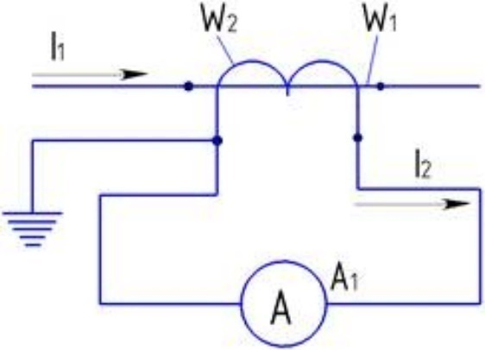
Из схемы следует, что основными элементами трансформатора тока являются первичная обмотка W₁, проходящая сквозь трансформатор, и вторичная обмотка W₂, намотанная на магнитопровод. Первичная обмотка W₁ включается в разрыв токопровода, через которую проходит первичный ток I₁. Вторичный ток I₂ является измерительной информацией для подключенных ко вторичной обмотке W₂ измерительных приборов.

где I₁ – ток первичной обмотки трансформатора тока;
I₂ – ток вторичной обмотки трансформатора тока;
W₁ – первичная обмотка трансформатора тока;
W₂ – вторичная обмотка трансформатора тока;
А₁ – средство измерения.

Рисунок 1 – Схема включения трансформатора тока

Ток, поступающий на подключенное к вторичной обмотке трансформатора тока устройство, определяется по формуле из соотношения:
I₂ = I₁·W₂/W₁. (5)

2.3 Эксплуатация

2.3.1 Контроль исправности
2.3.1.1 Трансформатор оснащен сигнализатором плотности, наличие которого позволяет производить дистанционный контроль газовой среды аппарата.
Рекомендуется в первое время после заполнения газом трансформатора (в течение первого месяца) раз в неделю контролировать показания сигнализатора плотности с записью в журнал, в дальнейшем наблюдения за показаниями сигнализатора плотности производите с периодичностью, указанной в таблице 9.

Внимание! Необходимо учитывать следующие особенности работы сигнализаторов:
- показания сигнализаторов определяются давлением газа и температурной поправкой от термокомпенсационного устройства;
- давление газа и температурная поправка воздействуют на показания сигнализатора независимо;
- даже при отсутствии газа сигнализатор может показывать некоторое значение давления. Так при температуре окружающего воздуха от 0 °С и выше это значение может достигать 0,15 МПа, а при отрицательной температуре – 0,2 МПа. Это явление обусловлено влиянием температурной поправки. При температуре окружающего воздуха ниже плюс 20 °С температурная поправка имеет положительное значение, которое увеличивается с понижением температуры окружающего воздуха. Не учет этого явления может привести к ошибочному заключению о наличии газа в трансформаторе.

2.3.1.2 При наблюдении за работой сигнализатора возможно обнаружение отклонений показаний сигнализатора, которые могут быть вызваны следующими факторами:
- появлением утечки газа (см. п. 2.3.1.3);
- неисправностью работы сигнализатора (см. п. 2.3.1.4);
- климатическими воздействиями при суточных колебаниях температуры и в межсезонный период (см. п. 2.3.1.5);
- разгерметизацией трансформатора (см. п. 2.3.1.6).
2.3.1.3 Появление утечки газа выявляется по неуклонному снижению показаний сигнализатора (примерно по одному-двум делениям по шкале сигнализатора за несколько суток).
Для сохранения трансформатора тока в работе и выявления места утечки допускается производить дозаправку трансформатора газом.

Примечание – По конструктивным особенностям трансформаторы тока допускают дозаправку газом без снятия высокого напряжения. В этом случае дозаправку разрешается проводить при значении абсолютного давления в трансформаторе тока не ниже давления аварийной сигнализации.

Внимание! Для обеспечения выполнения "Межотраслевых правил по охране труда (Правил безопасности) при эксплуатации электроустановок" должны быть выполнены все меры по безопасному выполнению работ по дозаправке, в том числе ограждения (экраны), исключающие поражение персонала электрическим током.

При обнаружении утечек газа для принятия решения по устранению выявленной неисправности необходимо сообщить заводу-изготовителю установленные факты и предполагаемое место утечки, если такое было выявлено.
В этот период трансформатором обеспечивается соблюдение всех номинальных параметров и нормируемых характеристик, предусмотренных техническими условиями и настоящим Руководством по эксплуатации. Определение величины давления газа должно производиться с учетом особенностей работы сигнализаторов (см. п. 2.3.1.1).
После дозаправки трансформатора тока газом следует наблюдать за показаниями сигнализатора плотности, при этом надо также иметь в виду, что в ряде случаев может произойти самоустранение утечки.
Не следует допускать снижение абсолютного давления газа ниже давления аварийной сигнализации.
В случае, если всё же произошло снижение абсолютного давления газа ниже давления аварийной сигнализации, но оно не ниже 0,1 МПа (нулевое избыточное давление газа) изоляция трансформатора способна выдерживать наибольшее фазное напряжение согласно таблице 1 в течение
45 минут.
В течение этого времени должны быть приняты меры по выводу трансформатора тока из работы, с дальнейшим восстановлением его работоспособности.

Внимание! При отсутствии газа в трансформаторе рабочее напряжение должно быть незамедлительно снято с обеих сторон от трансформатора и трансформатор тока должен быть выведен из работы.

Скорость утечки можно определить по отношению разницы давлений предупредительной и аварийной сигнализацией сигнализации к разнице времени между срабатыванием аварийной и предупредительной сигнализации.
, (6)

где Т₀ – скорость снижения давления до нулевого избыточного от давления аварийной сигнализации, при условии, что дефект не будет развиваться.
2.3.1.4 Неисправность работы сигнализатора
Неисправность сигнализатора внешне может проявляться по-разному, например, стрелка сигнализатора произвольно установилась в каком-нибудь промежуточном положении и не реагирует на повышение давления при заполнении трансформатора газом, или у сигнализатора по какой-либо причине перестало работать термокомпенсационное устройство, и в этом случае сигнализатор работает, как простой манометр, показывая давление, соответствующее температуре и плотности газа в трансформаторе.
Неисправный сигнализатор можно выявить, поменяв его на заведомо исправный сигнализатор. Неисправный сигнализатор подлежит замене.
2.3.1.5 Климатические воздействия при суточных колебаниях температуры и в межсезонный период.
При суточных колебаниях температуры показания сигнализатора могут изменяться в пределах одного-двух делений шкалы.
Переход от зимы к весне.
В этом случае возможны колебания стрелки сигнализатора в сторону снижения давления.
В темное время суток, когда температура окружающего воздуха имеет отрицательное значение, температура газа в трансформаторе тока и температура термокомпенсационного устройства сигнализатора имеют одно и то же значение. Сигнализатор плотности показывает приведенное значение давления заполнения к температуре плюс 20 °С.
С восходом солнца температура окружающего воздуха начинает повышаться. Температура газа в трансформаторе тока, за счет большой теплоемкости газа, будет повышаться медленно и с отставанием от температуры окружающего воздуха. Температура термокомпенсационного устройства сигнализатора будет следовать за температурой окружающего воздуха почти без отставания и при дополнительном нагреве от прямых лучей солнца может стать положительной.
Из-за разности между температурой газа в трансформаторе тока и температурой термокомпенсационного устройства сигнализатор может отработать большую отрицательную поправку и появится ложный сигнал "Снижение плотности газа". Судить о том, что снижения плотности газа из-за утечки не происходит, можно по повышению показаний сигнализатора по мере выравнивания температуры газа в трансформаторе и температуры термокомпенсационного устройства сигнализатора.
Переход от осени к зиме.
В этом случае возможны колебания стрелки в сторону повышения давления.
Влияние на показания сигнализатора имеет противоположный характер проявления в виде отработки положительной температурной поправки к показаниям давления газа в трансформаторах. Эта поправка приводит показания сигнализатора к значению выше давления заполнения. На самом деле в этом случае никакого увеличения давления в трансформаторах сверх давления заполнения не происходит. По мере выравнивания температуры газа в трансформаторе и температуры термокомпенсационного устройства происходит снижение показаний сигнализатора.
2.3.1.6 На разгерметизацию трансформатора указывает одновременное срабатывание предупредительной и аварийной сигнализации сигнализатора плотности. Разгерметизация трансформатора тока может происходить по причине разрушения защитной мембраны, прожога электрической дугой резервуара, разрушения изолятора.

Внимание! В этом случае рабочее напряжение должно быть незамедлительно снято с обеих сторон от трансформатора тока. Трансформатор тока должен быть выведен из работы.

После снятия напряжения произвести осмотр трансформатора тока с целью определения места разгерметизации.
О возникновении аварийной обстановки и о месте утечки, необходимо сообщить на завод-изготовитель.

2.3.2 Изменение коэффициента трансформации
Изменение коэффициента трансформации трансформатора в процессе эксплуатации возможно двумя способами, в зависимости от конструктивного исполнения.
При изменении коэффициента трансформации по вторичной стороне необходимо произвести изменение коэффициента трансформации с помощью отпаек на клеммном ряду в основании трансформатора (в процессе выполнения работ принять меры, исключающие размыкание вторичных цепей) с учетом требований п. 2.2.9.
При изменении коэффициента трансформации по первичной стороне (только для трансформатора конструктивного исполнения 1) следует:
а) вывести трансформатор из работы, снять напряжение, заземлить первичную обмотку;
б) произвести изменение коэффициента трансформации согласно п. 2.3.2.1 для
ТРГ-УЭТМ®-35, п. 2.3.2.2 – для ТРГ-УЭТМ®-110, п. 2.3.2.3 – для ТРГ-УЭТМ®-220 и
ТРГ-УЭТМ®-330 настоящего руководства по эксплуатации.
в) после изменения коэффициента трансформации по п. 2.3.2.1 для ТРГ-УЭТМ®-35, п. 2.3.2.2 – для ТРГ-УЭТМ®-110, п. 2.3.2.3 – для ТРГ-УЭТМ®-220 и ТРГ-УЭТМ®-330 необходимо замерить сопротивление первичной обмотки постоянному току согласно п. 2.2.8.2.2 После измерения установить крышки блоков переключения первичной обмотки поз. 1 (см. рисунки А.1 или А.3 или А.5 в приложении А) на место. Детали, оставшиеся после переборки, необходимо сохранить и законсервировать.
2.3.2.1 Порядок изменения коэффициента трансформации трансформатора ТРГ-УЭТМ®-35 конструктивного исполнения 1 согласно рисунку А.13 в приложении А
2.3.2.1.1 Переключение трансформатора на средний коэффициент трансформации согласно рисунку А.19 в приложении А
Если трансформатор до переборки собран на минимальный коэффициент трансформации, то необходимо выполнить следующее:
а) распакуйте и расконсервируйте снятые составные части, входящие в комплект поставки в соответствии с ведомостью комплектации;
б) снимите крышки блоков переключения первичной обмотки;
в) снимите шины поз. 1 согласно рисунку А.22 в приложении А, для чего необходимо снять планки поз. 10, клицы поз. 9 и перемычки поз. 3 и поз. 4;
г) установите перемычки поз. 3 и поз. 4 с помощью крепежа согласно рисунку А.19 в приложении А, зачистив и протерев перед установкой контактные поверхности тканью, смоченной в этиловом спирте и нанеся после этого смазку СУПЕРКОНТ СКМ ТУ 5463-001-10211815-2014.
Если трансформатор до переборки собран на максимальный коэффициент трансформации, то необходимо выполнить следующее:
а) распакуйте и расконсервируйте снятые составные части, входящие в комплект поставки в соответствии с ведомостью комплектации;
б) снимите крышки блоков переключения первичной обмотки;
в) снимите перемычку поз. 4 согласно рисунку А.16 в приложении А;
г) установите перемычку поз. 4, закрепив её с помощью крепежа согласно рисунку А.19 в приложении А, зачистив и протерев перед установкой контактные поверхности тканью, смоченной в этиловом спирте и нанеся после этого смазку СУПЕРКОНТ СКМ ТУ 5463-001-10211815-2014.
2.3.2.1.2 Для переключения трансформатора на максимальный коэффициент трансформации согласно рисунку А.16 в приложении А
Если трансформатор до переборки собран на минимальный коэффициент трансформации, то необходимо выполнить следующее:
а) распакуйте и расконсервируйте снятые составные части, входящие в комплект поставки в соответствии с ведомостью комплектации;
б) снимите крышки блоков переключения первичной обмотки;
в) снимите шины поз. 1 согласно рисунку А.22 в приложении А, для чего необходимо снять планки поз. 10 и клицы поз. 9;
г) снимите перемычки поз. 3 и поз. 4 согласно рисунку А.22 в приложении А;
д) установите перемычки поз. 3 и поз. 4 с помощью крепежа согласно рисунку А.16 в приложении А, зачистив и протерев перед установкой контактные поверхности тканью, смоченной в этиловом спирте и нанеся после этого смазку СУПЕРКОНТ СКМ ТУ 5463-001-10211815-2014.
Если трансформатор до переборки собран на средний коэффициент трансформации, то необходимо выполнить следующее:
а) распакуйте и расконсервируйте снятые составные части, входящие в комплект поставки в соответствии с ведомостью комплектации;
б) снимите крышки блоков переключения первичной обмотки;
в) снимите перемычку поз. 4 согласно рисунок А.19 в приложении А;
г) установите перемычку поз. 3, закрепите её с помощью крепежа согласно рисунку А.16 в приложении А, зачистив и протерев перед установкой контактные поверхности тканью, смоченной в этиловом спирте и нанеся после этого смазку СУПЕРКОНТ СКМ ТУ 5463-001-10211815-2014.
2.3.2.1.3 Для переключения трансформатора на минимальный коэффициент трансформации согласно рисунку А.22 в приложении А необходимо:
а) распакуйте и расконсервируйте снятые составные части, входящие в комплект поставки в соответствии с ведомостью комплектации;
б) снимите крышки блоков переключения первичной обмотки;
в) снимите перемычки поз. 3 и поз. 4 согласно рисункам А.16 и А.19 в приложении А;
г) установите шины поз. 1, установите перемычки поз.3 и 4 (см. рисунок А.22 в приложении А), закрепите шины с помощью крепежа согласно рисунку А.22 в приложении А, планок поз. 10, клиц поз. 9, зачистив и протерев перед установкой контактные поверхности тканью, смоченной в этиловом спирте и нанеся после этого смазку СУПЕРКОНТ СКМ ТУ 5463-001-10211815-2014.
2.3.2.2 Порядок изменения коэффициента трансформации трансформаторов ТРГ-УЭТМ®-110 конструктивного исполнения 1 (согласно рисунку А.14 в приложении А)
2.3.2.2.1 Переключение трансформатора на средний коэффициент трансформации (рисунок А.20 в приложении А)
Если трансформатор до переборки собран на минимальный коэффициент трансформации, то необходимо выполнить следующее:
а) распакуйте и расконсервируйте снятые составные части, входящие в комплект поставки в соответствии с ведомостью комплектации;
б) снимите крышки блоков переключения первичной обмотки;
в) снимите шины поз. 9 (рисунок А.23 в приложении А), для чего необходимо снять планки
поз. 3, клицы поз. 2 и перемычки поз. 4 и 6;
г) установите перемычки поз. 5 и 7 с помощью крепежа согласно рисунку А.20 в приложении А, протерев перед установкой контактные поверхности тканью, смоченной в этиловом спирте и нанеся после этого смазку СУПЕРКОНТ СКМ ТУ 5463-001-10211815-2014.
Если трансформатор до переборки собран на максимальный коэффициент трансформации, то необходимо выполнить следующее:
а) распакуйте и расконсервируйте снятые составные части, входящие в комплект поставки в соответствии с ведомостью комплектации;
б) снимите крышки блоков переключения первичной обмотки;
в) снимите перемычку поз. 8 согласно рисунку А.17 в приложении А со стороны вывода Л1;
г) установите перемычку поз. 5, закрепив её с помощью крепежа согласно рисунку А.20 в приложении А, перед установкой протереть контактные поверхности тканью, смоченной в этиловом спирте, и нанести смазку СУПЕРКОНТ СКМ ТУ 5463-001-10211815-2014.
2.3.2.2.2 Для переключения трансформатора на максимальный коэффициент трансформации (рисунок А.17 в приложении А)
Если трансформатор до переборки собран на минимальный коэффициент трансформации, то необходимо выполнить следующее:
а) распакуйте и расконсервируйте снятые составные части, входящие в комплект поставки в соответствии с ведомостью комплектации;
б) снимите крышки блоков переключения первичной обмотки;
в) снимите шины поз. 9 согласно рисунку А.23 в приложении А, для чего необходимо снять планки поз. 3 и клицы поз. 2;
г) снимите перемычки поз. 4 и 6 согласно рисунку А.23 в приложении А;
д) установите перемычки поз. 7 в количестве двух штук со стороны вывода Л1 и перемычки поз. 7 и поз. 8 со стороны вывода Л2 с помощью крепежа согласно рисунку А.17 в приложении А, протерев перед установкой контактные поверхности тканью, смоченной в этиловом спирте, и нанеся после этого смазку СУПЕРКОНТ СКМ ТУ 5463-001-10211815-2014.
Если трансформатор до переборки собран на средний коэффициент трансформации, то необходимо выполнить следующее:
а) распакуйте и расконсервируйте снятые составные части, входящие в комплект поставки в соответствии с ведомостью комплектации;
б) снимите крышки блоков переключения первичной обмотки;
в) снимите перемычку поз. 5 согласно рисунку А.20 в приложении А;
г) установите перемычку поз. 7 со стороны вывода Л1 и перемычку поз. 8 со стороны вывода Л2, закрепите её с помощью крепежа согласно рисунку А.17 в приложении А, протерев перед установкой контактные поверхности тканью, смоченной в этиловом спирте, и нанеся после этого смазку СУПЕРКОНТ СКМ ТУ 5463-001 10211815-2014.
2.3.2.2.3 Для переключения трансформатора на минимальный коэффициент трансформации (рисунок А.23 в приложении А) необходимо:
а) распакуйте и расконсервируйте снятые составные части, входящие в комплект поставки в соответствии с ведомостью комплектации;
б) снимите крышки блоков переключения первичной обмотки;
в) снимите перемычки поз. 5, поз. 7 и поз. 8 согласно рисункам А.17 и А.20 в приложении А;
г) установите перемычки поз. 4 и поз. 6, закрепите их с помощью крепежа согласно рисунку А.23 в приложении А, протерев перед установкой контактные поверхности тканью, смоченной в этиловом спирте, и нанеся после этого смазку СУПЕРКОНТ СКМ ТУ 5463-001 10211815-2014;
д) установите шины поз. 9, закрепите шины с помощью крепежа согласно рисунку А.23 в приложении А, планок поз. 3, клиц поз. 2, протерев перед установкой контактные поверхности тканью, смоченной в этиловом спирте, и нанеся после этого смазку СУПЕРКОНТ СКМ ТУ 5463-001-10211815-2014.
2.3.2.3 Порядок изменения коэффициента трансформации трансформаторов ТРГ-УЭТМ®-220 и ТРГ-УЭТМ®-330 конструктивного исполнения 1 (согласно рисунку А.15 в приложении А)
2.3.2.3.1 Переключение трансформатора на средний коэффициент трансформации (согласно рисунку А.21 в приложении А)
Если трансформатор до переборки собран на минимальный коэффициент трансформации, то необходимо выполнить следующее:
а) распакуйте и расконсервируйте снятые составные части, входящие в комплект поставки в соответствии с ведомостью комплектации;
б) снимите крышки блоков переключения первичной обмотки;
в) снимите шину поз. 2 согласно рисунку А.24 в приложении А, для чего необходимо снять планки поз. 8 и клицы поз. 7.
г) установите перемычки поз. 21 согласно рисунку А.21 в приложении А с помощью крепежа согласно рисунку, зачистив и протерев перед установкой контактные поверхности тканью, смоченной в этиловом спирте.
Если трансформатор до переборки собран на максимальный коэффициент трансформации, то необходимо выполнить следующее:
а) распакуйте и расконсервируйте снятые составные части, входящие в комплект поставки в соответствии с ведомостью комплектации;
б) снимите крышки блоков переключения первичной обмотки;
в) снимите перемычки поз. 10, 22 согласно рисунку А.18 в приложении А, планки поз. 4, 5, 8, 9, 12, и клицы поз. 11 (клицы поз. 6 и 7 снимать не нужно);
г) установите шины поз. 1 и 3, закрепив их с помощью крепежа, планок поз. 4, 5, 8, 9, 12, и клицы поз. 11 согласно рисунку А.21 в приложении А, зачистив и протерев перед установкой контактные поверхности тканью, смоченной в этиловом спирте.
д) установите перемычки поз. 10 с помощью крепежа согласно рисунку А.21 в приложении А, зачистив и протерев перед установкой контактные поверхности тканью, смоченной в этиловом спирте и нанеся после этого смазку СУПЕРКОНТ СКМ ТУ 5463-001-10211815-2014.
2.3.2.3.2 Для переключения трансформатора на максимальный коэффициент трансформации согласно рисунку А.18 в приложении А необходимо:
а) распакуйте и расконсервируйте снятые составные части, входящие в комплект поставки в соответствии с ведомостью комплектации;
б) снимите крышки блоков переключения первичной обмотки;
в) снимите шины поз. 1, 3 согласно рисунку А.21 в приложении А или шины поз. 1, 2, 3 согласно рисунку А.24 в приложении А, для чего необходимо снять планки поз. 4, 5, 8 ,9 ,12 и клицы поз. 11 (клицы поз. 6 и 7 снимать не нужно);
г) снимите перемычки поз. 10 согласно рисункам А.21 или А.24 в приложении А;
д) установите перемычки поз. 10, 21 и 22 с помощью крепежа согласно рисунку А.18 в приложении А, зачистив и протерев перед установкой контактные поверхности тканью, смоченной в этиловом спирте и нанеся после этого смазку СУПЕРКОНТ СКМ ТУ 5463-001-10211815-2014;
е) установите планки поз. 4, 5, 8, 9, 12 и клицы поз. 11 на место согласно рисунку А.18 в приложении А.
2.3.2.3.3 Для переключения трансформатора на минимальный коэффициент трансформации согласно рисунку А.24 в приложении А необходимо:
а) распакуйте и расконсервируйте снятые составные части, входящие в комплект поставки в соответствии с ведомостью комплектации;
б) снимите крышки блоков переключения первичной обмотки;
в) снимите перемычки поз. 21, планки поз. 8, 9, 12, и клицы поз. 11 согласно рисунку А.21 в приложении А (клицы поз. 6 и поз. 7 снимать не нужно), а также перемычки поз. 10 и поз. 22, и планки поз. 4 и поз. 5 (если до переборки трансформатор был собран на максимальный коэффициент трансформации согласно рисунку А.18 в приложении А);
г) установите шину поз. 2, а также шины поз. 1 и поз. 3 (если до переборки трансформатор был собран на максимальный коэффициент трансформации). Закрепите шины с помощью крепежа, планок поз. 8, поз. 9, поз. 12 и планки поз. 4, поз. 5 (если до переборки трансформатор был собран на максимальный коэффициент трансформации), клицы поз. 11 согласно рисунку А.24 в приложении А, зачистив и протерев перед установкой контактные поверхности тканью, смоченной в этиловом спирте и нанеся после этого смазку СУПЕРКОНТ СКМ ТУ 5463-001-10211815-2014;
д) если трансформатор до переборки был собран на максимальный коэффициент трансформации, то установите перемычки поз. 10 с помощью крепежа согласно рисунку А.24 в приложении А, зачистив и протерев перед установкой контактные поверхности тканью, смоченной в этиловом спирте и нанеся после этого смазку СУПЕРКОНТ СКМ ТУ 5463-001-10211815-2014.

2.3.3 Меры безопасности при эксплуатации
При эксплуатации первичная обмотка трансформатора находится под высоким напряжением, поэтому в процессе эксплуатации не рекомендуется приближаться к трансформатору менее чем на 2 м. При работе рядом с трансформатором следует строго соблюдать "Межотраслевые правила по охране труда (правила безопасности) при эксплуатации электроустановок".
Категорически запрещается разрывать вторичные цепи трансформатора тока, находящегося в эксплуатации.
Специальных мер безопасности, связанных с возможными естественными утечками газа
0,2 % в год, не требуется.

2.3.4 Транспортировка трансформатора ТРГ-УЭТМ®-220 и ТРГ-УЭТМ®-330
Трансформаторы ТРГ-УЭТМ®-220 и ТРГ-УЭТМ®-330 должны транспортироваться в горизонтальном положении с установленными транспортными упорами и при транспортном давлении.

Внимание! Запрещается транспортировать в горизонтальное положение без транспортных упоров и при давлении внутри трансформатора выше транспортного.

Необходимо выполнить установку транспортных упоров (при их отсутствии) при транспортном давлении в следующем порядке (согласно рисунку А.12 в приложении А в обратном порядке):
- подготовить следующие снятые запасные части (шток поз. 7 и пластину поз. 9), подлежащие хранению на весь срок службы. Уплотнительное кольцо на штоке и сам шток после хранения необходимо протереть безворсовой белой тканью, смоченной этиловым спиртом, а уплотнительное кольцо смазать смазкой Molykote 33 Medium (или аналогом, например, ТОМФЛОН ЭС-200);
- открутить и снять шпильку поз. 1, гайку поз. 2 и болты поз. 3 (см. приложение А, рисунок А.12, пункт д). Снять крышку поз. 4;
- открутить четыре болта поз. 5. Снять, потянув вверх, фланец поз. 6. (см. приложение, рисунок А.12, пункт г), придерживая рукой заглушку поз. 8;
- накрутить шток поз. 7 на заглушку поз. 8 (см. приложение А, рисунок А.12, пункт в). Осторожно без вращения завести заглушку вместе со штоком внутрь резервуара до упора, надавив на шток поз. 7. При введении штока поз. 7 будет кратковременное небольшое течение элегаза SF₆. Течение элегаза SF₆ прекратится при заходе поверхности штока с уплотнительным кольцом в отверстие;
- установить пластину поз. 9 и фланец поз. 6. (см. приложение А, рисунок А.12, пункты б и а) Фланец завести сверху по лыскам штока поз. 7. Установить и закрутить четыре болта поз. 5;
- установить крышку поз. 4 (см. приложение А, рисунок А.12, пункт а). При установке крышки обратите внимание на отверстие диаметром 2 мм, оно должно располагаться снизу. Установить и закрутить болты поз. 3 (момент затяжки 40 Н·м). Установить и закрутить шпильку поз. 1, далее вкрутить гайку поз. 2.

3 Техническое обслуживание трансформатора

3.1 Техническое обслуживание
Трансформатор серии ТРГ-УЭТМ® представляет собой современный и надежный аппарат и при правильной эксплуатации не требует ремонта в течение срока службы.
Однако для надежной работы трансформатора периодически требуется проведение визуального осмотра и контроля состояния аппарата, а также проведение мероприятий профилактического характера, повышающих надежность работы трансформатора и не требующих разборки трансформатора (см. таблицу 9).
Таблица 9
п./п. | Наименование операции | Рекомендуемая  периодичность  проведения каждые |  |  | Пункты РЭ
п./п. | Наименование операции | 12  месяцев | 10 лет | 20  лет | Пункты РЭ
 | Проверка на соответствие требованиям сборочного чертежа | + | – | – | 3.1.1
 | Определение количественной утечки газа газонаполненных трансформаторов | + | – | – | 2.3.1
 | Измерение сопротивления первичных обмоток постоянному току | – | + | – | 2.2.8.2.2
 | Определение напряжения намагничивания вторичных обмоток (ВАХ) | – | + | – | 2.2.8.3
 | Проверка срабатывания контактов сигнализатора | – | – | + | 3.1.3
Примечания
1 Объем и интервалы между обслуживаниями являются рекомендуемыми. Они могут изменяться в зависимости от условий работы и результатов осмотров.
2 Контроль давления газа при вводе трансформатора в работу в течение первой недели рекомендуется производить ежедневно.

3.1.1 Убедитесь визуально, что изоляторы не имеют трещин либо других повреждений.
Если на изоляторах обнаружены сколы, которые могут привести к повреждению трансформатора, изолятор должен быть заменен.
Очистку изолятора проводить тканью, смоченной в растворителе или этиловом спирте. Допускается применять для очистки воду с синтетическими моющими средствами (СМС), но при этом поверхность изолятора перед пуском в работу должна быть тщательно промыта от СМС и просушена.
3.1.2 Проконтролируйте затяжку резьбовых соединений. Контролю подлежат: резьбовые соединения крепления сигнализатора, резьбовые соединения первичной обмотки, резьбовые соединения цепей вторичных обмоток.
3.1.3 Для проверки срабатывания контактов сигнализатора плотности предупредительной и аварийной сигнализации отсоедините сигнализатор поз. 1 (см. рисунок А.31 в приложении А) от клапана поз. 2, отвернув гайку поз. 3.
В момент отсоединения сигнализатора от трансформатора тока должны сработать контакты предупредительной и аварийной сигнализации, о чем свидетельствует сигнал о снижении давления, поданный на пульт управления. Если срабатывания не произошло, прибор подлежит замене. При проверке срабатывания контактов показания сигнализатора учитывать в соответствии с п. 2.3.1.

После проверки с положительным результатом установите сигнализатор на клапан автономной герметизации и закрепите сигнализатор его накидной гайкой. Предварительный и аварийный сигналы должны сняться. При необходимости заполните трансформатор тока до номинального давления, пользуясь указаниями раздела 2.2.10.

3.2 Меры безопасности при обслуживании
Техническое обслуживание трансформатора в целях безопасности следует производить на выведенном из работы трансформаторе с обязательным заземлением первичной обмотки. При проведении работ следует выполнить все организационные и технические мероприятия, обеспечивающие безопасную работу в действующей электроустановке в соответствии с нормативно-технической документацией.

3.3 Поверка
3.3.1 Трансформатор является средством измерения и подлежит первичной и периодической поверке согласно «Порядок проведения поверки средств измерений, требования к знаку поверки и содержанию свидетельства о поверке», методика проведения поверки по ГОСТ 8.217. Нормы при поверке согласно классам точности вторичных обмоток должны соответствовать приложению В.
3.3.2 Для трансформаторов с расширенным диапазоном рабочих токов так же нормируется предел допускаемой погрешности при значениях первичного тока, составляющих от 0,1 % до 200 % от номинального значения. Методика и схема измерений погрешности при токах, отличных от указанных в ГОСТ 7746, представлены в ГОСТ Р 70507.2.
Пределы допускаемой погрешности при значениях первичного тока, отличных от указанных в ГОСТ 7746, приведены в таблице В.2 приложения В.
3.3.3 Интервал между поверками – 16 лет (Россия).

Примечание – При эксплуатации трансформаторов на территории другого государства периодичность поверки трансформаторов – в соответствии с установленными стандартами в стране эксплуатации.

3.3.4 Для проведения поверки потребуются следующие приборы:
а) нагрузочный трансформатор с номинальным током, равным номинальному первичному току трансформатора;
б) трансформатор тока (рабочий эталон), аттестованный для поверки измерительных трансформаторов тока классов точности 0,2S и менее точных, например, типа ИТТ-3000.5;
в) аттестованный прибор сравнения токов, c пределами от 1 % до 120 %, например, типа КТ01;
г) калиброванный магазин сопротивлений с классом точности не ниже 4,0, номинального тока 5 А, с cosφ = 0,8, например, типа УНТТ-5.6 или номинального тока 1 А, с cosφ = 0,8 или cosφ = 1, например, типа Р5018/1М.
Дополнительные приборы для проведения поверки трансформаторов тока с расширенным диапазоном токов по схеме, приведенной в приложении Л:
а) трансформатор тока (рабочий эталон), аттестованный для поверки измерительных трансформаторов тока классов точности 0,2S и менее точных, например, типа ИТТ-3000.5;
б) два трансформатора тока (рабочих эталона), аттестованных для поверки измерительных трансформаторов тока классов точности 0,2S и менее точных с диапазоном токов от 1 % до 120 % номинальных значений, например, типа И561.

Примечание – Возможно применение других средств измерений с характеристиками, удовлетворяющими требованиям ГОСТ 8.217.

3.3.5 Поверку трансформаторов могут проводить органы Государственной метрологической службы или аккредитованные метрологические службы юридических лиц.
3.3.6 Отметки о поверке должны быть занесены в паспорт на трансформатор.

3.3.7 Поверка сигнализатора плотности не требуется в течение всего срока службы.

4 Ремонт
Ремонт трансформатора может быть произведен как на заводе-изготовителе, так и на месте, в этом случае ремонт проводится в специальном помещении (приложение К) с соблюдением правил техники безопасности при работе с элегазом SF₆ (приложение И).

5 Хранение
Условия хранения трансформатора – 8 (ОЖ3) по ГОСТ 15150, условия хранения запасных частей – 2 по ГОСТ 15150.
Допустимые сроки хранения в упаковке и консервации для трансформатора – 3 года, для комплектов ЗИП – 3 года.
Площадки для хранения упакованных трансформаторов должны иметь фундамент выше уровня земли для предотвращения попадания воды в ящики.
Распаковка трансформатора должна производиться непосредственно перед монтажом.

6 Транспортирование
Трансформатор транспортируется заполненным газом до транспортного абсолютного давления от 0,11 до 0,15 МПа.
Условия транспортирования трансформатора – "Ж" по ГОСТ 23216, в том числе в части воздействия климатических факторов - по группе условий хранения 8 ГОСТ 15150.
При транспортировании трансформатора автомобильным транспортом скорость движения должна соответствовать категории дороги и состоянию дорожного покрытия. Рекомендуемая максимальная скорость на дорогах с асфальтовым покрытием 70 км/час, на дорогах без асфальтового покрытия – 40 км/ч. Каждое грузовое место должно быть соответствующим образом закреплено, чтобы исключить его перемещение в любую сторону.
При транспортировании и разгрузке трансформатора должны соблюдаться требования, содержащиеся в маркировке тары.

7 Утилизация
При выработке трансформатором срока службы он подлежит утилизации.
Перед демонтажом трансформатора из него необходимо удалить изолирующий газ, откачав его в баллон с помощью специальной газотехнологической установки, например, фирмы Dilo.
Откачку изолирующего газа производить в соответствии с указаниями инструкции по эксплуатации, используемой газотехнологической установки.
Изолирующий газ после очистки пригоден для повторного использования.
После откачки изолирующего газа трансформатор подлежит разбору.
Трансформатор подлежит утилизации как смешанный металлолом или, если он находится в разобранном виде, как сортовой лом с частью смешанного лома.
Сведения о содержании драгоценных и цветных металлов приведены в таблице 10.
Таблица 10
Сведения о содержании  драгоценных  и цветных металлов | Значение в зависимости от исполнения трансформатора тока
Сведения о содержании  драгоценных  и цветных металлов | конструктивное  исполнение 1 |  |  | конструктивное  исполнение 2
Сведения о содержании  драгоценных  и цветных металлов | ТРГ-УЭТМ®-35 | ТРГ-УЭТМ®-110 | ТРГ-УЭТМ®-220,  ТРГ-УЭТМ®-330 | ТРГ-УЭТМ®-35 | ТРГ-УЭТМ®-110 | ТРГ-УЭТМ®-220,  ТРГ-УЭТМ® -330
Драгоценные металлы:
- суммарная масса серебра в покрытиях и сплавах, г | – | – | 19 | – | – | 5
Цветные металлы:
- алюминий и алюминиевые сплавы, кг | 70 | 105 | 149 | 69 | 88 | 159
- медь и сплавы на медной основе, кг | 3 | 6 | 50 | 3 | 6 | 20

8 Гарантии изготовителя
8.1 Изготовитель гарантирует соответствие трансформатора требованиям настоящего руководства по эксплуатации, ГОСТ 7746, ГОСТ Р 70507.1, ГОСТ Р 70507.2, ГОСТ IEC 61869-1, ГОСТ Р МЭК 61869-2 и технических условий 1БП.769.001 ТУ при соблюдении условий применения, эксплуатации, хранения и транспортирования.
8.2 Гарантийный срок эксплуатации трансформатора пять лет с момента ввода в эксплуатацию, но не более пяти с половиной лет с момента поставки.
8.3 При поставке на экспорт гарантийные обязательства устанавливаются в контракте.
8.4 Гарантийные обязательства действуют при условии соблюдения потребителем условий транспортирования, хранения, монтажа, эксплуатации оборудования, обозначенных в настоящем Руководстве по эксплуатации и проведения монтажа, наладки и ремонтов с участием изготовителя или силами уполномоченного предприятия, имеющего разрешение от изготовителя на проведение указанных работ. Объем сервисных услуг и взаимоотношения сторон определяются специальными соглашениями (договорами) между исполнителем и заказчиком.

Внимание! При выполнении работ силами эксплуатирующей организации или с привлечением организаций, не имеющих вышеуказанного разрешения на их проведение, изготовитель не несет ответственности за нарушение работоспособности трансформатора.

Приложение А
(справочное)

Габаритные, установочные, присоединительные размеры и
масса трансформаторов тока
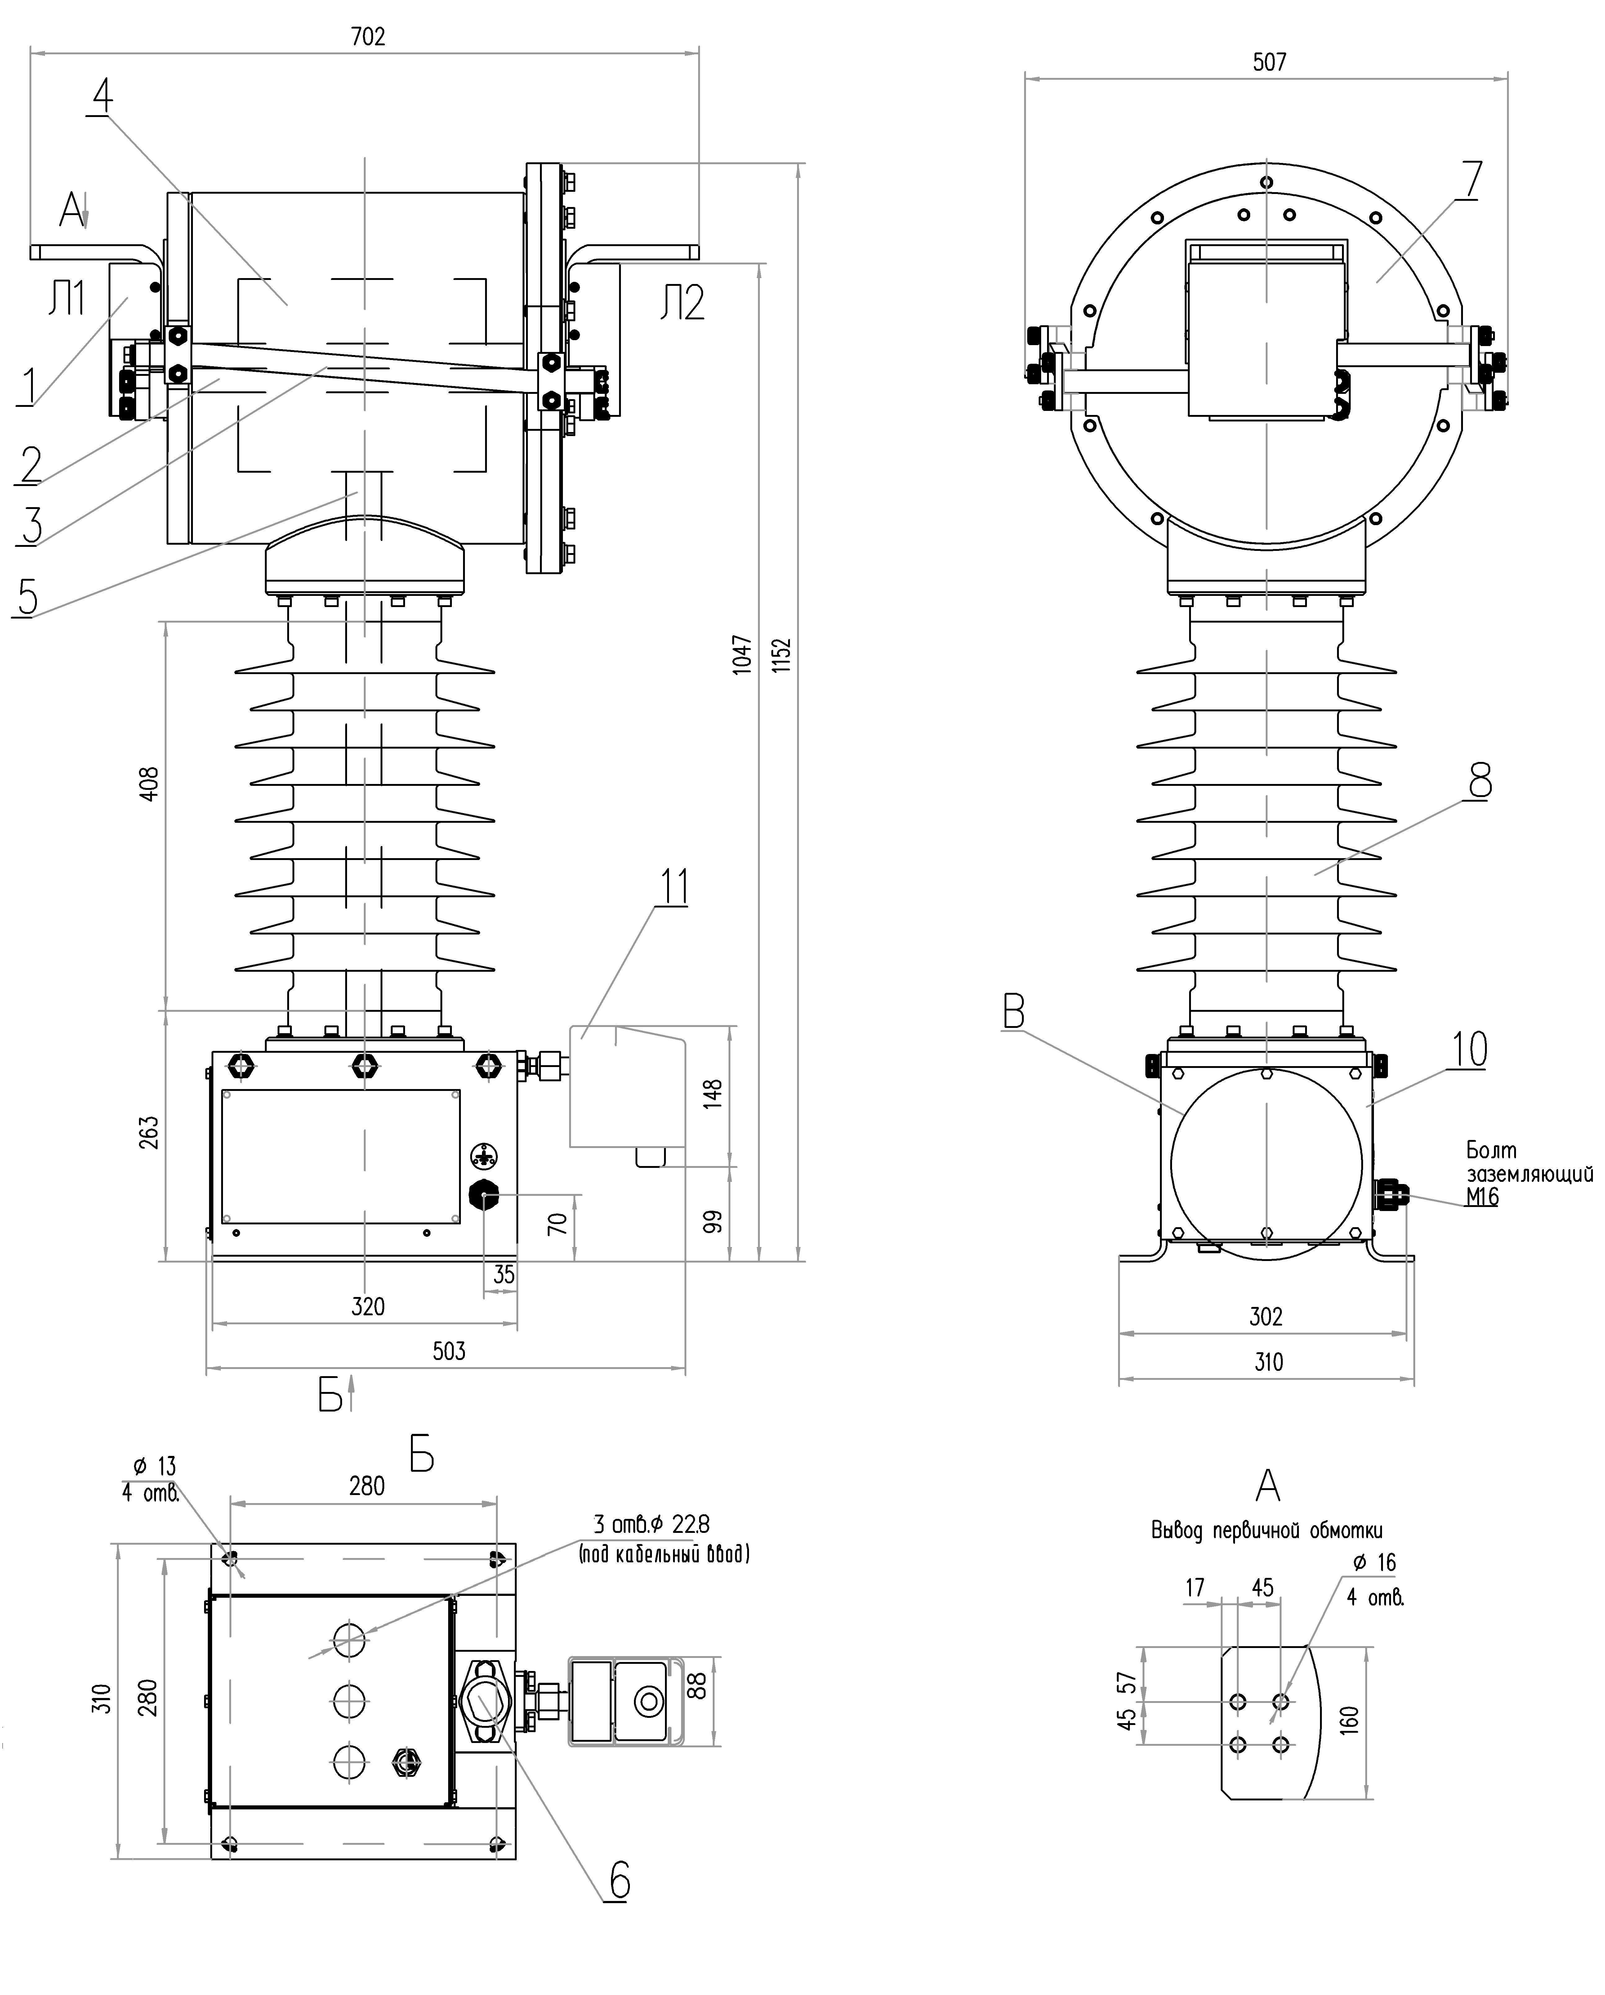

Примечание – Вид В, рейка с блоком клемм в шкафу вторичных выводов, показана на рисунке А.7.

Рисунок А.1 – Общий вид трансформатора тока ТРГ-УЭТМ®- 35.
Присоединительные, установочные и габаритные размеры
(конструктивное исполнение 1)
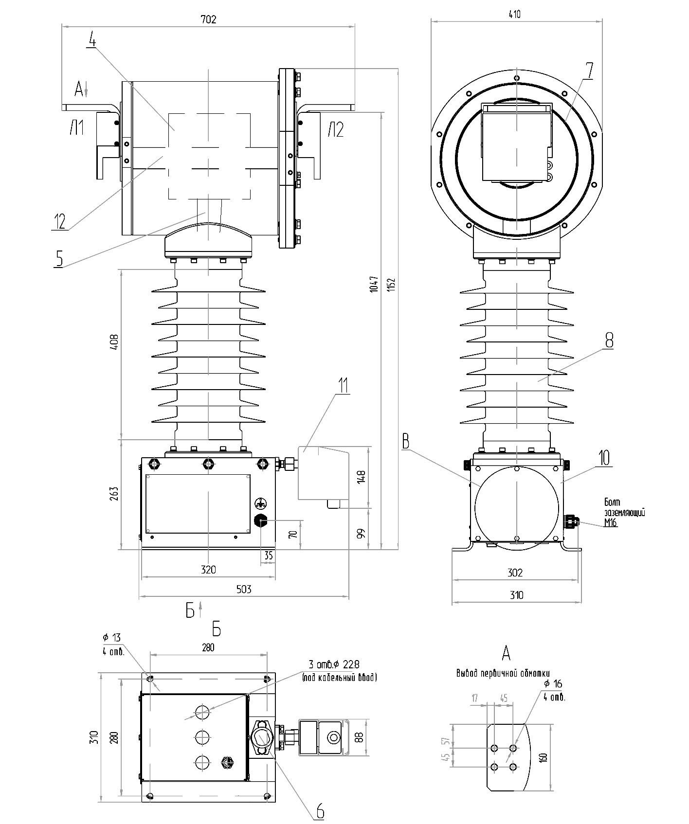
Примечание – Вид В, рейка с блоком клемм в шкафу вторичных выводов, показана на рисунке А.7.

Рисунок А.2 – Общий вид трансформатора тока ТРГ-УЭТМ®- 35.
Присоединительные, установочные и габаритные размеры
(конструктивное исполнение 2)

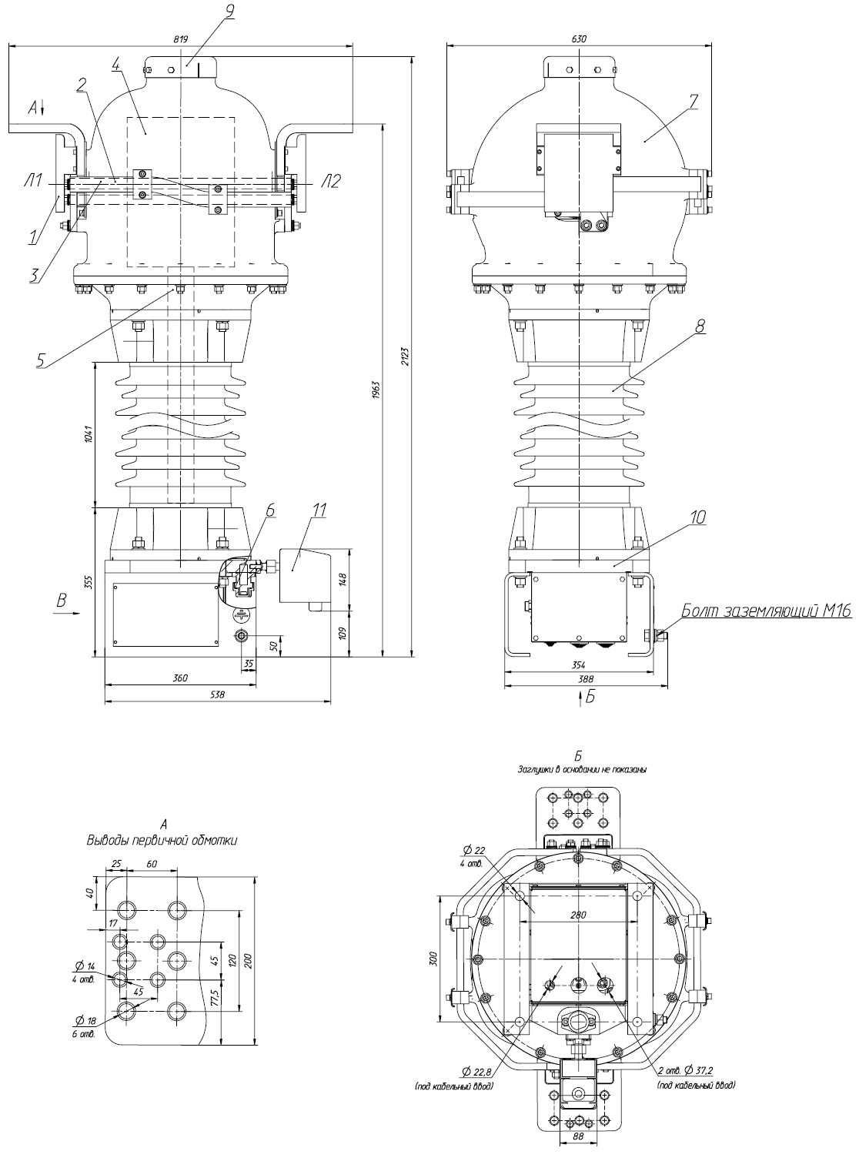
Примечание – Вид В, рейка с блоком клемм в шкафу вторичных выводов, показана на рисунке А.7.
Рисунок А.3 – Общий вид трансформатора тока ТРГ-УЭТМ®- 110.
Присоединительные, установочные и габаритные размеры
(конструктивное исполнение 1)
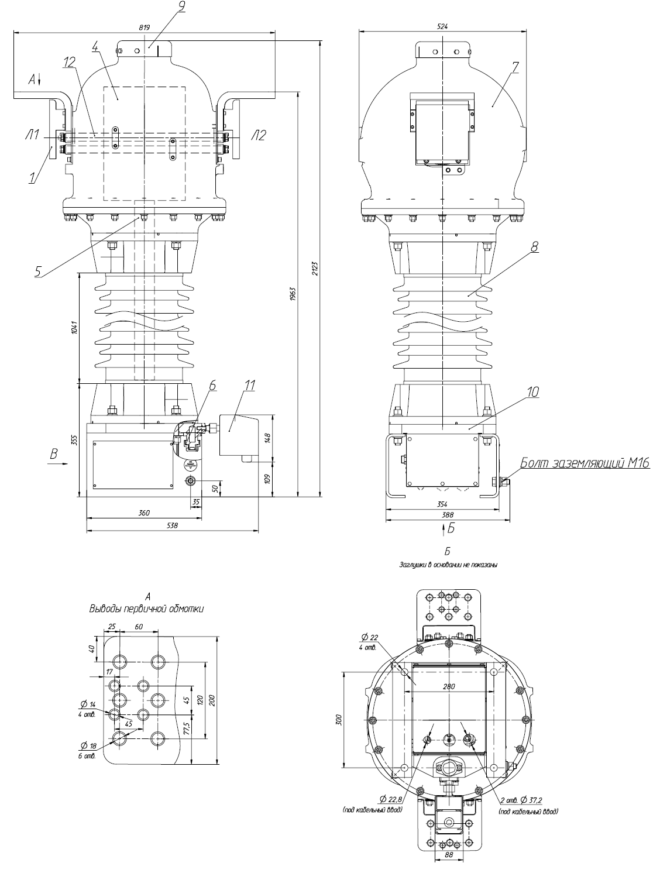
Примечание – Вид В, рейка с блоком клемм в шкафу вторичных выводов, показана на рисунке А.7.
Рисунок А.4 – Общий вид трансформатора тока ТРГ-УЭТМ®-110.
Присоединительные, установочные и габаритные размеры
(конструктивное исполнение 2)

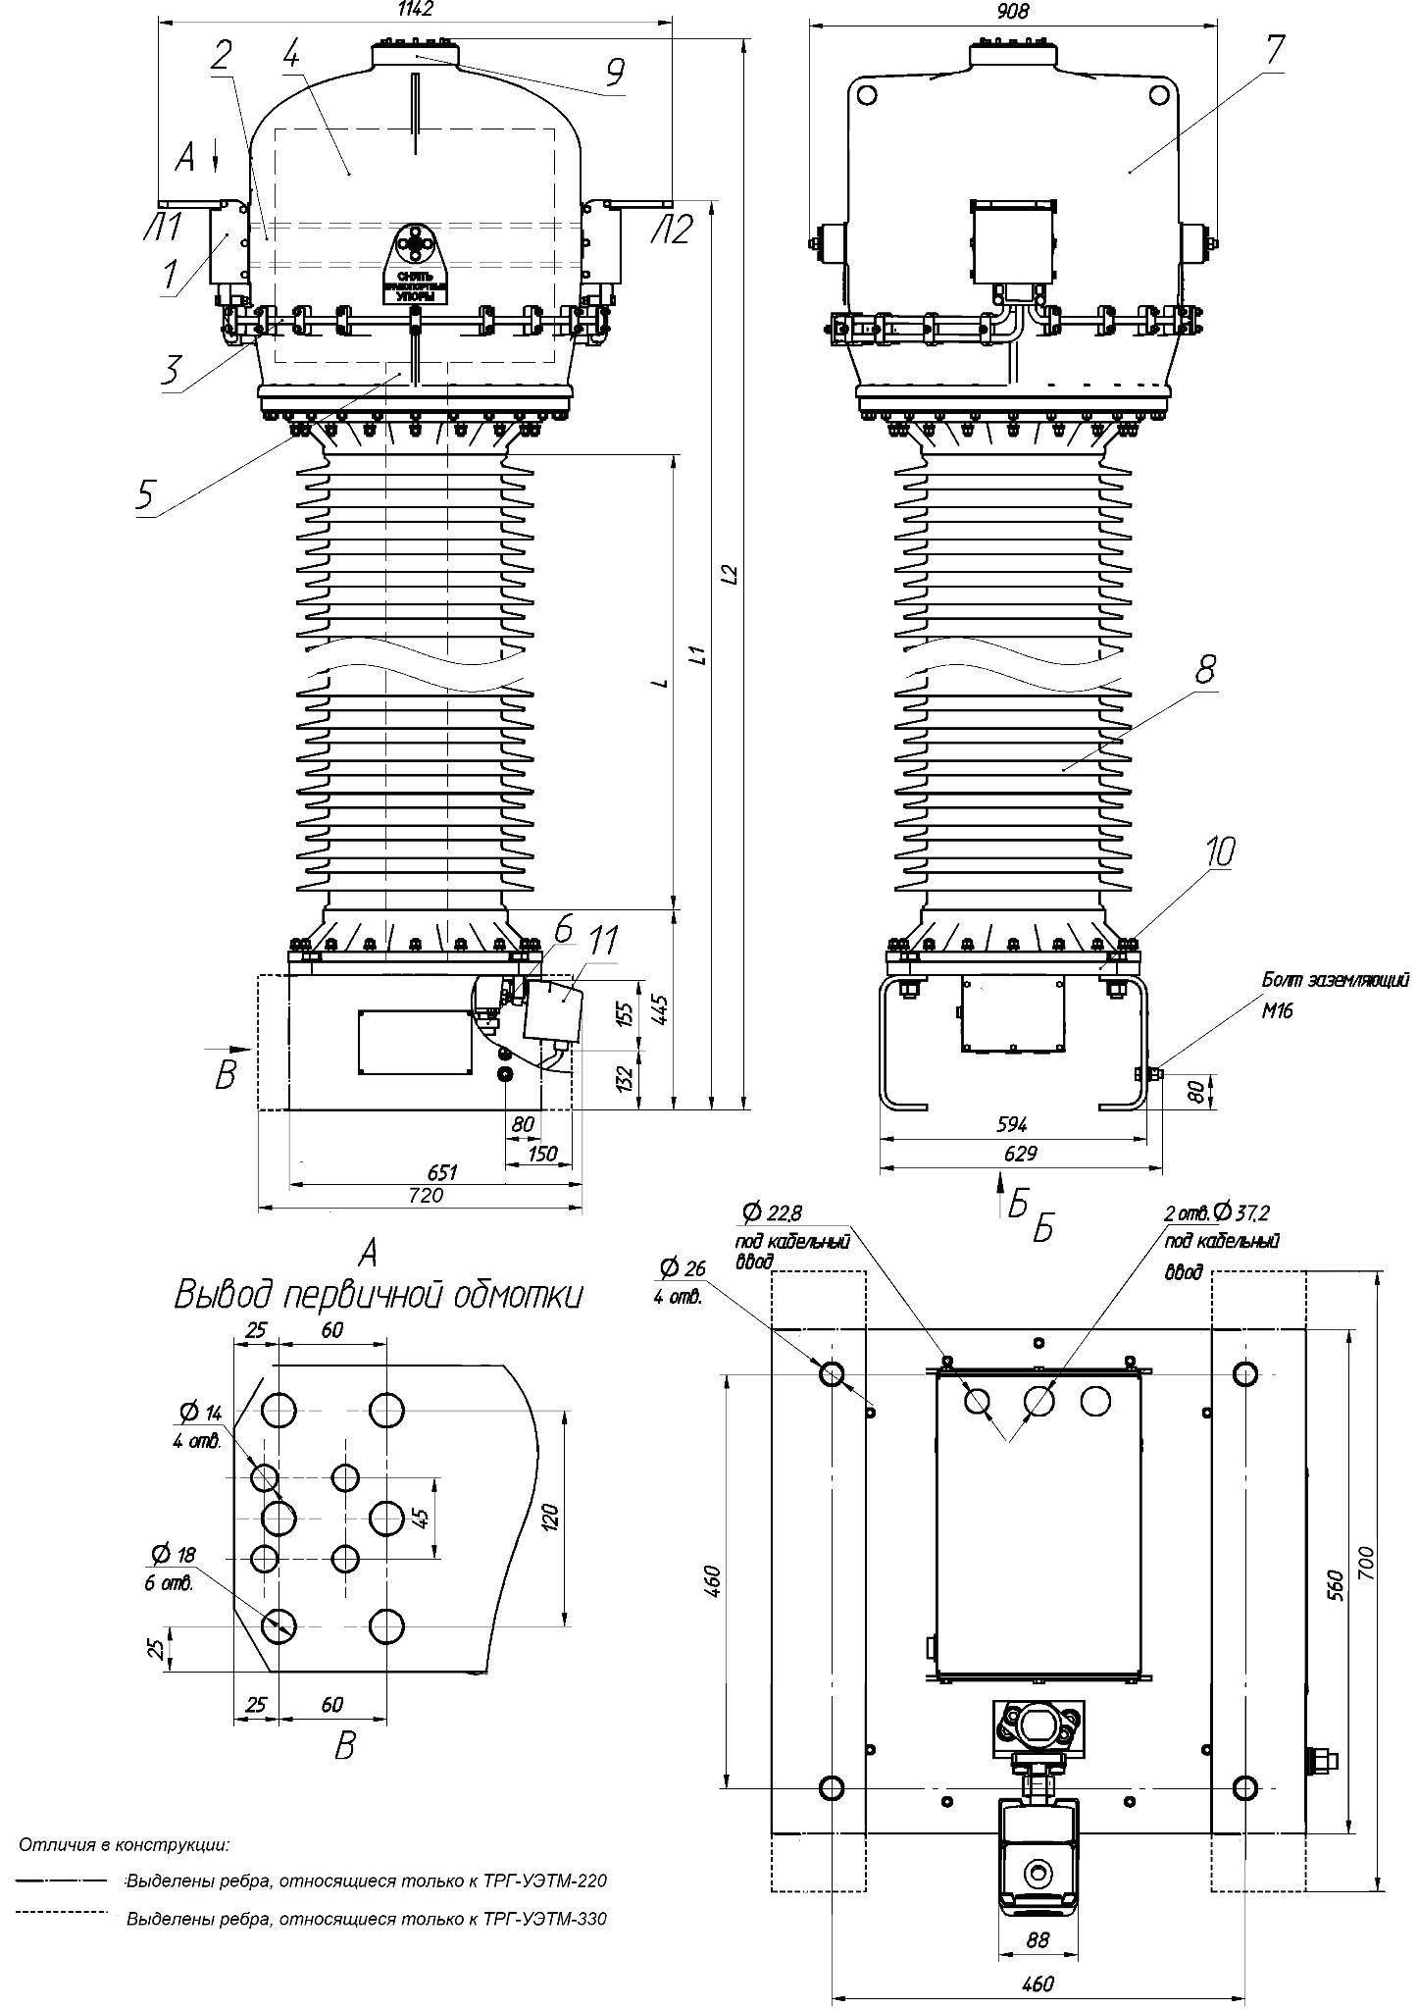
Примечание – Вид В, рейка с блоком клемм в шкафу вторичных выводов, показана на рисунке А.7.
Рисунок А.5 – Общий вид трансформаторов тока ТРГ-УЭТМ®- 220 и ТРГ-УЭТМ®-330.
Присоединительные, установочные и габаритные размеры
(конструктивное исполнение 1)
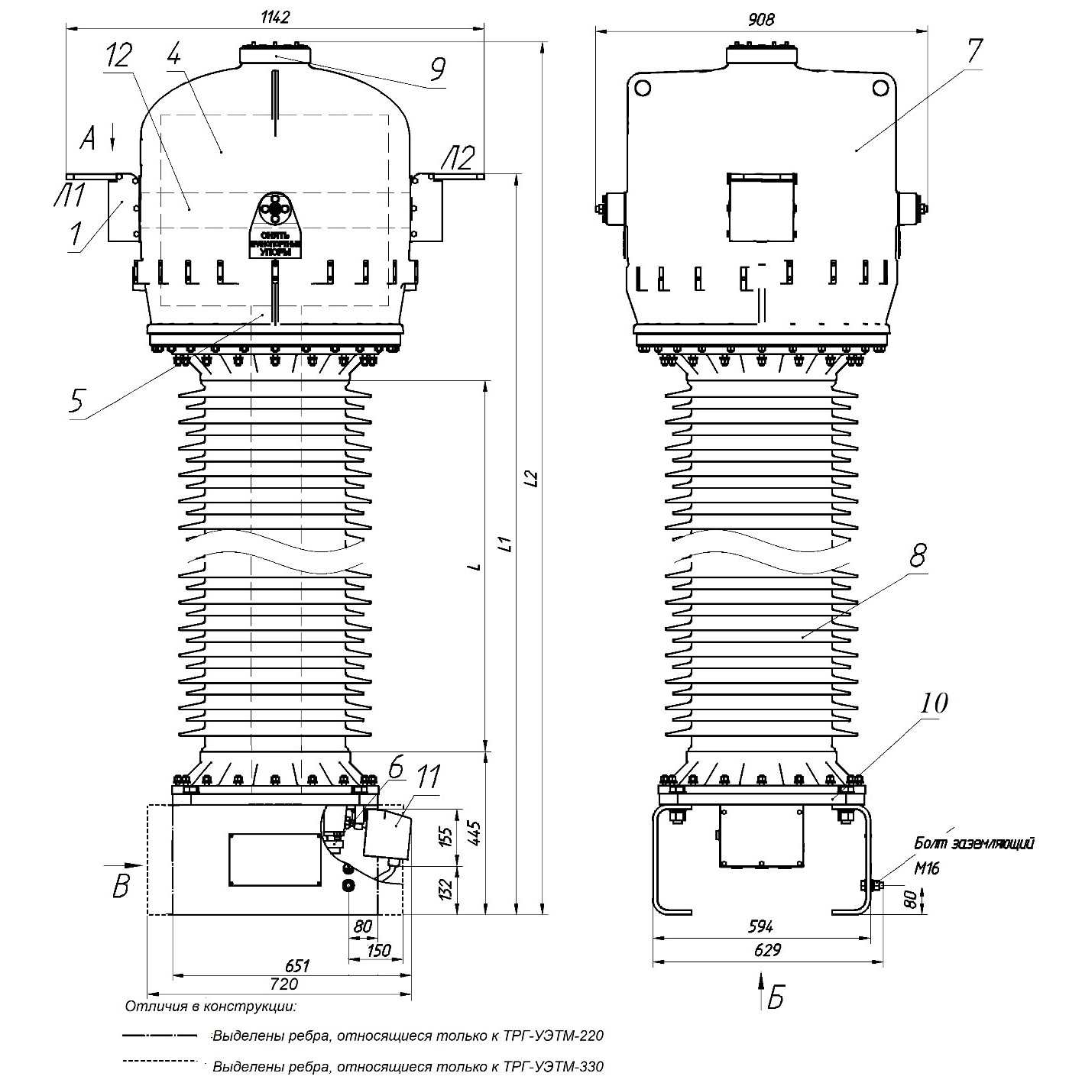
Таблица А.1
Параметр | Тип изделия
Параметр | ТРГ-УЭТМ®-220 |  | ТРГ-УЭТМ®-330
Параметр | Вид внешней изоляции
Параметр | фарфор | полимер | фарфор
Расстояние L, мм  Расстояние L1, мм  Расстояние L2, мм | 2010  3110  3470 | 2070  3110  3470 | 2800  3900  4260
Размеры в основании | 651, 560 |  | 720, 700
Рисунок А.6 – Общий вид трансформаторов тока ТРГ-УЭТМ®- 220 и ТРГ-УЭТМ®-330.
Присоединительные, установочные и габаритные размеры
(конструктивное исполнение 2, виды А, Б, В см. на рисунках А.4, А.5 и А.7)

Примечание к рисункам А.1, А.2, А.3, А.4, А.5, А.6 – Обозначение позиций: 1 – блок переключения первичной обмотки; 2 – внутренние токоведущие стержни; 3 – наружные токоведущие шины; 4 – блок вторичных обмоток; 5 – стойка; 6 – клапан для заполнения газом; 7 – резервуар; 8 - изолятор; 9 – защитный узел (по запросу для
ТРГ-УЭТМ®-35); 10 – основание; 11 – сигнализатор плотности; 12 – токоведущий стержень (конструктивное исполнение 2); Л1, Л2 – выводы первичной обмотки.

Вид В
(Крышка не показана)
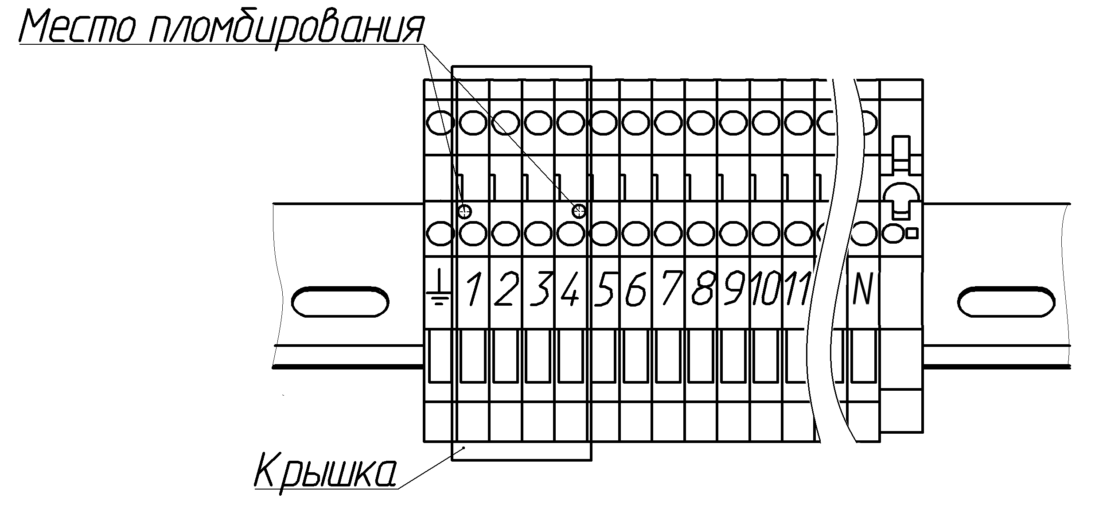
Примечание – Выводы цепей вторичных обмоток имеют максимальное сечение провода для подсоединения равное 4 мм², выводы цепей сигнализации имеют максимальное сечение провода для подсоединения равное 4,0 мм².

Рисунок А.7 – Блок клемм и место пломбирования вторичных обмоток

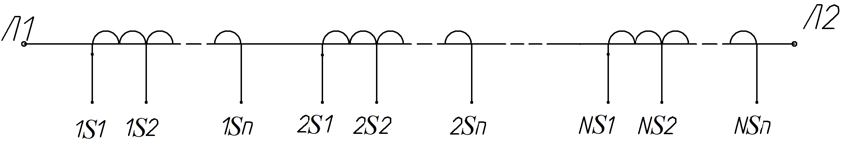
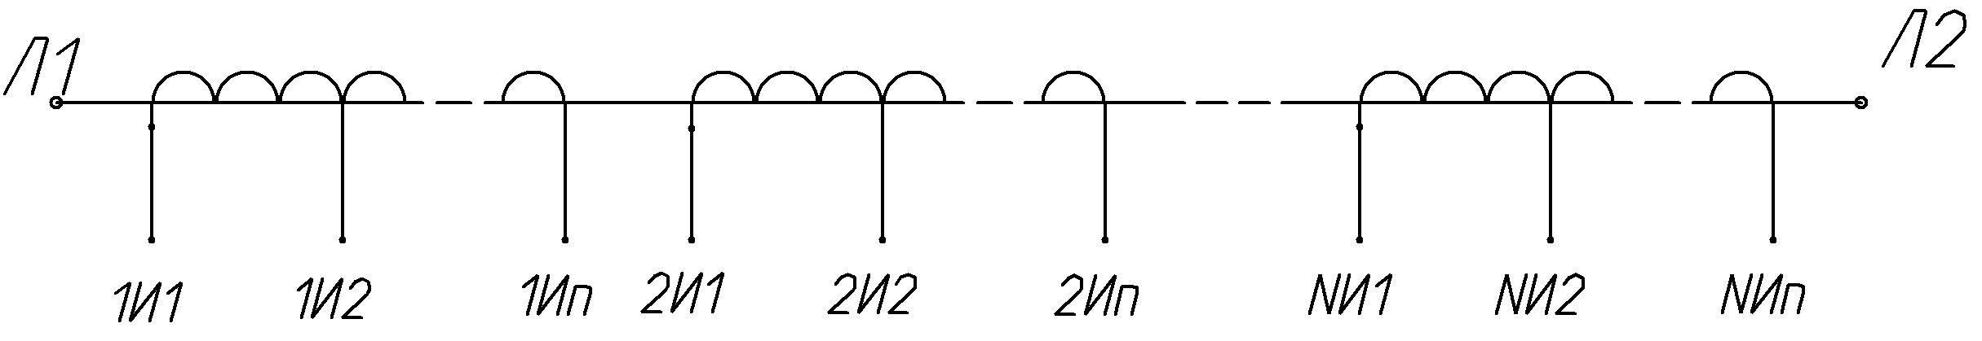

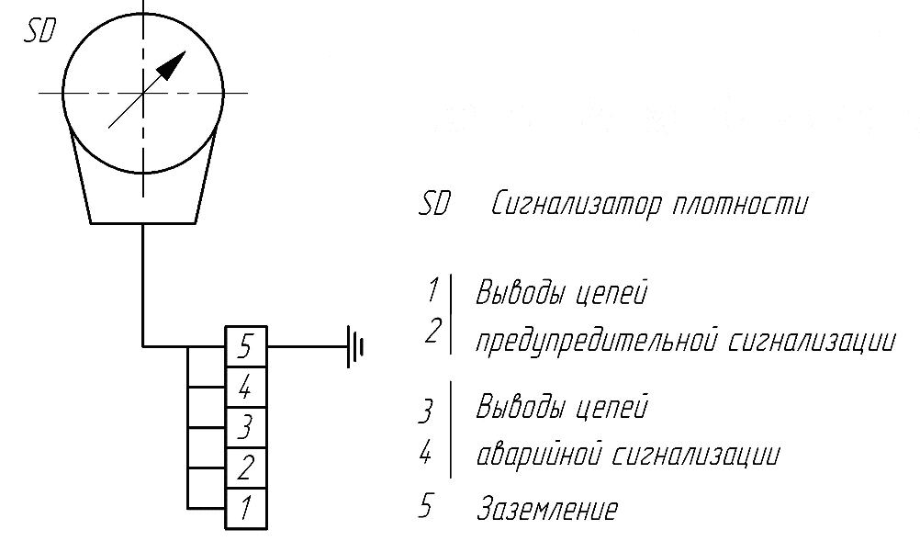

Рисунок А.8 – Принципиальная схема электрических соединений вторичных обмоток и
сигнализатора плотности
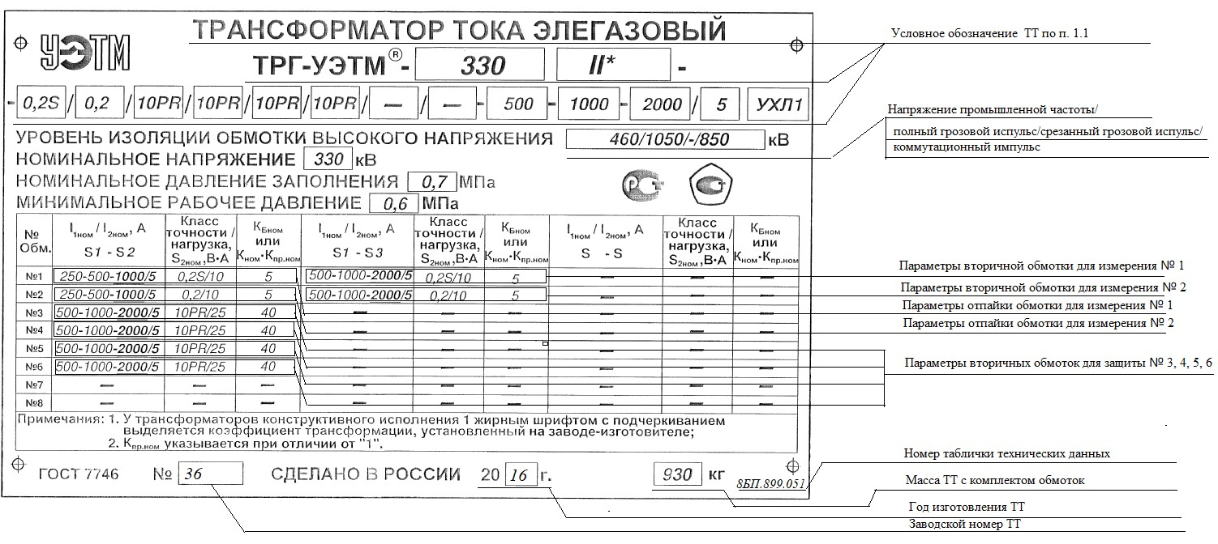

Рисунок А.9 – Пример заполнения таблички технических данных трансформатора ТРГ-УЭТМ®

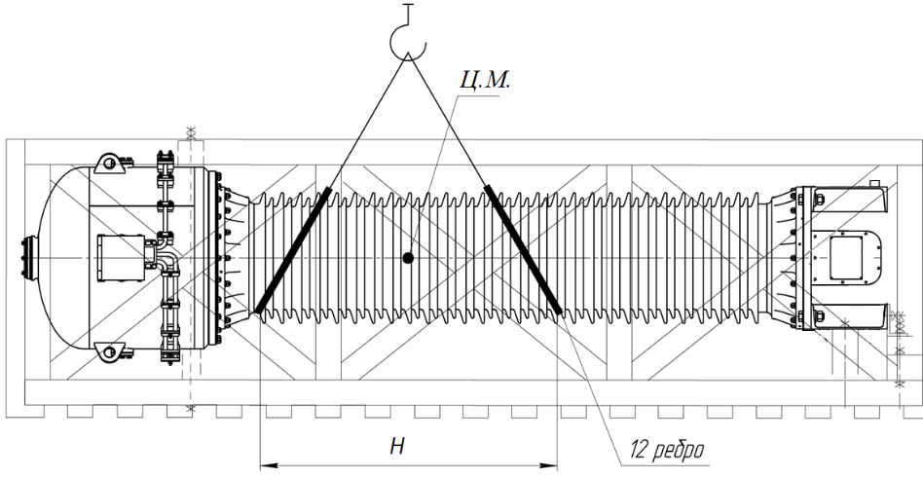

2)
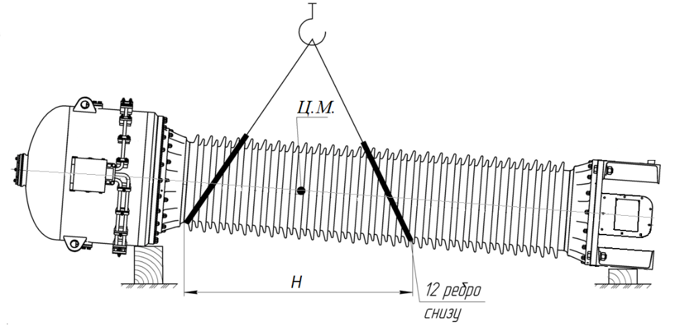
Примечание– Центр масс (Ц.М.) см. на рисунках А.27, А.28.
Таблица А.2
Тип изделия
ТРГ-УЭТМ®-220 | ТРГ-УЭТМ®-330
Расстояние Н, мм
1170 | 1900

Рисунок А.10 – Подъем трансформатора ТРГ-УЭТМ®- 220, ТРГ-УЭТМ®-330
в горизонтальном положении

1) подъем трансформатора ТРГ-УЭТМ®- 220
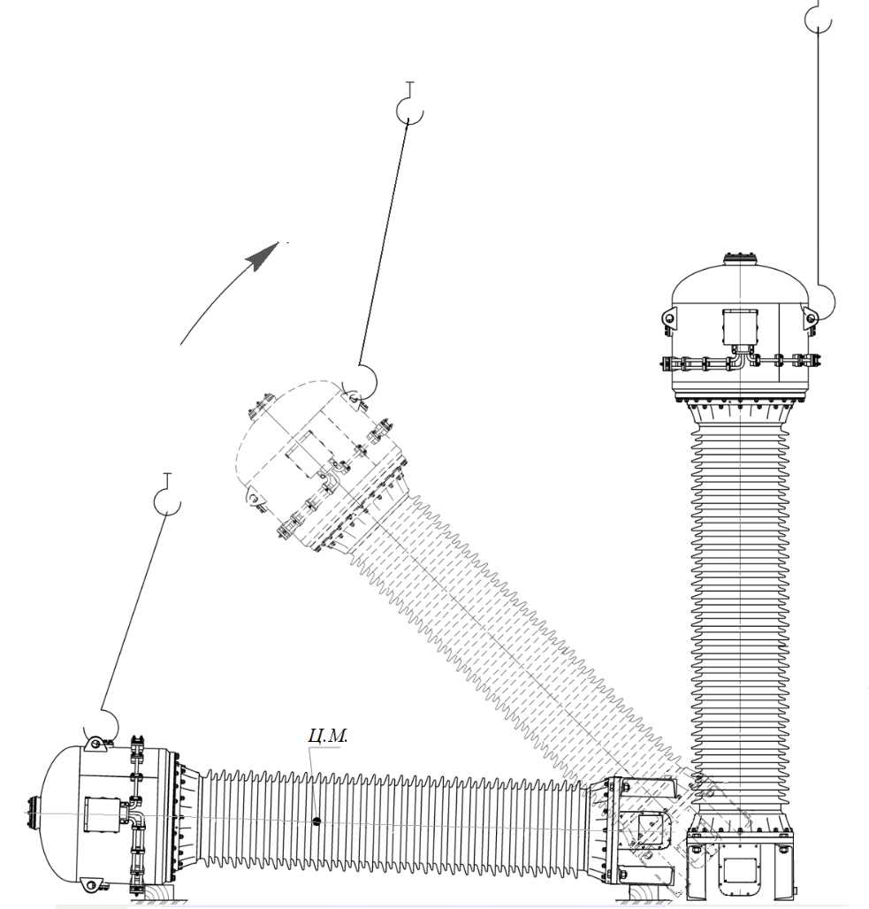
2) подъем трансформатора ТРГ-УЭТМ®-330
Крепление серьги для строп
в отверстие резервуара
2 места
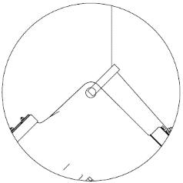
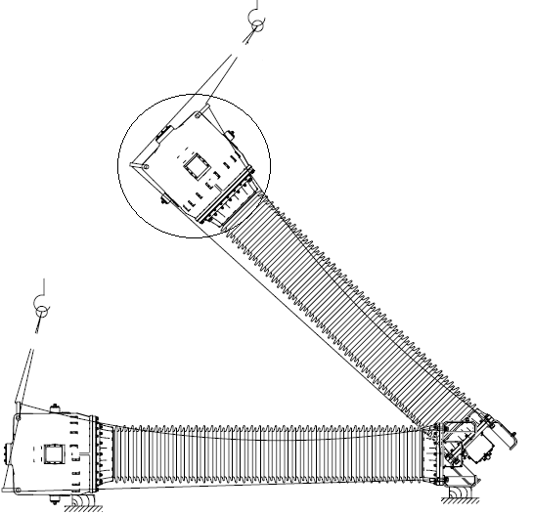

Примечание – Показан вариант крепления с двумя строповочными местами на резервуаре, вариант крепления с четырьмя строповочными местами на резервуаре см. рисунок А.28, п.2.

Рисунок А.11 – Подъем трансформатора ТРГ-УЭТМ®- 220, ТРГ-УЭТМ®-330 в рабочее положение

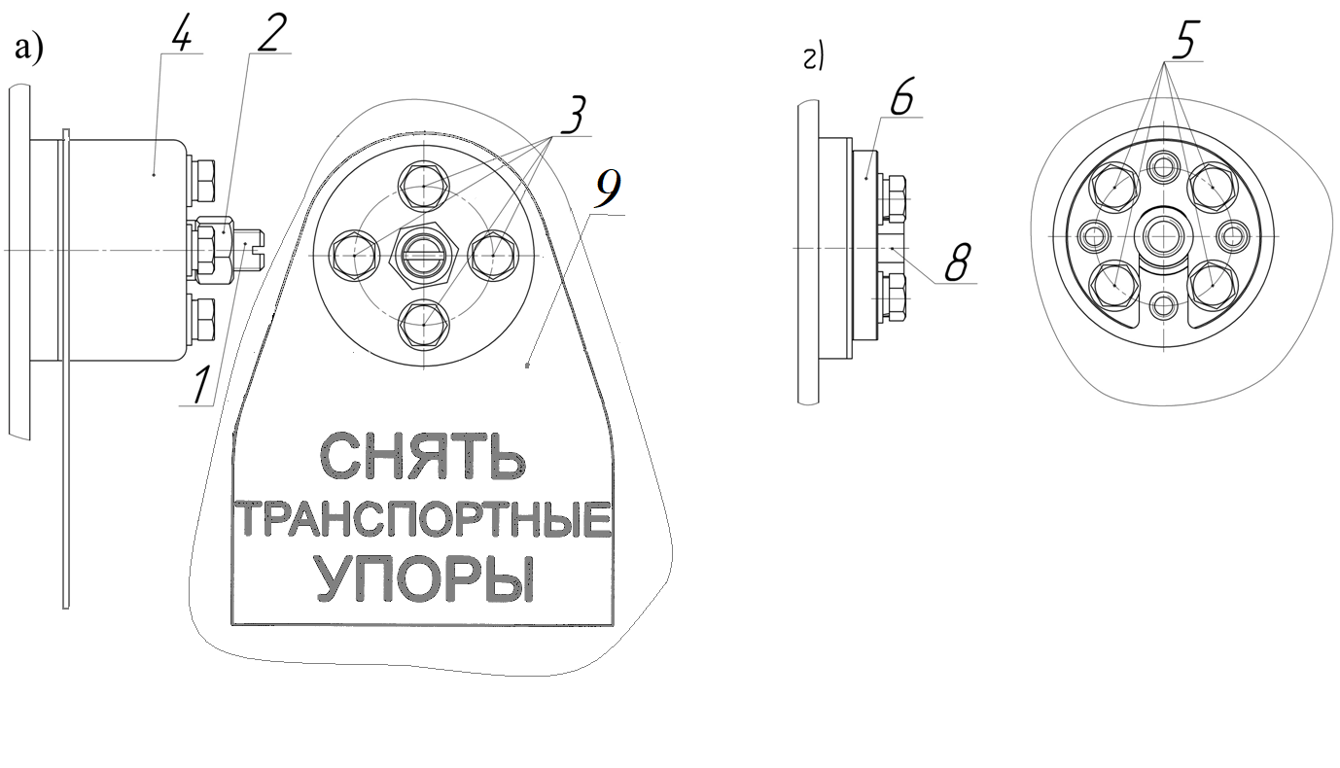
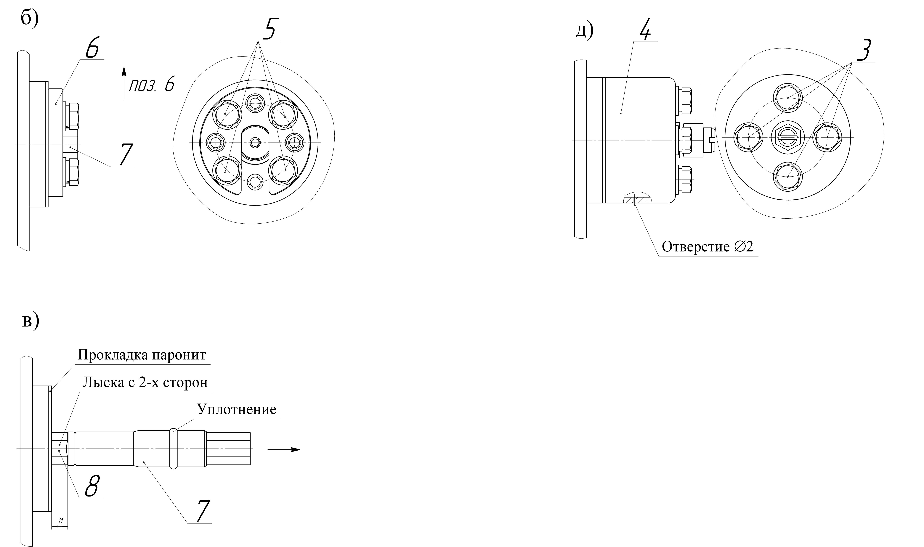

Примечание – Обозначение позиций: 1 – шпилька 8БП.933.511; 2 – гайка М16; 3 – болт М10х70; 4 – крышка 8БП.318.325; 5 – болт М10х35; 6 – фланец 7БП.180.280; 7 – шток 8БП.235.301; 8 – заглушка 8БП.394.460; 9 – пластина 8БП.657.714

Рисунок А.12 – Замена транспортных упоров на заглушки ТРГ-УЭТМ®- 220, ТРГ-УЭТМ®-330

Для минимального коэффициента трансформации | Для среднего коэффициента трансформации  Л1 | Для максимального коэффициента трансформации
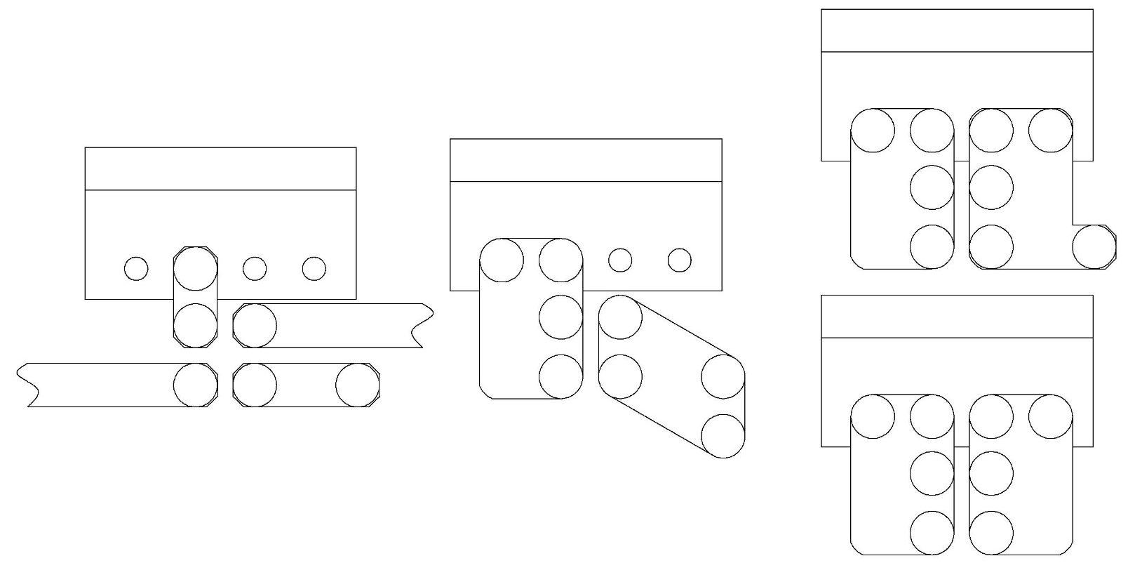
Л2
Рисунок А.13 – Положение перемычек блоков переключения первичной обмотки
при различных коэффициентах трансформации для ТРГ-УЭТМ®-35
(Схематично)

Для минимального коэффициента трансформации | Для среднего коэффициента трансформации | Для максимального коэффициента трансформации
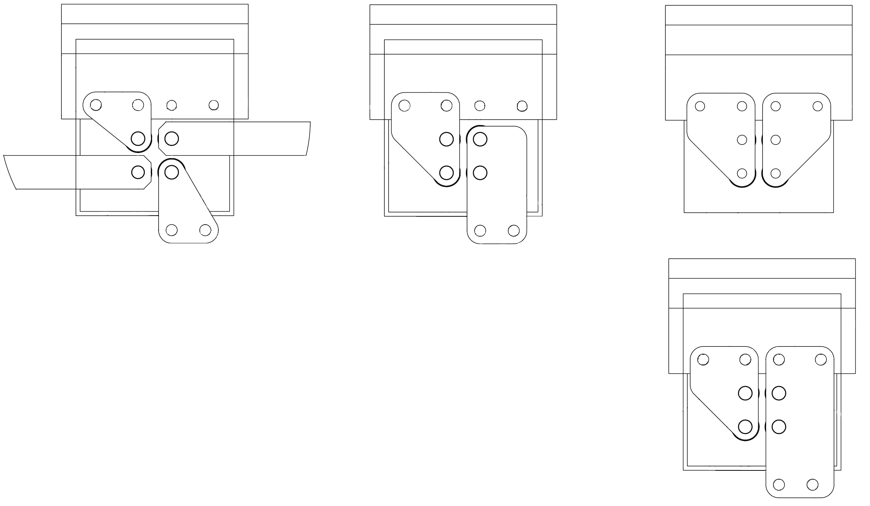
Л2
Л1

Рисунок А.14 – Положение перемычек блоков переключения первичной обмотки
при различных коэффициентах трансформации для ТРГ-УЭТМ®-110
(Схематично)

Для минимального коэффициента трансформации | Для среднего коэффициента трансформации | Для максимального коэффициента трансформации
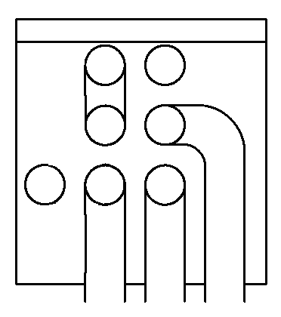 | 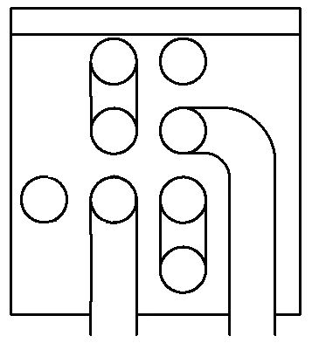 | 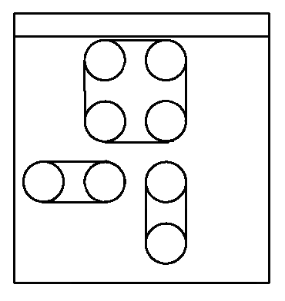

Рисунок А.15 – Положение перемычек блоков переключения первичной обмотки
при различных коэффициентах трансформации для ТРГ-УЭТМ®-220 и ТРГ-УЭТМ®-330
(Схематично)

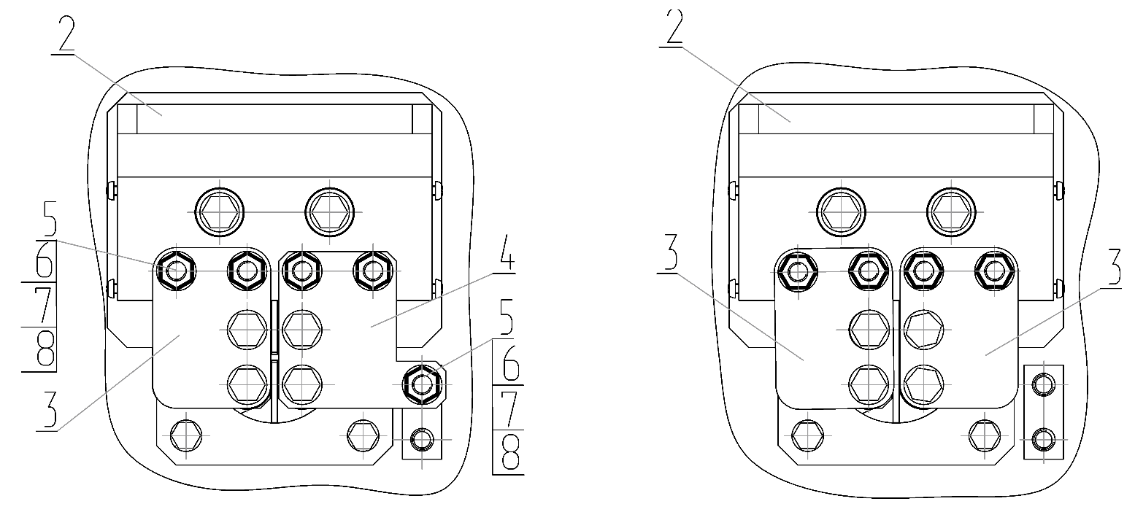
Л2
Л1

Примечание – Обозначение позиций: 2 – токоведущая пластина 8БП.557.378; 3 - перемычка 7БП.268.174;
4 - перемычка 7БП.268.168; 5 – шпилька М10х50; 6 - шайба пружинная 10; 7 – шайба пружинная тарельчатая 10, 2шт.;
8 – гайка М10.

Рисунок А.16 – Положение перемычек блоков переключения первичной обмотки
при максимальном коэффициенте трансформации ТРГ-УЭТМ®-35

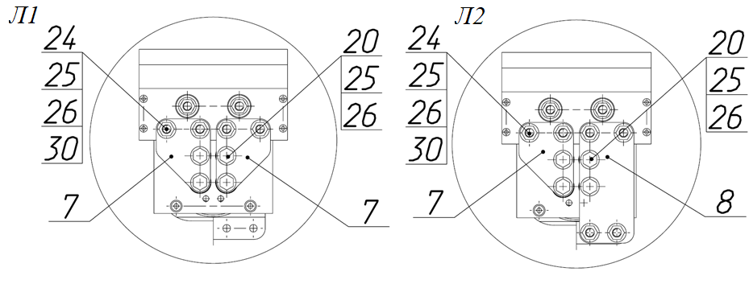

Примечание – Обозначение позиций: 7 – пластина 7БП.268.662; 8 – пластина 7БП.268.667; 20 – винт М12х50; 24 – гайка М12; 25 – шайба пружинная 25x12,2x1,5; 26 – шайба А.12; 30 – шпилька М12х55.

Рисунок А.17 – Положение перемычек блоков переключения первичной обмотки
при максимальном коэффициенте трансформации ТРГ-УЭТМ®-110

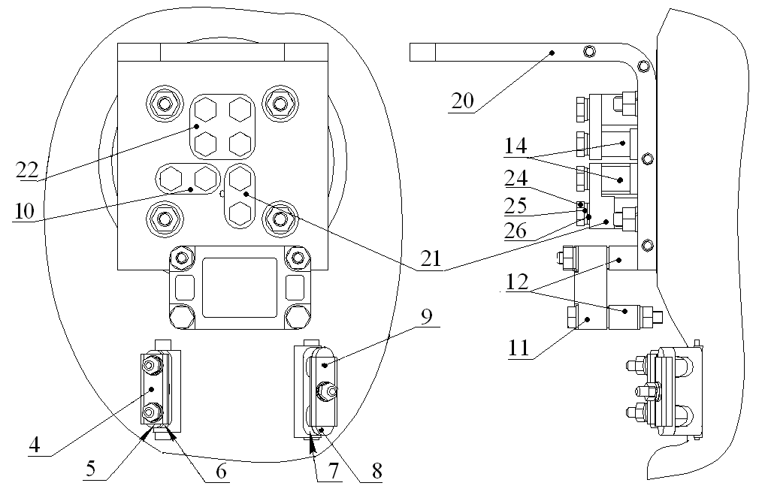

Примечание – Обозначение позиций: 4 – планка 7БП.264.077; 5 – планка 8БП.701.742; 8 – планка 8БП.701.743; 9 – планка 7БП.264.076; 12 – планка 8БП.701.635; 6 – клица 7БП.241.838; 7, 11 – клица 7БП.241.839; 10 – перемычка 7БП.266.514; 14 – токоведущий стержень 8БП.540.648; 20 – токоведущая пластина 5БП.155.540-01 со стороны вывода Л2 (5БП.155.540 со стороны вывода Л1); 21 – перемычка 7БП.266.515; 22 – перемычка 7БП.267.026; 24 – болт М10х45; 25 – шайба пружинная 10; 26 – шайба 8БП.952.556.

Рисунок А.18 – Положение перемычек блоков переключения первичной обмотки
при максимальном коэффициенте трансформации ТРГ-УЭТМ®-220 и ТРГ-УЭТМ®-330
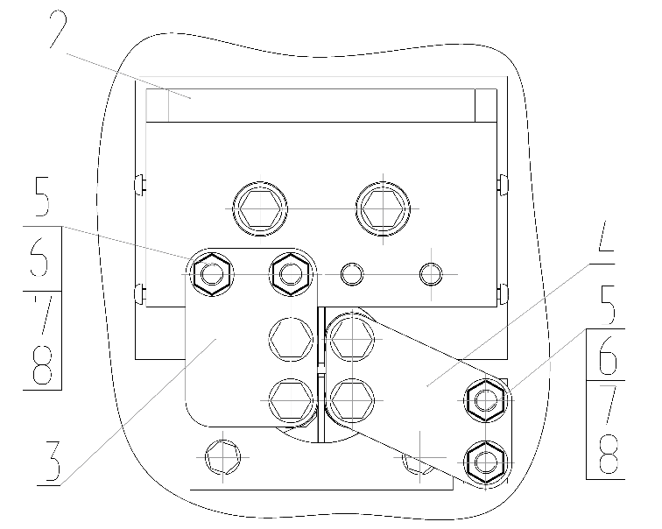

Примечание – Обозначение позиций: 2 – токоведущая пластина 8БП.557.378; 3 – перемычка 7БП.268.174;
4 – перемычка 7БП.268.173; 5 – шпилька М10х50; 6 – шайба пружинная 10; 7 – шайба пружинная тарельчатая 10, 2шт.; 8 – гайка М10.

Рисунок А.19 – Положение перемычек блоков переключения первичной обмотки
при среднем коэффициенте трансформации ТРГ-УЭТМ®-35

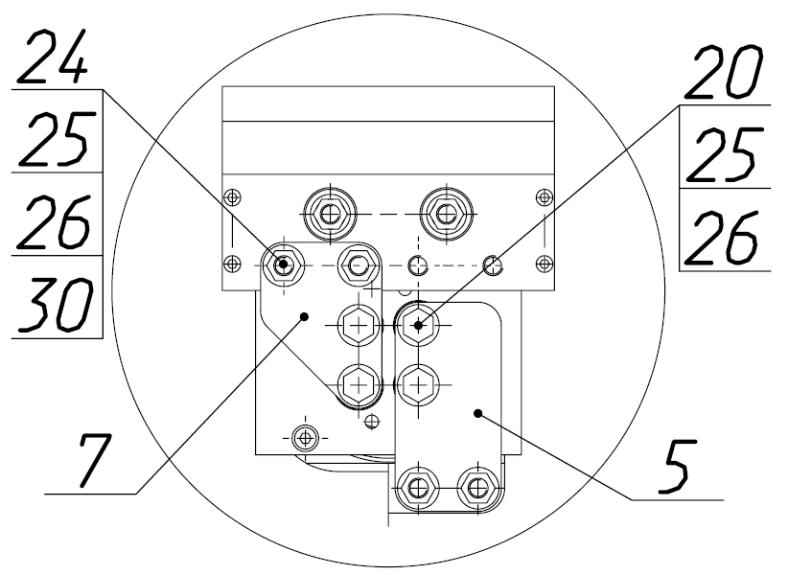

Примечание – Обозначение позиций: 5 – пластина 7БП.268.660; 7 – пластина 7БП.268.662; 20 – винт М12х50;
24 – гайка М12; 25 – шайба пружинная 25x12,2x1,5; 26 – шайба А.12; 30 – шпилька М12х55.

Рисунок А.20 – Положение перемычек блоков переключения первичной обмотки
при среднем коэффициенте трансформации ТРГ-УЭТМ®-110

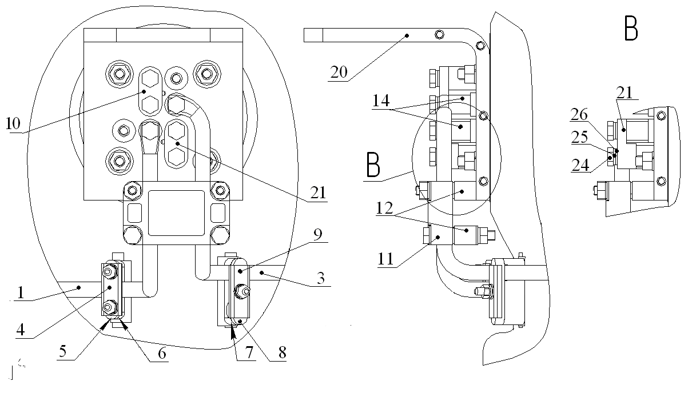
Примечание – Обозначение позиций: 1,3 – шина 7БП.533.978; 4 – планка 7БП.264.077; 5 – планка 8БП.701.742; 8 – планка 8БП.701.743; 9 – планка 7БП.264.076; 12 – планка 8БП.701.635; 6 – клица 7БП.241.838; 7, 11 – клица 7БП.241.839; 10 - перемычка 7БП.266.514; 14 - токоведущий стержень 8БП.540.648; 20 – токоведущая пластина 5БП.155.540-01 со стороны вывода Л2 (5БП.155.540 со стороны вывода Л1); 21 – перемычка 7БП.266.515; 24 – болт М10х45; 25 - шайба пружинная 10; 26 – шайба 8БП.952.556.

Рисунок А.21 – Положение перемычек блоков переключения первичной обмотки
при среднем коэффициенте трансформации ТРГ-УЭТМ®-220 и ТРГ-УЭТМ®-330

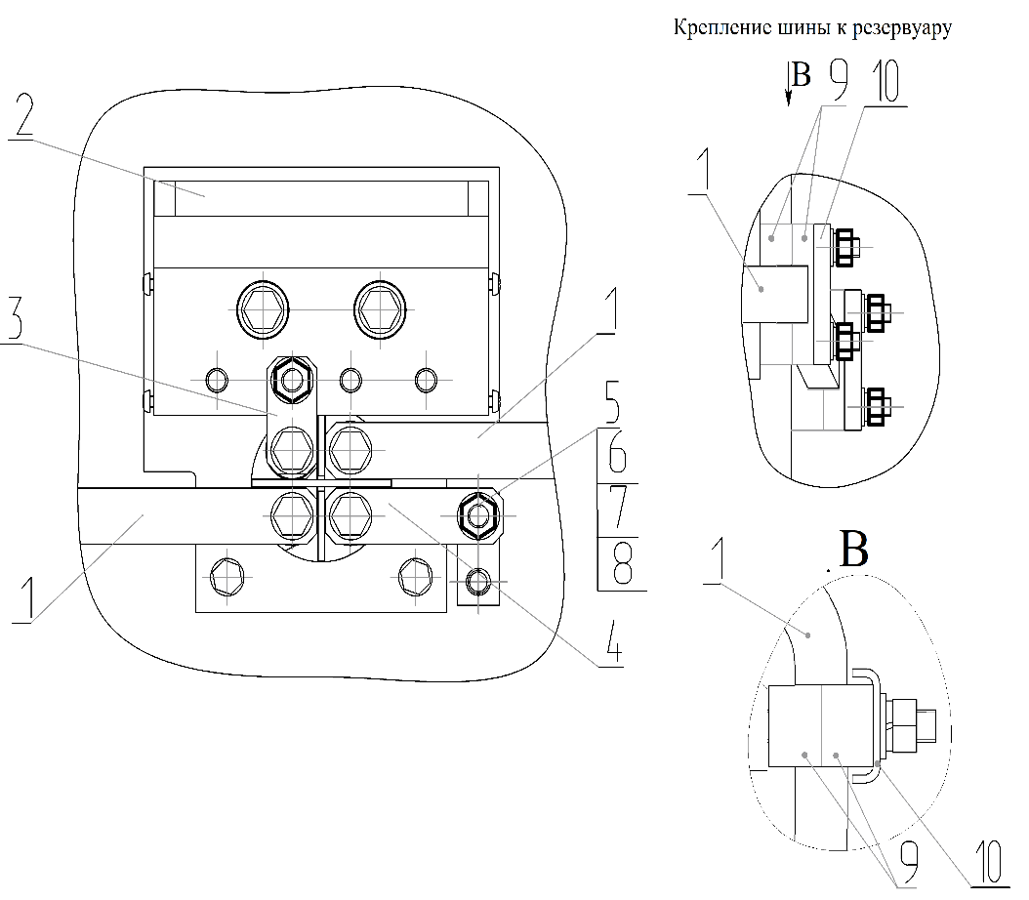
Примечание – Обозначение позиций: 1 – шина 7БП.534.575; 2 - токоведущая пластина 8БП.557.378; 3 - перемычка 7БП.268.166; 4 - перемычка 7БП.268.167; 5 – шпилька М10х50; 6 - шайба пружинная 10; 7 – шайба пружинная тарельчатая 10, 2 шт; 8 – гайка М10; 9 – клица 7БП.240.051; 10 – планка 7БП.268.212.

Рисунок А.22 – Положение перемычек блоков переключения первичной обмотки
при минимальном коэффициенте трансформации ТРГ-УЭТМ®-35

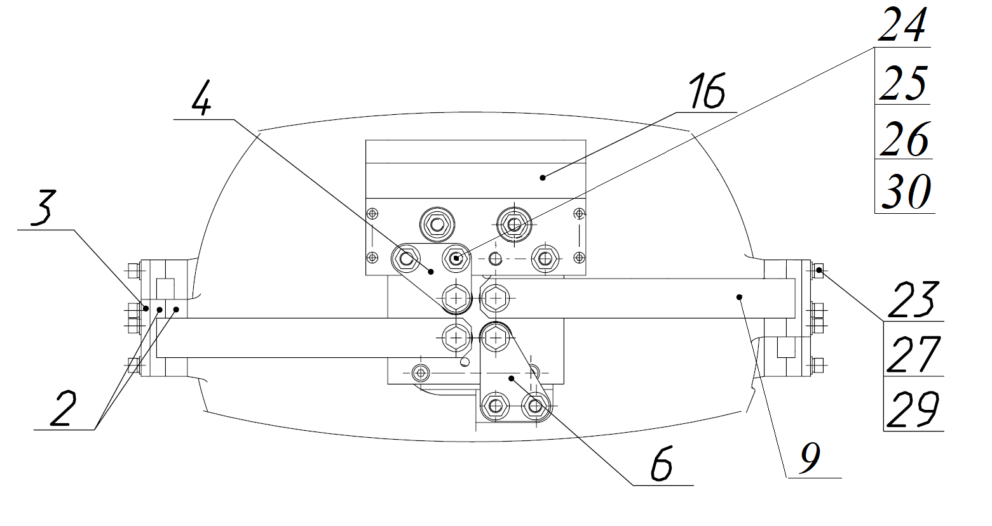

Примечание – Обозначение позиций: 2 – клица 7БП.240.064; 3 – планка 7БП.267.956; 4 – пластина 7БП.268.659; 6 – пластина 7БП.268.661; 9 – шина 7БП.534.764; 16 – пластина контактная 8БП.557.390; 23 – винт М8х55; 24 – гайка М12; 25 – шайба пружинная 25x12,2x1,5; 26 – шайба А.12; 27 – шайба А.8; 29 – шайба А.8; 30 – шпилька М12х55.

Рисунок А.23 – Положение перемычек блоков переключения первичной обмотки
при минимальном коэффициенте трансформации ТРГ-УЭТМ®-110

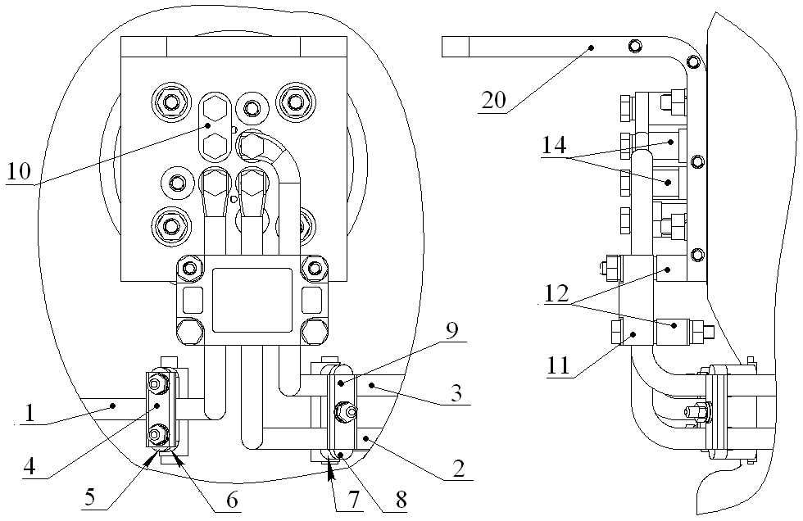

Примечание – Обозначение позиций: 1,3 – шина 7БП.533.978; 2 – шина 7БП.533.979; 4 – планка 7БП.264.077; 5 – планка 8БП.701.742; 8 – планка 8БП.701.743; 9 – планка 7БП.264.076; 12 – планка 8БП.701.635; 6 – клица 7БП.241.838; 7, 11 – клица 7БП.241.839; 10 – перемычка 7БП.266.514; 14 – токоведущий стержень 8БП.540.648; 20 – токоведущая пластина 5БП.155.540-01 со стороны вывода Л2 (5БП.155.540 со стороны вывода Л1).

Рисунок А.24 – Положение перемычек блоков переключения первичной обмотки
при минимальном коэффициенте трансформации ТРГ-УЭТМ®-220 и ТРГ-УЭТМ®-330

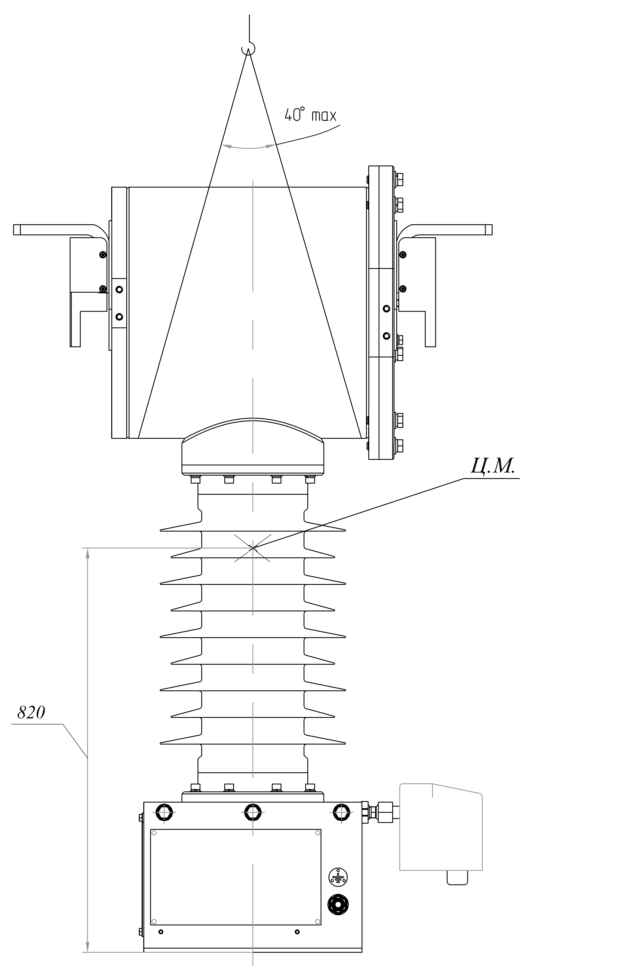
Рисунок А.25 – Схема строповки трансформатора ТРГ-УЭТМ®-35

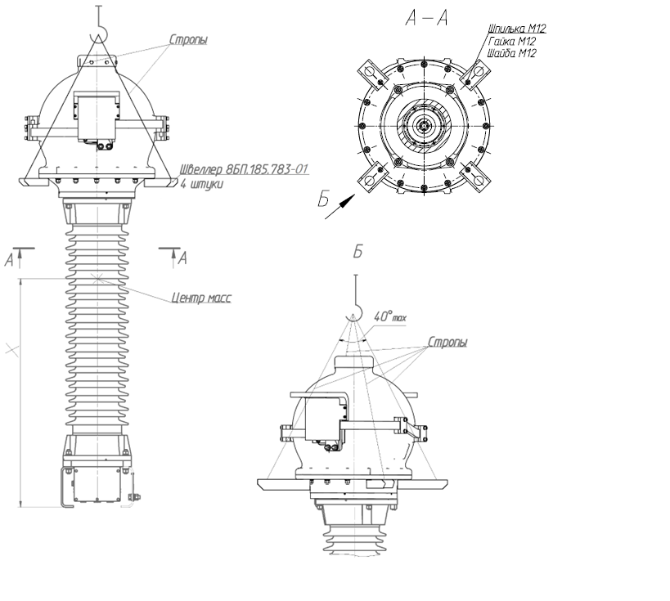

Таблица А.3
Вид внешней изоляции | Расположение центра масс (Ц.М), Х, мм
Фарфор | 1020
Полимер | 1100

Примечания
1 Для установки швеллера 8БП.185.783-01 использовать имеющийся крепеж.
2 Допускается врезание швеллера 8БП.185.783-01 в радиус перехода у основания резервуара на от 2 до 4 мм.

Рисунок А.26 – Схема строповки трансформатора ТРГ-УЭТМ®-110

1) Типоисполнение с 4-мя строповочными местами на резервуаре трансформатора:
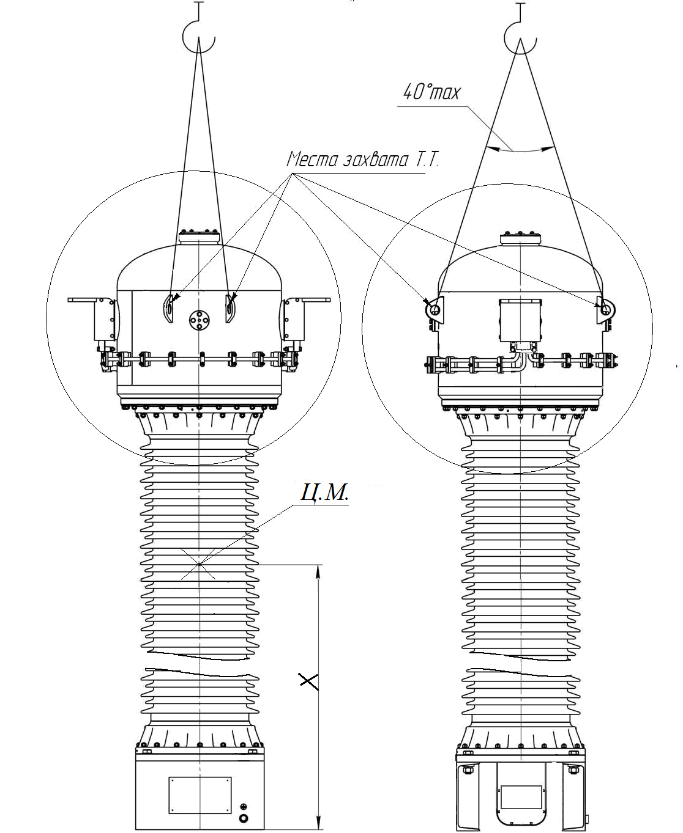

Таблица А.4
Вид внешней изоляции | Расположение центра масс (Ц.М), Х, мм
Фарфор | 1890
Полимер | 2040

  - Типоисполнение с 2-мя строповочными местами на резервуаре трансформатора (остальное см. п.1):
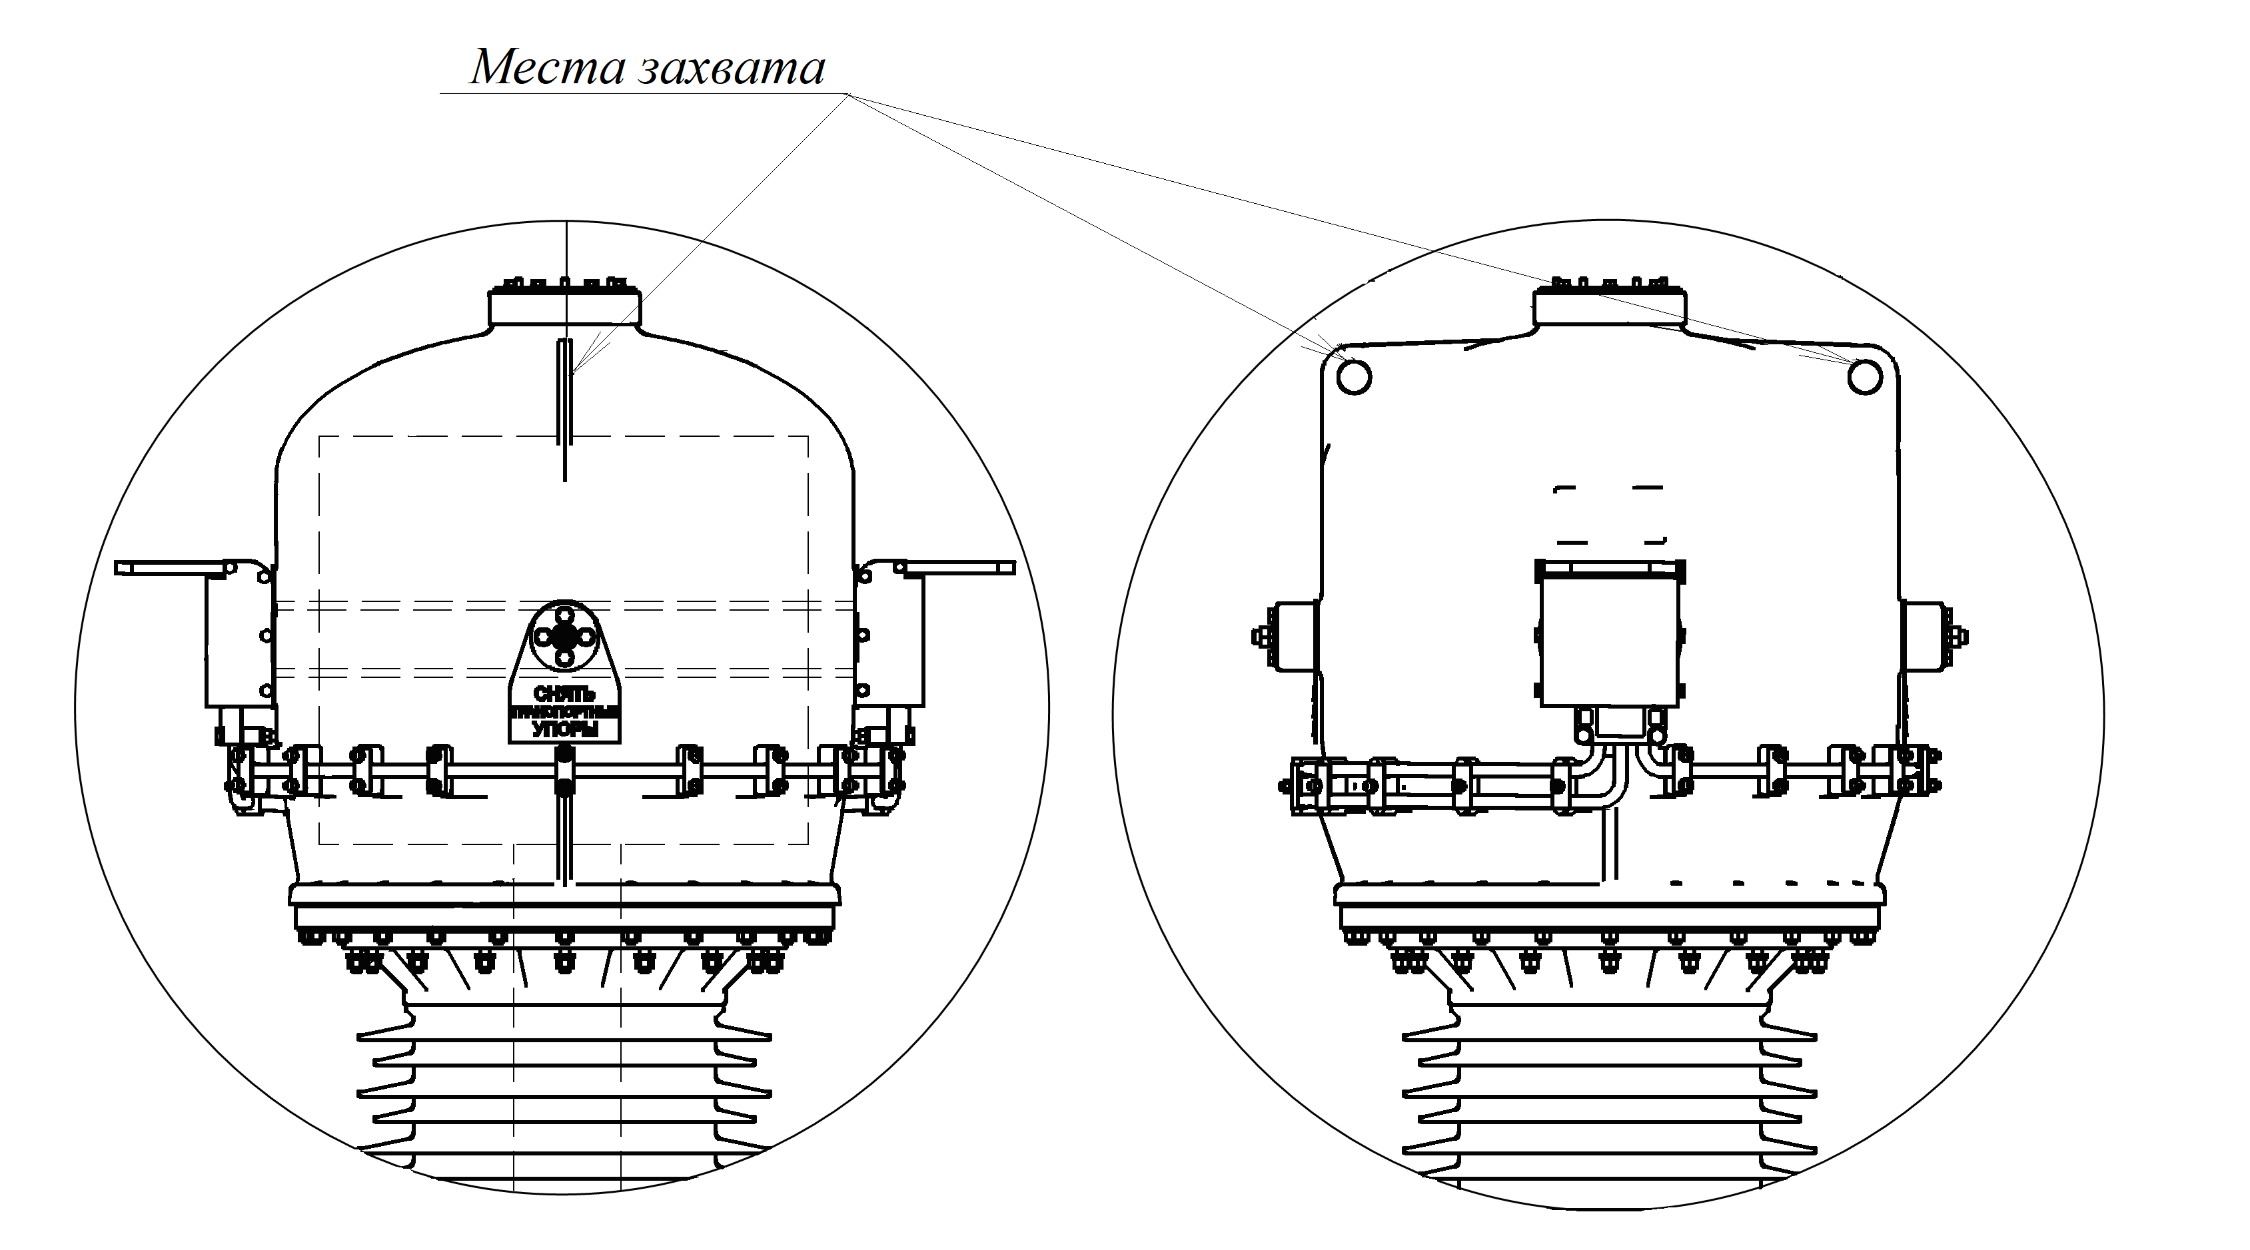

Рисунок А.27 – Схема строповки трансформатора тока ТРГ-УЭТМ®-220
1) Типоисполнение с 2-мя строповочными местами на резервуаре трансформатора:

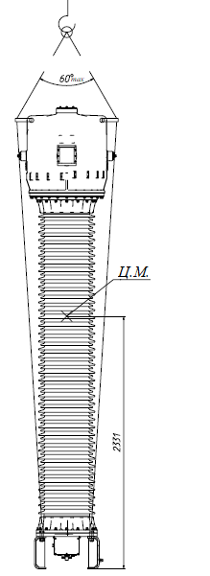
крюки строп
серьги
2) Типоисполнение с 4-мя строповочными местами на резервуаре трансформатора (остальное см. п.1):

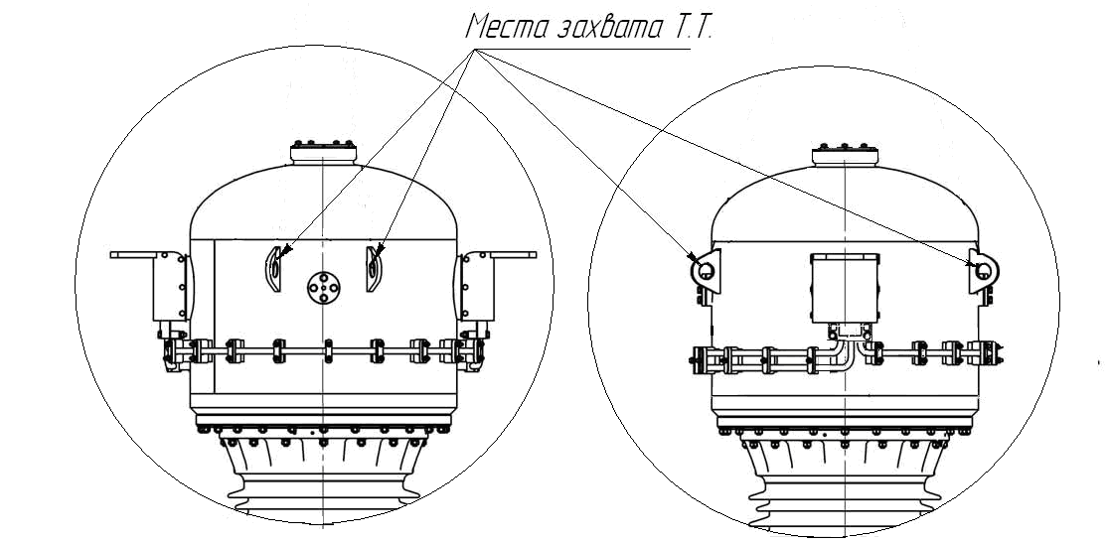
Рисунок А.28 – Схема строповки трансформатора тока ТРГ-УЭТМ®-330

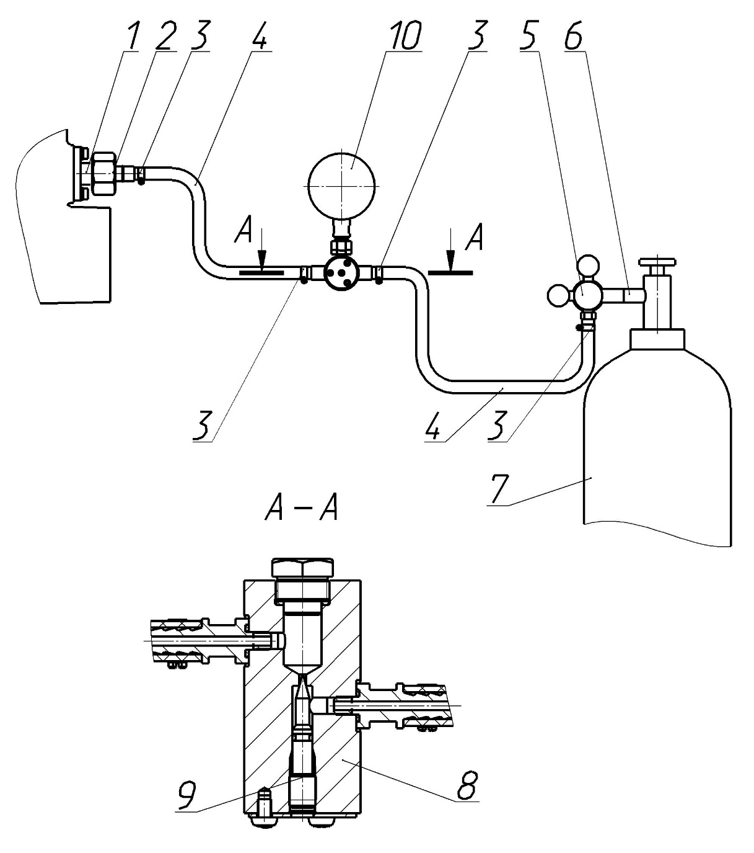

Примечание – Обозначение позиций: 1 – клапан для заправки газом; 2 – ниппель Г.1; 3 – хомут Г.5; 4 – шланг Г.6; 5 – редуктор баллонный Г.4; 6 – штуцер Г.8 (при необходимости); 7 – баллон; 8 – блок дроссельный Г.2; 9 – дроссель-игла; 10 – манометр блока дроссельного.

Рисунок А.29 – Схема заправки трансформатора изолирующим газом

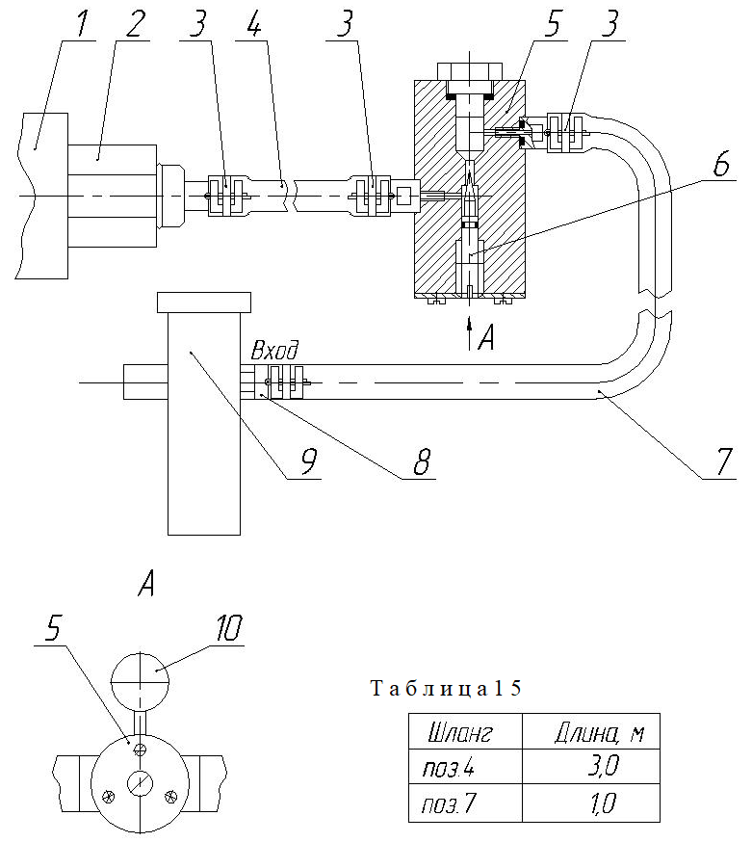

Примечание – Обозначение позиций: 1 – клапан автономной герметизации; 2 – ниппель Г.1; 3 – хомутик Г.5; 4, 7 – шланги Г.6; 5 – блок дроссельный Г.2; 6 – дроссель-игла; 8 – штуцер; 9 – гигрометр; 10 – манометр.

Рисунок А.30 – Схема для измерения влажности газа в трансформаторе

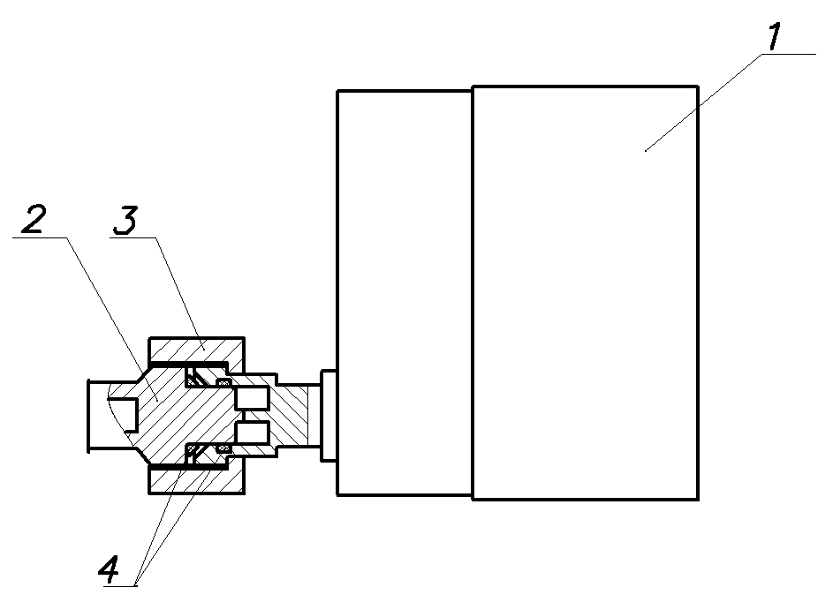

Примечание – Обозначение позиций: 1– сигнализатор, 2 – клапан, 3 – гайка, 4 – уплотнительные кольца.

Рисунок А.31 – Установка сигнализатора плотности

Приложение Б

(справочное)

Типовая кривая намагничивания магнитопроводов вторичных обмоток для защиты

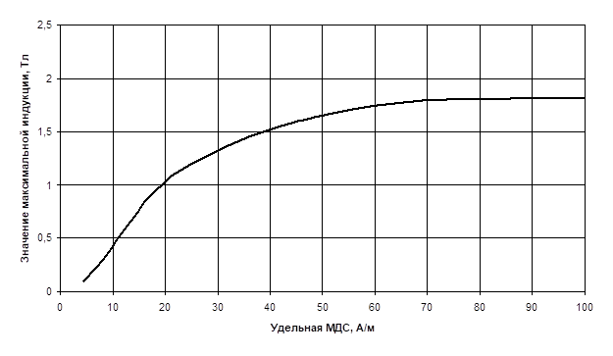

Приложение В

(справочное)

Нормированные значения погрешности

В.1 Нормированные значения токовой и угловой погрешности по ГОСТ 7746 при поверке вторичной обмотки для измерения трансформатора по ГОСТ 8.217 приведены в таблице В.1.
Таблица В.1
Класс точности | Первичный ток, % номинального значения | Предел допускаемой погрешности |  |  | Вторичная нагрузка, В∙А
Класс точности | Первичный ток, % номинального значения | токовой, % | угловой |  | Вторичная нагрузка, В∙А
Класс точности | Первичный ток, % номинального значения | токовой, % | минуты | срад | Вторичная нагрузка, В∙А
0,2 | 0,1¹⁾  5  20  100  120  200¹⁾ | ±0,75  ±0,75  ±0,35  ±0,2  ±0,2  ±0,2 | ±30  ±30  ±15  ±10  ±10  ±10 | ±0,9  ±0,9  ±0,45  ±0,3  ±0,3  ±0,3 | от S_{н min} до S_{н}
0,2S | 0,1¹⁾  1  5  20  100  120  200¹⁾ | ±0,75  ±0,75  ±0,35  ±0,2  ±0,2  ±0,2  ±0,2 | ±30  ±30  ±15  ±10  ±10  ±10  ±10 | ±0,9  ±0,9  ±0,45  ±0,3  ±0,3  ±0,3  ±0,3 | от S_{н min} до S_{н}
0,5 | 0,1¹⁾  5  20  100  120  200¹⁾ | ±1,5  ±1,5  ±0,75  ±0,5  ±0,5  ±0,5 | ±90  ±90  ±45  ±30  ±30  ±30 | ±2,7  ±2,7  ±1,35  ±0,9  ±0,9  ±0,9 | от S_{н min} до S_{н}
0,5S | 0,1¹⁾  1  5  20  100  120  200¹⁾ | ±1,5  ±1,5  ±0,75  ±0,5  ±0,5  ±0,5  ±0,5 | ±90  ±90  ±45  ±30  ±30  ±30  ±30 | ±2,7  ±2,7  ±1,35  ±0,9  ±0,9  ±0,9  ±0,9 | от S_{н min} до S_{н}
1 | 0,1¹⁾  5  20  100  120  200¹⁾ | ±12,0  ±3,0  ±1,5  ±1,0  ±1,0  ±1,0 | ±720  ±180  ±90  ±60  ±60  ±60 | ±21,6  ±5,4  ±2,7  ±1,8  ±1,8  ±1,8 | от S_{н min} до S_{н}
3 | 50  100  120 | ±3,0  ±3,0  ±3,0 | Не нормируют |  | от S_{н min} до S_{н}
5 | 50  100  120 | ±5,0  ±5,0  ±5,0 |  |  | от S_{н min} до S_{н}

Продолжение таблицы В.1
Класс  точности | Первичный ток, % номинального значения | Предел допускаемой погрешности |  |  | Вторичная нагрузка, В∙А
Класс  точности | Первичный ток, % номинального значения | токовой, % | угловой |  | Вторичная нагрузка, В∙А
Класс  точности | Первичный ток, % номинального значения | токовой, % | минуты | срад | Вторичная нагрузка, В∙А
10 | 50  100  120 | ±10  ±10  ±10 | Не нормируют |  | от S_{н min} до S_{н}
¹⁾ Значения для расширенных диапазонов токов.

Примечания
1 Значения токовой и угловой погрешности при значениях первичного тока в диапазоне от 1 % до 120 % (для классов точности 0,2S и 0,5S) и от 5 % до 120 % (для классов точности 0,2 и 0,5), приведенные в таблице, соответствуют ГОСТ 7746.
2 S_{н} – номинальная вторичная нагрузка (в соответствии с заводским заказом); S_{н min} – нижний предел нагрузки в соответствии с ГОСТ 7746 (по согласованию с заказчиком может отличаться от значений, указанных в ГОСТ 7746).

В.2 Пределы допускаемых погрешностей вторичных обмоток для защиты приведены в таблице В.2.
Таблица В.2
Класс точности | Предел допускаемой погрешности
Класс точности | При номинальном первичном токе |  |  | полной, при токе номинальной предельной кратности, ε, % | погрешности при переходном режиме, % | Вторич-ная нагрузка, В∙А
Класс точности | токовой, % | угловой |  | полной, при токе номинальной предельной кратности, ε, % | погрешности при переходном режиме, % | Вторич-ная нагрузка, В∙А
Класс точности | токовой, % | мин | срад | полной, при токе номинальной предельной кратности, ε, % | погрешности при переходном режиме, % | Вторич-ная нагрузка, В∙А
5Р,  5PR | ±1 | ±60 | ±1,8 | 5 | Не нормируют | S_{н}
10P, 10PR | ±3 | Не нормируют | Не нормируют | 10 | Не нормируют | S_{н}
TPY | ±1 | ±60 | ±1,8 | 10 | $ε_{max}$ ≤ 10 | S_{н}
TPZ | ±1 | 180±18 | 5,3±0,6 | 10 | $ε_{асmax}$ ≤ 10 | S_{н}
Примечания
1 Оценку работоспособности трансформаторов тока для защиты в переходных режимах можно выполнить по рекомендациям ГОСТ Р 70507.2.
2 Классы точности 5Р и 10Р соответствуют ГОСТ 7746. Классы точности 5РR, 10РR, TPY и TPZ соответствуют ГОСТ Р 70507.2.
3 S_{н} – номинальная вторичная нагрузка (в соответствии с заводским заказом).

Приложение Г

(справочное)

Перечень комплекта принадлежностей, инструмента и запасных частей
для газотехнологических работ (групповой)
Г.1 Перечень комплекта принадлежностей, инструмента и запасных частей для газотехнологических работ (групповой) приведен в таблице Г.1.
Таблица Г.1
Наименование | Обозначение | Назначение | Изображение
Г.1 Ниппель | 5БП.456.540-УЭТМ® | Для соединения элементов в единую систему | 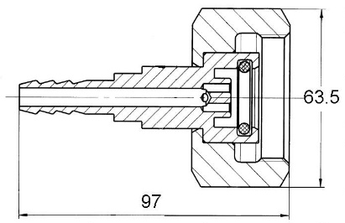
Г.2 Блок дроссельный (на период транспортирования манометр МП3 снят) | 6БП.272.104-УЭТМ® | Для регулирования проходного сечения канала, изменяющий количество протекающего газа | 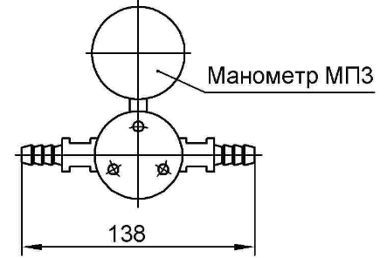
Г.3 Заглушка | 8БП.323.939- УЭТМ® | Для защиты шланга от увлажнения на период транспортирования и хранения | 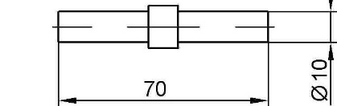
Г.4 Редуктор баллонный кислородный  одноступенчатый | БКО-50-12,5 | Для понижения и регулирования давления газа | 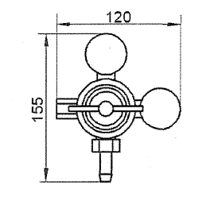
Г.5 Хомут | Хомут червячный 12-20 (22) нерж. сталь | Для крепления шлангов | 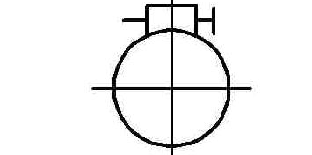
Г.6 Шланг | Рукав III-9-2,00-ХЛ  ГОСТ 9356-75 | Для передачи рабочей среды (газа) из баллона в трансформатор или наоборот | 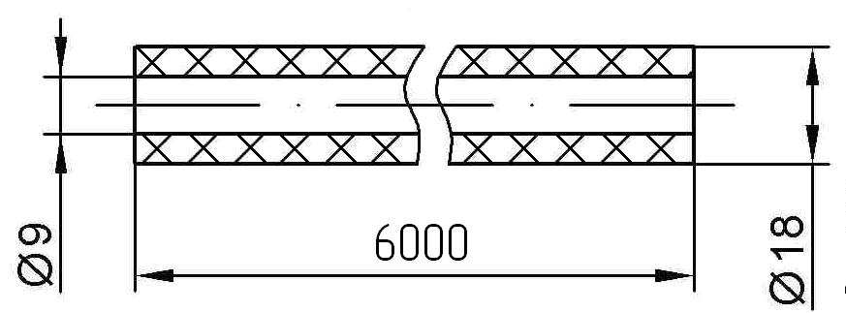
Г.7 Колпачок | 8БП.307.711- УЭТМ® | Для предотвращения утечки рабочей среды (газа) | 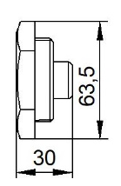
Г.8 Штуцер | 8БП.454.906- УЭТМ® | Для подключения редуктора к баллону, вентиль которого выполнен с внутренней резьбой) | 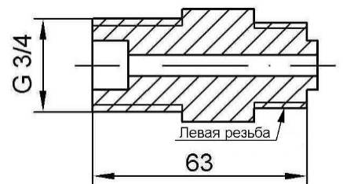
Продолжение таблицы Г.1
Наименование | Обозначение | Назначение | Рисунок
Г.9 Ниппель | 8БП.460.026- УЭТМ® | Для подключения редуктора к баллону, вентиль которого выполнен с наружной резьбой) | 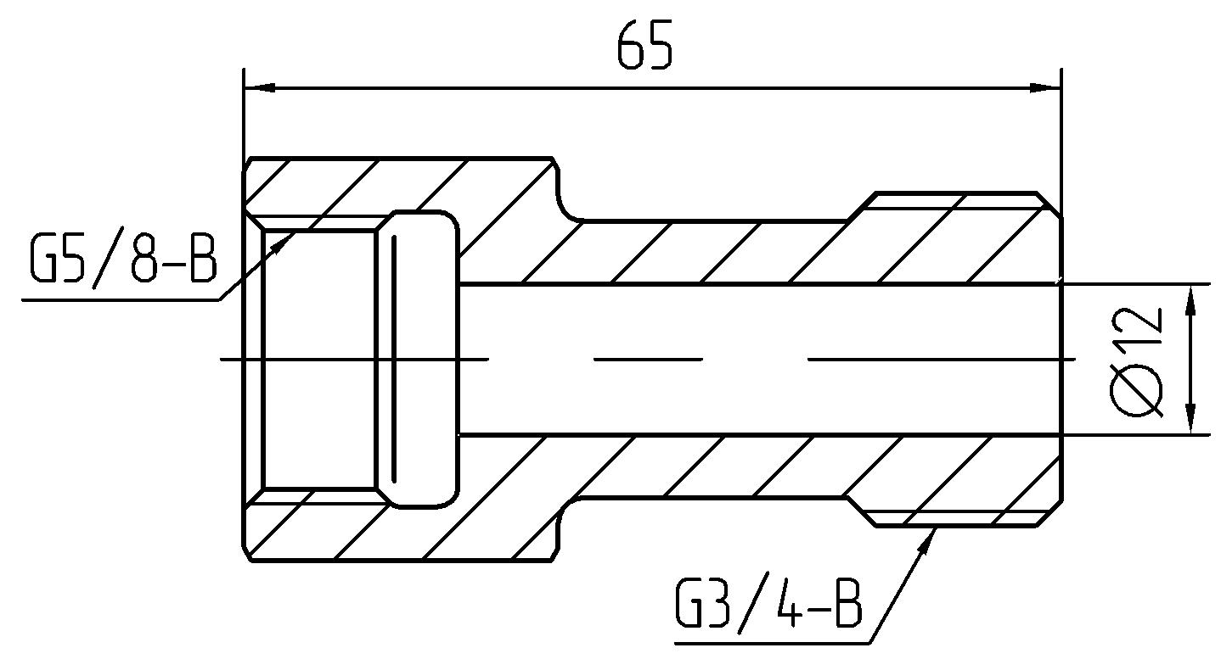
Г.10 Прокладка | 8БП.768.557- УЭТМ® | Для плотного прилегания элементов системы | 
Г.11 Бутылка под спирт | Бутылка ПЭТ 0,25 (бесцветная) | Для транспортирования спирта. | –
Г.12 Перчатки | Перчатки трикотажные арт. 8719 | Для защиты кожи рук от механических повреждений и химических веществ. | –
Г.13 Банка под смазку | Банка с винтовой крышкой пластиковая  0,1 л | Для транспортирования смазки ТОМФЛОН  ЭС-200. | –
Г.14 Салфетка | Салфетка хлопчатобумажная производственная 2-245 | Для обтирки и уборки поверхностей от пыли, грязи и т.д. | –
Г.15 Спирт | Спирт этиловый ректификованный технический ГОСТ Р 55878-2013 | Для обезжиривания и очистки поверхностей перед нанесением смазки. | –
Г.16 Смазка ТОМФЛОН  ЭС-200 | Смазка ТОМФЛОН  ЭС-200 ТУ 20.59.41-441-76643964-2022 | Смазывание поверхностей трения для предохранения уплотнительных колец от износа и защиты узла от коррозии. | –

Приложение Д

(справочное)

Перечень комплекта принадлежностей и запасных частей насос вакуумный
Д.1 Перечень комплекта принадлежностей и запасных частей насос вакуумный приведен
в таблице Д.1.
Таблица Д.1
Наименование | Обозначение | Назначение
Д.1 Прокладка | 7БП.269.162- УЭТМ® | Для подключения к насосу шланга, входящего в комплект принадлежностей и запасных частей для газотехнологических работ.
Д.2 Ниппель | 8БП.460.092- УЭТМ®
Д.3 Насос вакуумный | VE2100; VALUE | Для частичной или полной откачки газов.
Д.4 Комплект масла вакуумного | 0БП.421.631- УЭТМ® | Для вакуумного насоса в качестве смазывания движущихся частей, для уменьшения износа насоса.

Приложение Е

(справочное)

Перечень комплекта запасных частей, инструмента и принадлежностей: масло вакуумное
Е.1 перечень комплекта запасных частей, инструмента и принадлежностей: масло вакуумное приведен в таблице Е.1.
Таблица Е.1
Наименование | Обозначение | Назначение
Е.1.1 Бутылка для масла вакуумного | Бутылка ПЭТ 0,3 (бесцветная) | Для транспортирования масла.
Е.1.2 Масло вакуумное | Масло вакуумное ВМ-1С ТУ38.1011187-88  или  Масло вакуумное XVR 110; Addinol | Для снижения трения и износа, охлаждение механизмов для предотвращения перегрева, а также герметизация рабочих камер и защита деталей от коррозии.

Приложение Ж

(справочное)

Перечень комплекта запасных частей, инструмента и принадлежностей для монтажа
Ж.1 Перечень комплекта запасных частей, инструмента и принадлежностей для монтажа на ТРГ-УЭТМ®-110 приведен в таблице Ж.1.
Таблица Ж.1
Наименование | Обозначение | Назначение | Изображение
Ж.1.1 Швеллер | 8БП.185.783-01-УЭТМ® | Для строповки трансформатора  ТРГ-УЭТМ®-110  (см. рисунок А.26 в приложении А) | 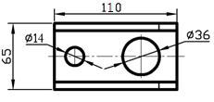
Ж.2 Перечень комплекта запасных частей, инструмента и принадлежностей для монтажа на ТРГ-УЭТМ®-330 приведен в таблице Ж.2.
Таблица Ж.2
Наименование | Обозначение | Назначение | Количество, шт.
Ж.2.1 Скоба омегообразная СИ Q=4,75 т  с шплинтом DIN 833 |  | Приспособления для строповки | 2
Ж.2.2 Строп четырехветвевой 4СТ-5,0/6000  с крюками РД 24-СЗК-01-01 |  | Приспособления для строповки | 1

Приложение И

(обязательное)

Техника безопасности при работе с чистым элегазом SF₆ и адсорбентами

- Баллоны с элегазом SF₆ храните в вентилируемом помещении, закрепленными в вертикальном положении.
В случае пожара в помещении они должны быть эвакуированы или охлаждены водой.
- При ремонте элегазового оборудования возникает ряд специфических требований по технике безопасности при работе с чистым элегазом.
- Меры безопасности при работе с чистым элегазом SF₆.
  - В целях полной безопасности допустимая концентрация элегаза SF₆ в помещении для ремонта и ревизий не должна превышать: 0,08 % (5⋅10 ⁻³ г/л) – при длительном пребывании человека в помещении; 1 % – при кратковременном пребывании в помещении (при концентрации элегаза SF₆ в воздухе 20 % и более даже кратковременное пребывание человека в помещении может привести к летальному исходу).
Допустимую величину концентрации элегаза SF₆ в помещении обеспечивайте вентиляцией (см. приложение К), не допуская превышения указанных норм.
  - Контроль концентрации элегаза SF₆ в помещении производите с помощью течеискателя (ТП-2 или ТП-3, или ТИ2-8). Подготовку к работе течеискателя производите в соответствии с техническим описанием и инструкцией по эксплуатации предприятия-изготовителя. При работе имейте в виду, что наличие дыма влияет на показания течеискателя. Измерения производите на высоте в пределах от 10 до 15 см от уровня пола.
В качестве индикатора концентрации кислорода, в случае крайней необходимости, можно использовать свечу, лучину и т.п., держа их на высоте от 10 до 15 см от уровня пола, строго соблюдая правила противопожарной безопасности. Если свеча не горит, то в помещение входить нельзя. В этом случае проведите интенсивную вентиляцию помещения (или при отсутствии вентиляции продувку помещения сжатым воздухом) и вновь проверьте концентрацию кислорода (или элегаза SF₆).
  - При определении концентрации элегаза SF₆ в помещении и проведении работ в помещении с концентрацией элегаза SF₆ выше предусмотренной нормы пользуйтесь фильтрующим противогазом ПШ1 (ПШ2). Фильтрующие противогазы не защищают от недостатка кислорода.
К работе с фильтрующим противогазом допускается персонал после изучения устройства, правил эксплуатации противогаза, получения навыков в пользовании им и сдачи зачета.
Число лиц, работающих в фильтрующих противогазах в одном помещении, должно быть не менее двух и с ними должна поддерживаться непрерывная связь.
Единоличный вход в помещение, в котором может накапливаться элегаз SF₆, запрещается. Вне помещения должен находиться сопровождающий с противогазом ПШ1 (ПШ2) и наблюдать за входящим. При необходимости он должен надеть на себя противогаз, вынести пострадавшего на свежий воздух и принять необходимые меры, произведя энергичное искусственное дыхание пострадавшему.
- Меры безопасности при работе со смесью газа (элегаз SF₆ + хладон-14 CF₄).
Допустимая концентрация смеси газов в помещении для ремонта и ревизий не должна превышать 0,05 % (3х10⁻³ г/л) – при длительном пребывании человека в помещении; 0,8 % – при кратковременном пребывании в помещении (15-20 минут).
В остальном меры безопасности при работе со смесью газов и продуктами ее разложения аналогичны соответствующим пунктам при работе с элегазом SF₆.
- Меры безопасности при работе с адсорбентом.
При заполнении фильтров цеолитом соблюдайте меры техники безопасности, т.к. его пыль может вызвать раздражение слизистых оболочек верхних дыхательных путей и глаз. Допустимая концентрация пыли цеолита в воздухе помещения не должна превышать 2 мг/м³.
Работы по заполнению фильтров или их опорожнению рекомендуется проводить персоналом в спецодежде и респираторах (или в вытяжном шкафу).

Приложение К

(обязательное)

Требования, предъявляемые к помещению для ремонта и ревизий

- Все помещения для ремонта и ревизий должны быть изолированы от улицы и других помещений. Должны быть приняты меры, исключающие попадание пыли. Стены и потолок должны быть окрашены не пылеобразующей краской. Покрытие пола также не должно выделять пыли. Уборка помещений должна производиться мокрым или вакуумным способом. Должно быть обеспечено хорошее естественное либо электрическое освещение. Температура окружающего воздуха должна быть в пределах от плюс 15 до плюс 20 °С, относительная влажность не более 55 %.
- Все помещения (в том числе и помещения для хранения баллонов с элегазом SF₆) должны иметь хорошую приточно-вытяжную вентиляцию с отсосом воздуха из нижнего горизонта не выше 20 см от пола. Воздух приточной вентиляции должен проходить через фильтры, предотвращающие попадание в помещение пыли и т.п. (запыленность не должна превышать 1,75 мг/м).
- При проектировании вентиляции необходимо учесть следующее:
а) требования техники безопасности по допустимой концентрации элегаза SF₆ в помещении (см. приложение И). Кроме того, при нарушении герметизации в процессе испытаний на герметичность трансформатора, вентиляция должна снизить концентрацию элегаза SF₆ в помещении до допустимой величины за время не более 1 часа;
б) требования техники безопасности при работе с цеолитом (cм. приложение И).
- Все ремонтные помещения должны быть оборудованы необходимыми для проведения работ верстаками, столами, подставками, подъемными приспособлениями для разборки и сборки трансформатора, шкафами и стеллажами для запчастей и инструментов, пылесосами и т.п.
Рекомендуется предусмотреть специальное помещение, дополнительно оборудованное в соответствии с их назначением, а именно:
- помещение для ревизии и ремонта элементов трансформатора, не загрязненных продуктами разложения элегаза SF₆;
- помещение (или специально оборудованный участок в помещении по пункту а) для проведения работ с цеолитом по его активации, очистке и заполнению фильтров (см. приложение И);
- помещение для вскрытия и ремонта элементов трансформатора, загрязненных продуктами разложения элегаза SF₆. В этом помещении, кроме основной вентиляции, должна быть оборудована местная вентиляция, обеспечивающая отсасывание оставшихся газов при откачке их из ремонтируемого объема (см. приложение И). В помещении должен быть форвакуумный насос и бытовой пылесос с бумажным фильтром. Кроме того, в этом помещении должны быть подготовлены негерметичные емкости для нейтрализации в них твердых продуктов разложения элегаза SF₆.
- В помещении для ремонта и ревизий следует заранее подготовить необходимые подъемные средства, должны быть предусмотрены металлические шкафы для инструмента и приспособлений, стеллажи и столы для мелких деталей и крепежа, передвижные или стационарные стенды для установки на них узлов трансформатора.
Рабочие поверхности столов, стендов и т.п. должны иметь эластичные покрытия для предотвращения повреждения деталей.
Детали и сборочные единицы, с которыми в данное время не производится никаких работ, должны быть по возможности удалены от рабочих мест.
В помещении для установки сборочных единиц трансформатора на время монтажа должны быть обеспечены необходимые передвижные (перестанавливаемые) стенды, инструмент и т.п.
В процессе ревизий и ремонтов трансформатора в помещение нельзя допускать обслуживающий персонал в грязной одежде, обуви и с грязными руками.

Приложение Л

(справочное)

Перечень средств измерений для испытаний трансформатора тока

Перечень средств измерений для испытаний трансформатора тока приведены в таблице Л.1.
Таблица Л.1
Наименование средств  измерения | Класс  точности | Обозначение стандартов,  технических условий  и т.д. | Примечание
Вольтметр средних значений, например,  типа Э-59 | 0,5 | ГОСТ 8711-93 | Предел измерения  до 600 В
Амперметр, например,  типа Э-537 | 0,5 | ГОСТ 8711-93 | Предел измерения  до 1 А
Амперметр, например,  типа Э-539 | 0,5 | ГОСТ 8711-93 | Предел измерения  до 10 А
Цифровой микроомметр  1-2000 мкОм, например, типа МКИ-200 | – | ГОСТ Р 52931-2008 | от 1,0 мкОм до 199,9 мкОм  от 200 мкОм до 1999 мкОм
Киловольтметр | 1,5 | ГОСТ 8711-93 | Предел измерения  до 3 кВ
Мегаомметр, например,  Е6-23 | 2,5 | ГОСТ 23706-93 | До 2500 В
Мегаомметр, например,  Е6-22 | 1,5 | ГОСТ 23706-93 | До 1000 В
Термометр технический с ценой деления 1 °С, например, типа ТВ-11 | 2,5 | ГОСТ 28498-90 | От минус 60 °С  до плюс 50 °С
Мост постоянного тока типа P4833 | 0,1 | ТУ 25-04.3916-80 | Предел измерения  от 10⁻⁴ до 10⁶ Ом
Гигрометр ИВГ | – | ТУ 4215-002-29359805-01 | –
Гигрометр ИВА | – | ТУ 40.300-86 | –
Примечание – Допускается применять другие средства измерения и оборудование, которые подходят по своим техническим характеристикам и класс точности которых не хуже указанного в таблице.

Приложение М

(обязательное)

Форма протокола готовности трансформатора тока к вводу в эксплуатацию

Протокол готовности к вводу в эксплуатацию трансформатора тока
ТРГ-УЭТМ®-_______ - __ /__ /__ /__ /__/__/__ -_____ -_____-______/__ ___
Зав. № ________ год изг. 20____
1 этап. 1.1 Определение тока намагничивания (п. 2.2.8.3 1БП.769.001 РЭ) и сопротивления вторичных обмоток постоянному току (п. 2.2.8.2 1БП.769.001 РЭ)
Обозначение  вторичных  обмоток  (I_{1ном}/ I_{2ном} , класс точности) | Маркировка  выводов | Фактические характеристики намагничивания |  |  |  | Сопротивление  вторичных обмоток  постоянному току, Ом
 | Маркировка  выводов | Напряжение  намагничивания, В |  | Ток намагничивания, А
 | Маркировка  выводов | паспортное | измеренное | паспортное | измеренное | паспортное | измеренное
1.2 Измерение сопротивления первичной обмотки постоянному току (п. 2.2.8.4 1БП.769.001 РЭ):
Результат: ______ мкОм, при норме согласно таблице 4 (п. 2.2.8.2.2 1БП.769.001 РЭ).
Соответствие: ________________
2 этап.
Наименование измерений | Пункт  1БП.769.001 РЭ | Норма | Результаты измерений
2.1 Измерение сопротивления изоляции первичной обмотки | 2.2.8.4 | не менее, МОм:  1000 (ТРГ-35)  3000 (ТРГ-110, 220)  5000 (ТРГ-330)
2.2 Измерение сопротивления изоляции вторичных обмоток | 2.2.8.4 | не менее 50 МОм
3 этап. Проведение газотехнологических работ
Параметры газотехнологических работ
Температура окружающей среды, при которой производилась заправка: ______°С.
Наименование прибора, по которому производилась заправка: _______________________
Давление заполнения  трансформатора |  |  | Влажность газа из  трансформатора, °С по т.р.
элегаз | хладон-14 / азот | элегаз / азот / смесь газов
Заключение
Трансформатор тока ТРГ-УЭТМ®-____ __ ____ зав. №__________ прошел испытания и проверки, соответствует / не соответствует требованиям 1БП.769.001 РЭ и может / не может
нужное оставить нужное оставить
быть введен в работу.
Представитель завода _________ ________________ ____
(подпись) (расшифровка подписи) (дата)
Члены комиссии:
___________ ____________________ _____
(подпись) (расшифровка подписи) (дата)
____________ ____________________ _____
(подпись) (расшифровка подписи) (дата)

Приложение Н

(справочное)

Схема для измерения тока намагничивания

На рисунке Н.1 приведена схема измерения тока намагничивания на выводах вторичной обмотки.

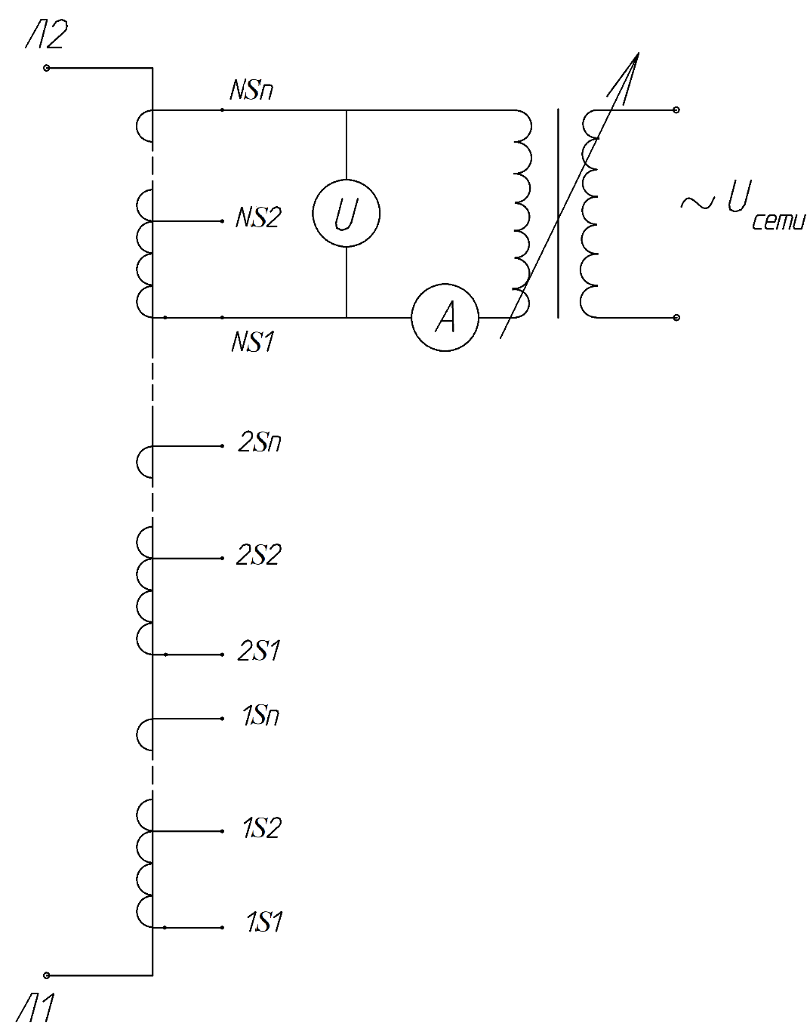

где А – амперметр (миллиамперметр);
U – вольтметр средних значений;
Л1, Л2 – выводы первичной обмотки трансформатора тока;
1S1, 1S2, …, NSn – выводы вторичных обмоток трансформатора тока.

Рисунок Н.1 – Схема для измерения тока намагничивания

Приложение П

(обязательное)

Критерии оценки допустимых дефектов и качества поверхностей фарфоровых изоляторов
П.1 Общие сведения
Покрытие глазурью необходимо для придания изолятору хорошего внешнего вида и свойств, отталкивающих грязь.
Глазурь не предназначена для предотвращения попадания влаги в изолятор, т.к. фарфор после обжига не имеет пористости и не впитывает влагу.
С учетом особенностей технологии изготовления фарфоровых изоляторов дефекты глазури не могут быть полностью исключены, поэтому стандарты допускают наличие незначительных дефектов в заданных пределах. Неглазурованные точки и небольшие сколы не ухудшают функциональные качества и не сокращают срок службы изолятора.
В основе приведенных критериев допустимости дефектов взяты требования международного стандарта МЭК 62155-2003 к поверхности фарфоровых изоляторов, которые устанавливают размеры и количество допустимых дефектов поверхности изоляторов.
П.2 Цвет глазури
Допускаются некоторые отклонения цветового тона глазури, натёки глазури, металлический блеск, просвечивающие кромки (в местах, где глазурь тоньше и соответственно светлее, например, на краях с малым радиусом скругления), если эти дефекты не заметны на расстоянии, в 3 раза превышающим максимальный размер изолятора, но не менее 3-х метров.
П.3 Внешний вид поверхности
Глазурованные поверхности должны удовлетворять следующим требованиям:
- глазурь должна быть гладкая, блестящая и твердая. Поверхности не должны иметь трещин, царапин, наплывов, пузырей и других дефектов, размеры которых превышают величин, указанных ниже. При определении допустимых размеров дефектов указанные дефекты рассматриваются как одиночные;
- любое включение или наплыв не должны выдаваться над поверхностью более, чем на 2 мм.
П.4 Дефекты глазури
К дефектам глазури относятся области без глазури, сколы, включения и наколы (небольшие отверстия, поры).
П.4.1 Общая площадь дефектов для каждого изолятора не должна превышать
, (П.1)
где D – наибольший внешний диаметр изолятора, мм;
L_{C} – длина пути утечки изолятора, мм.
П.4.2. Площадь любого одиночного дефекта глазури не должна превышать:
- 100 мм² – при D x L_{C} ≤ 30 x 105,
- 200 мм² – при D x L_{C} > 30 x 105,
где D и L_{C} определены выше.
На внешней поверхности остова изолятора (на внешнем диаметре между ребрами изолятора) площадь одиночного дефекта глазури не должна превышать 25 мм².
П.4.3. Закрашенные (залеченные) дефекты не должны превышать площади, указанной в п. Н.4.2, и должны быть включены в общую площадь дефектов изолятора.
П.4.4 Наколы диаметром менее 1,0 мм (например, вызванные частицами пыли при нанесении глазури) не должны быть включены в общую площадь дефектов изолятора. Однако, на площади
50 мм x 10 мм количество наколов не должно превышать 15 штук. Более того, общее количество наколов на изоляторе не должно превышать
, (П.2)
где D и L_{C} определены выше.

Приложение Р

(справочное)
Перечень документов, на которые даны ссылки в настоящем
руководстве по эксплуатации
- ГОСТ 8.217-2024 "Государственная система обеспечения единства измерений. Трансформаторы тока. Методика поверки".
- ГОСТ 12.2.007.0-75 "Система стандартов безопасности труда. Изделия электротехнические. Общие требования безопасности".
- ГОСТ Р 55195-2012 "Электрооборудование и электроустановки переменного тока на напряжения от 1 до 750 кВ. Требования к электрической прочности изоляции".
- ГОСТ 7746-2015 "Трансформаторы тока. Общие технические условия".
- ГОСТ 9920-89 "Электроустановки переменного тока на напряжение от 3 до 750 кВ. Длина пути утечки внешней изоляции".
- ГОСТ 14192-96 "Маркировка грузов".
- ГОСТ 15150-69 "Машины, приборы и другие технические изделия. Исполнения для различных климатических районов. Категории, условия эксплуатации, хранения и транспортирования в части воздействия климатических факторов внешней среды".
- ГОСТ 23216-78 "Изделия электротехнические. Хранение, транспортирование, временная противокоррозионная защита, упаковка. Общие требования и методы испытаний".
- "Порядок проведения поверки средств измерений, требования к знаку поверки и содержанию свидетельства о поверке".
- ТУ 301-14-78-92 "Хладон 14".
- ТУ 6-02-1249-83 "Элегаз повышенной чистоты".
- ГОСТ 9293-74 "Азот газообразный и жидкий. Технические условия".
- ГОСТ Р МЭК 61869-1-2015 "Измерительные трансформаторы – Часть 1. Общие требования".
- ГОСТ Р МЭК 61869-2-2015 "Измерительные трансформаторы – Часть 2. Дополнительные требования к трансформаторам тока".
- МЭК 62155 (2003) "Изоляторы стеклянные и керамические полые герметизированные и негерметизированные для электротехнического оборудования, рассчитанные на номинальные напряжения более 1000 В".
- РД 153-34.0-35.301-2002 "Инструкция по проверке трансформаторов тока, используемых в схемах релейной защиты и измерения".
- ГОСТ Р 70507.1-2024 "Трансформаторы измерительные. Часть 1. Общие технические условия".
- ГОСТ Р 70507.2-2024 "Трансформаторы измерительные. Часть 2. Технические условия на трансформаторы тока".
- IEC 61869-1 (2023) "Трансформаторы измерительные – Часть 1: Общие требования".
- ГОСТ 9356-75 "Рукава резиновые для газовой сварки и резки металлов. Технические условия".
- ГОСТ 55878-2013 "Спирт этиловый технический гидролизный ректификованный. Технические условия".
- ГОСТ 8711-93 "Приборы аналоговые показывающие электроизмерительные прямого действия и вспомогательные части к ним. Часть 2. Особые требования к амперметрам и вольтметрам".
- ГОСТ Р 52931-2008 "Приборы контроля и регулирования технологических процессов. Общие технические условия".
- ГОСТ 23706-93 "Приборы аналоговые показывающие электроизмерительные прямого действия и вспомогательные части к ним. Часть 6. Особые требования к омметрам (приборам для измерения полного сопротивления) и приборам для измерения активной проводимости".
- ГОСТ 28498-90 "Термометры жидкостные стеклянные. Общие технические требования. Методы испытаний".
- ТУ 25-04.3916-80 "Прибор универсальный измерительный Р4833".
- ТУ 4215-002-29359805-01 "Измеритель влажности газов ИВГ-1 МК-С-М".
- ТУ 40.300-86 "Гигрометр ИВА-1".

